

République du Bénin
--------------------
Université d’Abomey-Calavi
--------------------
Institut Régional de Santé Publique –
Comlan Alfred QUENUM
--------------------
MASTER EN SANTÉ PUBLIQUE
--------------------

Spécialité : Nutrition et Santé des Populations
--------------------

Mémoire n° 069-NS/IRSP/2026
MEMOIRE DE FIN DE FORMATION
Président du jury :
Professeur KPATCHAVI Adolphe
Professeur titulaire en Sociologie Anthropologie, Faculté des Sciences de la Santé UAC/FSS-COTONOU
Membres :
Professeur KPOZEHOUEN Alphonse
Maître de Conférences en Épidémiologie et Biostatistique à l'IRSP de Ouidah, Professeur Titulaire en Épidémiologie
MCA AZANDJEME Colette
Médecin, Maître de Conférences Agrégée en Santé Publique (IRSP)
MCA DAMIEN Georgia Barikissou
Maître de Conférences Agrégé, Faculté des Sciences de la Santé (FSS/UAC)

Marie-Edith GNACADJA
Ingénieur des travaux en Biologie Médicale

EFFET DE L’EDUCATION A L’HYGIENE HYDRO-FECALE ET ALIMENTAIRE SUR LES COMPORTEMENTS DANS LES MENAGES A SO-AVA EN 2026
Directeur
Dr Colette AZANDJEME
Médecin, Maître de Conférences Agrégée en Santé Publique
IRSP

Co-directeur
Dr Judicaël TODEDJI
Assistant en Santé Publique
IRSP
Présenté par :

Année Académique : 2025-2026

ACTION DE GRACE
À DIEU, le père créateur de l’univers "Recommande ton sort à l'Éternel, Mets en lui ta confiance, et il agira." Psaumes 37.
Tout au long de ce parcours j’ai vu ta main, j’ai vu ta grâce m’a accompagné et j’ai vu ta faveur me garder. Et même dans les moments de faiblesse, tu as été là dans les moments les plus sombres tu ne m’as pas abandonné. Ce succès et cette finalité je te la dois. À toi toute la gloire de ce travail.
Merci mon Dieu !

DEDICACES
Je dédie ce mémoire à ceux qui ont contribué, de près ou de loin, à ma réussite et qui m'ont soutenue tout au long de mon parcours académique. À mon très cher père, GNACADJA Constant, pour son amour, ses sacrifices, ses conseils avisés et les valeurs de persévérance et de travail qu'il m'a inculquées. À ma très chère mère, GNAHOUI Gabrielle, pour son affection inconditionnelle, ses prières, son soutien constant et sa présence réconfortante à chaque étape de ma vie.
À ma mère-amie, Judith TAUZES, pour sa bienveillance, ses encouragements et l'attention particulière qu'elle m'a toujours accordés. À mes frères et sœurs, pour leur amour, leur soutien moral, leur compréhension et les nombreux moments de partage qui ont renforcé ma détermination. Je tiens également à exprimer ma profonde reconnaissance à tous les membres de ma famille pour leur confiance, leurs encouragements et leurs prières. Que ce mémoire soit le témoignage de ma gratitude, de mon respect et de mon amour envers vous tous. Sans votre soutien indéfectible, l'aboutissement de ce travail n'aurait pas été possible. Avec toute ma reconnaissance et mon affection.

REMERCIEMENTS
Ce parcours a été exceptionnel parce que j’ai eu la grâce de rencontrer une famille académique qui m’a soutenue. Certes, seule je ne serai arrivée c’est pourquoi je tiens à exprimer ma profonde gratitude à toutes les personnes qui, de près ou de loin, ont contribué à la réalisation de ce travail.
- Mes remerciements les plus sincères vont à ma directrice de mémoire, Professeure Colette AZANDJEME, Cheffe de filière Nutrition et Santé des Populations, pour son encadrement rigoureux, sa disponibilité, ses orientations scientifiques et son accompagnement constant tout au long de ce travail. Votre exigence, votre sens de la précision et votre engagement pour la qualité de la formation ont été pour moi une véritable source d’inspiration. Vous avez su, par vos conseils et votre regard critique, m’amener à donner le meilleur de moi-même. Veuillez recevoir ici l’expression de ma profonde reconnaissance et de mon admiration.
- Je voudrais adresser également mes sincères remerciements à mon co-directeur de mémoire, Monsieur Judicaël TODEDJI, pour sa disponibilité, sa présence constante, ses conseils pertinents et son accompagnement tout au long de ce processus. Votre appui méthodologique, votre écoute et vos orientations ont été déterminants dans l’avancement de ce travail. Je vous remercie profondément pour le temps consacré, la patience et l’attention portée à cette étude.
- Je remercie très respectueusement le Docteur METONNOU Clémence pour son soutien, ses encouragements et ses précieux conseils. Votre accompagnement, votre bienveillance et vos orientations ont constitué une aide importante dans la conduite de ce travail.

- Mes remerciements vont également à tous les enseignants du Master en Santé Publique, spécialité Nutrition et Santé des Populations, pour la qualité des enseignements reçus tout au long de l’année académique. Les connaissances, compétences et expériences partagées ont contribué à renforcer ma formation et ont été d’une grande utilité dans la réalisation de ce mémoire.
- Je remercie Médecin Dr CHABI Chatine Médecin Coordonnateur de la zone sanitaire Abomey-Calavi – Sô-Ava, le point focal, ainsi que tous les responsables sanitaires, administratifs et communautaires qui m’ont accompagnée durant cette étude. Votre disponibilité, votre collaboration et votre appui ont grandement facilité la réalisation des activités sur le terrain dans la commune de Sô-Ava.
- J’adresse aussi ma reconnaissance aux relais communautaires, aux chefs de villages, aux responsables locaux et à toutes les personnes ressources rencontrées dans les différents arrondissements et villages parcourus. Votre implication a permis de faciliter l’accès aux ménages, la mobilisation des femmes et le bon déroulement des activités de collecte et d’intervention.
- À mes amis enquêteurs Anita, Michel, Moril, Pierette, j’exprime toute ma gratitude pour votre disponibilité, votre sérieux, votre patience et votre engagement durant les activités de terrain.
- Je remercie également toutes les femmes enquêtées dans la commune de Sô-Ava, pour leur accueil, leur disponibilité et leur participation à cette étude. Sans leur collaboration, ce travail n’aurait pas pu être réalisé.
- Enfin, j’exprime ma gratitude à mes camarades de promotion et à toutes les personnes qui m’ont soutenue moralement, spirituellement ou matériellement tout au long de ce parcours. Que chacun trouve ici l’expression de ma profonde reconnaissance.

RÉSUMÉ
Introduction : Les pratiques d’hygiène de l’eau et des aliments sont essentielles pour prévenir les maladies d’origine alimentaire, surtout dans les milieux lacustres où l’assainissement est contraint. Cette étude a évalué l’évolution des comportements d’hygiène hydro-fécale et alimentaire après une intervention éducative à Sô-Ava.
Méthodes : Une étude quasi-expérimentale avant-après sans groupe témoin a été conduite en 2026 auprès de 424 femmes impliquées dans la préparation ou la manipulation des aliments. L’intervention comprenait 21 séances participatives avec démonstrations, puis deux semaines de suivi communautaire. Les participantes ont été évaluées avant et après. Les scores composites dichotomiques ont été comparés par le test exact de McNemar ; des régressions logistiques et un modèle GEE ont complété l’analyse.
Résultats : Les scores favorables sont passés de 7,78 % à 58,96 % pour les connaissances, de 58,02 % à 84,67 % pour les attitudes, de 2,83 % à 58,25 % pour les perceptions et de 65,57 % à 86,08 % pour les pratiques (toutes p < 0,001). Le score environnemental strict est resté nul. Après ajustement, les femmes avaient 3,31 fois plus de chances d’avoir des pratiques favorables après l’intervention qu’avant (ORa = 3,31 ; IC95 % : 2,60–4,22). Les attitudes, les perceptions et les moyens de couvrir les aliments étaient associés aux pratiques favorables.
Conclusion : L’intervention a été suivie d’améliorations importantes des dimensions cognitives et comportementales, tandis que les contraintes environnementales persistaient. L’éducation répétée doit être associée à l’amélioration des conditions d’eau, d’assainissement et d’hygiène pour consolider les changements.
Mots-clés : hygiène alimentaire ; hygiène hydro-fécale ; éducation sanitaire ; changement de comportement ; WASH ; Sô-Ava ; Bénin.

ABSTRACT
Background: Water, sanitation and food hygiene practices are essential to prevent foodborne and fecal-oral diseases, especially in lacustrine settings facing sanitation constraints. This study assessed changes in fecal-oral and food hygiene behaviours following a community educational intervention in Sô-Ava, Benin.
Methods: A quasi-experimental uncontrolled before-after study was conducted in 2026 among 424 women routinely involved in household food preparation, handling or storage. The intervention comprised 21 participatory educational sessions in 21 villages, practical demonstrations, and two weeks of follow-up by community relays. The same women were assessed before and after the intervention. Dichotomous composite scores were compared using the exact McNemar test. Multiple logistic regression and a generalized estimating equation model complemented the analysis.
Results: Favorable scores increased from 7.78% to 58.96% for knowledge, 58.02% to 84.67% for attitudes, 2.83% to 58.25% for risk perceptions, and 65.57% to 86.08% for practices (all p < 0.001). The strict environmental composite score remained zero. After adjustment, the same women had 3.31 times higher odds of favourable practices after the intervention than before it (aOR = 3.31; 95% CI: 2.60–4.22). Positive attitudes, favourable risk perceptions and availability of means to cover food were independently associated with favourable post-intervention practices.
Conclusion: The intervention was followed by substantial improvements in cognitive and behavioural dimensions, whereas environmental constraints persisted. Repeated education combined with improvements in water, sanitation and hygiene conditions is needed to consolidate these changes.
Keywords: food hygiene; fecal-oral hygiene; health education; behaviour change; WASH; Sô-Ava; Benin.

LISTE DES SIGLES ET ABREVIATIONS
CAPP | Connaissances, Attitudes, Perceptions et Pratiques
EDS | Enquête Démographique et de Santé
E. coli | Escherichia coli
FCFA | Franc de la Communauté Financière Africaine
OMS | Organisation Mondiale de la Santé
OVILAC | Projet d’amélioration des conditions de vie et de santé dans les villages lacustres autour du lac Nokoué
PRECEDE | Predisposing, Reinforcing and Enabling Constructs in Educational Diagnosis and Evaluation
PROCEED | Policy, Regulatory and Organizational Constructs in Educational and Environmental Development
RGPH4 | Quatrième Recensement Général de la Population et de l’Habitation
WASH | Water, Sanitation and Hygiene ; Eau, Assainissement et Hygiène

LISTE DES FIGURES
Figure 1: Cadre conceptuel de l'étude inspiré du modèle PRECEDE-PROCEED et du modèle des étapes des étapes du changement de comportement 9
Figure 2 : Carte de localisation des villages sélectionnés pour le projet OVILAC dans la commune de Sô-Ava 23

LISTE DES TABLEAUX
Tableau I : Techniques et outils de collecte des données 44
Tableau II: Répartition des femmes enquêtées selon l’âge à Sô-Ava en 2026 (n=424) 55
Tableau III : Description des facteurs sociodémographiques des femmes enquêtées et des ménages à Sô-Ava en 2026 56
Tableau IV: Répartition des femmes enquêtées selon les caractéristiques sociodémographiques à Sô-Ava en 2026 (n=424) 57
Tableau V: Répartition des femmes enquêtées selon les scores des connaissance attitudes et pratiques liés aux comportements d’hygiène hydro-fécale et alimentaire 58
Tableau VI: Répartition des femmes selon les étapes du changement de comportement avant et après l’intervention éducative à Sô-Ava en 2026 (n = 424) 60
Tableau VII: Comparaison des scores de connaissances, attitudes, perceptions, facteurs environnementaux, pratiques et score global avant et après intervention à Sô-Ava en 2026 63
Tableau VIII : Plan tactique de renforcement des comportements d’hygiène hydro-fécale et alimentaire à Sô-Ava 100

SOMMAIRE
INTRODUCTION 2
I. PROBLEMATIQUE 5
II. GENERALITES 14
III. MÉTHODES D’ÉTUDE 23
IV. RÉSULTATS 55
V. DISCUSSION 78
CONCLUSION 90
PLAN TACTIQUE DE RENFORCEMENT DES COMPORTEMENTS D’HYGIÈNE HYDRO-FÉCALE ET ALIMENTAIRE DANS LES MÉNAGES DE SÔ-AVA 96
REFERENCES 104
ANNEXES a
TABLE DES MATIERES uuu

INTRODUCTION

INTRODUCTION
La sécurité sanitaire des aliments constitue aujourd’hui un enjeu majeur de santé publique à l’échelle mondiale. Elle englobe l’ensemble des mesures et des conditions nécessaires pour garantir que les aliments destinés à la consommation humaine ne présentent aucun risque pour la santé des populations. L’Organisation Mondiale de la Santé (OMS) souligne que la qualité sanitaire des aliments joue un rôle déterminant dans la prévention de nombreuses maladies liées à l’alimentation et dans l’amélioration de la santé des populations (1). Cependant, la consommation d’aliments contaminés demeure fréquente dans plusieurs régions du monde et constitue une source importante d’affections gastro-intestinales et d’autres pathologies infectieuses. Les contaminations microbiologiques des aliments peuvent survenir à différentes étapes, notamment lors de la préparation, de la manipulation ou de la conservation des aliments. Plusieurs microorganismes pathogènes, tels que Escherichia coli, Salmonella spp. ou Staphylococcus aureus, sont régulièrement impliqués dans ces contaminations (2). Dans ce contexte, les conditions d’hygiène liées à l’eau, à l’assainissement et aux pratiques domestiques de manipulation des aliments jouent un rôle déterminant dans la prévention de ces contaminations. L’hygiène hydro-fécale et alimentaire renvoie à l’ensemble des comportements et pratiques visant à prévenir la transmission des agents pathogènes par l’intermédiaire de l’eau, des mains, des surfaces ou des aliments contaminés par des matières fécales (3). L’amélioration de ces pratiques constitue ainsi un levier important pour renforcer la sécurité sanitaire des aliments au niveau des ménages. Pour répondre à ces enjeux, plusieurs approches de santé mettent l’accent sur l’éducation sanitaire et la promotion des bonnes pratiques d’hygiène auprès des populations. Les interventions éducatives visant à améliorer les connaissances et les comportements des ménages en matière d’hygiène hydro-fécale et alimentaire sont considérées comme des stratégies importantes pour réduire les risques de contamination des aliments et améliorer la sécurité sanitaire des aliments (4). Dans certaines zones lacustres du sud du Bénin, les conditions environnementales et les pratiques domestiques peuvent exposer les populations à des risques accrus de contamination microbiologique de l’eau et des aliments. Le projet OVILAC, Projet d’amélioration des conditions de vie et de santé dans les villages lacustres autour du lac Nokoué, intervient dans ce contexte pour promouvoir de meilleures pratiques d’hygiène et de santé.
C’est dans ce cadre que s’inscrit la présente étude intitulée : « EFFET DE L’EDUCATION A L’HYGIENE HYDRO-FECALE ET ALIMENTAIRE SUR LES COMPORTEMENTS D’HYGIENE DANS LES MENAGES A SO-AVA EN 2026 ». Le présent travail est structuré en plusieurs parties. Il présente successivement la première partie traitant de la problématique, la deuxième partie qui aborde les généralités, la troisième partie expose le cadre et les méthodes d'étude, la quatrième partie rend compte des résultats qui sont discutés à la cinquième partie.

PROBLEMATIQUE

- PROBLEMATIQUE

1.1. Énoncé du problème
La sécurité sanitaire des aliments constitue un enjeu majeur de santé publique dans le monde en raison de son impact sur la morbidité, la mortalité et le développement socio-économique des populations. Les aliments peuvent être contaminés à différentes étapes de la chaîne alimentaire, notamment lors de leur production, de leur transport, de leur transformation ou encore lors de leur préparation et de leur manipulation au niveau des ménages. Lorsque les conditions d’hygiène sont insuffisantes, ces contaminations peuvent favoriser la transmission d’agents pathogènes responsables de maladies d’origine alimentaire (5). Les maladies liées à la consommation d’aliments contaminés représentent aujourd’hui un problème sanitaire important à l’échelle mondiale. Selon l’Organisation Mondiale de la Santé, environ 600 millions de personnes contractent chaque année une maladie d’origine alimentaire, entraînant près de 420 000 décès dans le monde, dont une proportion importante concerne les enfants de moins de cinq ans (6). Ces maladies peuvent également entraîner des conséquences sanitaires graves chez les personnes âgées et les individus immunodéprimés et représentent un coût économique important pour les systèmes de santé et les ménages (7).
Dans les pays d’Afrique subsaharienne, la persistance des maladies d’origine alimentaire est étroitement liée aux conditions environnementales et aux pratiques d’hygiène des populations. En effet, les aliments préparés au niveau des ménages ou vendus dans les marchés peuvent présenter des niveaux élevés de contamination microbiologique, notamment par des bactéries indicatrices de contamination fécale telles que Escherichia coli et les coliformes fécaux (8). Ces contaminations sont souvent associées à des conditions d’assainissement insuffisantes, à l’utilisation d’eau non potable ainsi qu’à des pratiques inadéquates de manipulation et de conservation des aliments (6).
Au Bénin, les conditions d’hygiène et d’assainissement demeurent encore insuffisantes dans certaines localités, favorisant ainsi la persistance du péril hydro-fécal et la contamination de l’environnement domestique. Selon l’analyse nationale des services de base WASH, le pays n’était pas encore en voie d’atteindre l’accès universel à l’eau, à l’assainissement et à l’hygiène à l’horizon 2030(9). Cette situation est particulièrement préoccupante dans les zones lacustres du sud du Bénin, où les populations vivent dans un environnement caractérisé par une forte interaction entre l’eau, les activités domestiques et les pratiques alimentaires. Dans la commune de Sô-Ava, les habitations construites sur pilotis, la proximité permanente avec le lac Nokoué et l’insuffisance des infrastructures sanitaires créent des conditions favorables à la contamination microbiologique de l’environnement domestique (10). Les activités quotidiennes telles que la collecte de l’eau, la préparation des repas, la manipulation des aliments et la gestion des déchets peuvent ainsi favoriser la circulation des agents pathogènes dans les ménages.
Face à ces défis sanitaires, plusieurs stratégies ont été mises en œuvre aux niveaux international et national pour améliorer les pratiques d’hygiène et réduire les risques de contamination des aliments. Parmi ces stratégies, l’éducation sanitaire occupe une place importante. Les interventions éducatives visant à promouvoir les bonnes pratiques d’hygiène hydro-fécale et alimentaire permettent d’améliorer les connaissances et d’encourager l’adoption de comportements favorables à la prévention des maladies liées à l’eau et aux aliments (11). Toutefois, l’efficacité de ces interventions peut varier selon les contextes socio-culturels, les conditions environnementales et les caractéristiques des populations ciblées (12).
Dans cette perspective, le projet OVILAC a été mis en place dans les villages lacustres situés autour du lac Nokoué afin de promouvoir l’amélioration des conditions d’hygiène et de santé des populations vivant dans ces zones. Ce projet prévoit notamment la mise en œuvre d’activités d’éducation à l’hygiène hydro-fécale et alimentaire visant à renforcer les connaissances des populations et à encourager l’adoption de bonnes pratiques d’hygiène dans les ménages. Ces interventions reposent sur des actions de sensibilisation communautaire, des séances d’éducation sanitaire et des activités de mobilisation sociale destinées à promouvoir des comportements favorables à la prévention des maladies liées au péril hydro-fécal.
Cependant, malgré la mise en œuvre de ces différentes stratégies de promotion de l’hygiène, les données scientifiques permettant d’apprécier leur effet réel sur les pratiques d’hygiène et sur la qualité sanitaire des aliments consommés dans les ménages restent encore limitées, en particulier dans les zones lacustres du Bénin. Cette insuffisance de connaissances constitue une lacune importante pour orienter les stratégies de prévention et améliorer la sécurité sanitaire des aliments dans ces communautés. Il est donc nécessaire de produire des données scientifiques permettant d’évaluer l’effet des interventions éducatives visant à promouvoir l’hygiène hydro-fécale et alimentaire sur les pratiques des populations vivant dans ces milieux, tout en tenant compte des contraintes observées dans les ménages.
Ainsi, la présente étude cherche à répondre à la question suivante : Quel est l’effet de l’éducation à l’hygiène hydro-fécale et alimentaire sur les comportements d’hygiène dans les ménages à Sô-Ava ?

1.2. Cadre conceptuel
Pour analyser les déterminants des comportements d’hygiène et guider la mise en œuvre de l’intervention éducative, la présente étude s’appuie sur le modèle PRECEDE–PROCEED développé par Green et Kreuter(13). Ce modèle est largement utilisé en promotion de la santé pour planifier, mettre en œuvre et évaluer les interventions visant le changement de comportement. Le modèle PRECEDE–PROCEED repose sur l’idée que les comportements de santé sont influencés par plusieurs catégories de facteurs qui doivent être identifiés afin de concevoir des interventions adaptées. Il distingue notamment les facteurs prédisposants, les facteurs facilitants et les facteurs de renforcement, qui agissent ensemble pour orienter l’adoption ou non de comportements favorables à la santé. Cependant, notre étude est essentiellement dirigée vers les facteurs comportementaux et de renforcement. En effet, les facteurs prédisposants renvoient aux caractéristiques individuelles susceptibles d’influencer la motivation à adopter un comportement, telles que les connaissances, les croyances, les perceptions ou les attitudes. Les facteurs facilitants correspondent aux ressources ou aux conditions matérielles qui rendent possible l’adoption du comportement attendu, par exemple la disponibilité de l’eau, du savon ou des équipements nécessaires à l’hygiène. Les facteurs de renforcement, quant à eux, regroupent les influences sociales et communautaires qui encouragent ou découragent la pratique des comportements recommandés.
Dans le cadre des interventions éducatives, les facteurs comportementaux et de renforcement peuvent être modifiés afin de favoriser l’adoption de comportements plus favorables à la santé. Par ailleurs, la présente étude exploite également le modèle des étapes du changement de comportement, qui permet d’apprécier la progression des individus dans l’adoption de nouveaux comportements. Selon ce modèle, les individus passent généralement par plusieurs stades successifs allant de la pré-contemplation à l’action et au maintien du comportement. L’utilisation combinée de ces deux approches théoriques permet d’analyser les déterminants des pratiques d’hygiène hydro-fécale et alimentaire et d’évaluer l’effet de l’intervention éducative mise en œuvre dans les villages lacustres de la commune de Sô-Ava.
LEGENDE
Variables indépendantes
Variable Dépendante
Relations d’influence directe
Relations d’influence indirecte
Variables indépendantes
( Facteurs contextuels )
Figure 1: Cadre conceptuel de l'étude inspiré du modèle PRECEDE-PROCEED et du modèle des étapes des étapes du changement de comportement
ETAPES DE CHANGEMENT DU COMPORTEMENTS
Pré-contemplation, contemplation, Préparation, action, Maintien
COMPORTEMENTS D’HYGIENE HYDRO-FECALE ET ALIMENTAIRE

Facteurs socio-démographique
Âge, Niveau d’instruction, Statut matrimonial, Profession / Activité principale, taille du ménage, nombre d’enfants dans le ménage, ancienneté de résidence dans le village
Facteurs environnementaux
Source principale d’eau du ménage, distance ou accès à l’eau, présence ou absence de latrine, mode de gestion des déchets domestiques, Présence de mouches dans la zone de préparation, Type d’habitat (Maison sur Pilotis), Présence d’un espace dédié à la préparation des aliments, Présence d’un dispositif de lavage des mains

Connaissances sur l’hygiène hydro-fécale
Connaissances sur la contamination des aliments
Perception du risque de contamination alimentaire
Attitudes vis-à-vis des pratiques d’hygiène
Croyances culturelles liées à la préparation des aliments
Soutien du conjoint
Influence des membres du ménage
Pression sociale de la communauté
Influence des leaders communautaires
Influence des relais communautaires
Participation aux activités éducatives

FACTEURS PREDISPOSANTS
FACTEURS DE RENFORCEMENTS
INTERVENTION
AVANT
APRES
Explication du Cadre conceptuel
Le présent cadre conceptuel a été élaboré pour expliquer la logique de l’étude et les relations entre l’intervention éducative, les déterminants du comportement d’hygiène et la sécurité sanitaire des aliments au sein des ménages des villages lacustres de Sô-Ava. Il s’inspire du modèle PRECEDE-PROCEED et du modèle des étapes du changement de comportement.
Dans cette étude, l’intervention éducative en hygiène hydro-fécale et alimentaire constitue l’élément d’action. Elle vise à modifier certains déterminants individuels et sociaux susceptibles d’influencer les comportements d’hygiène au sein des ménages.
Le premier groupe de déterminants est constitué des facteurs prédisposants. Il s’agit notamment des connaissances sur l’hygiène hydro-fécale, des connaissances sur la contamination des aliments, de la perception du risque de contamination alimentaire, des attitudes vis-à-vis des pratiques d’hygiène et des croyances culturelles liées à la préparation des aliments. Ces facteurs prédisposants traduisent la disposition des individus à adopter ou non des comportements favorables à l’hygiène. En effet, une meilleure connaissance des risques, une perception plus juste de la contamination et des attitudes favorables à la prévention peuvent préparer les ménages à changer leurs pratiques.
Le deuxième groupe est constitué des facteurs de renforcement, qui correspondent aux influences sociales susceptibles de soutenir ou de freiner l’adoption des bonnes pratiques. Dans notre étude, ces facteurs comprennent le soutien du conjoint, l’influence des membres du ménage, la pression sociale de la communauté, l’influence des leaders communautaires, l’influence des relais communautaires ainsi que la participation aux activités éducatives. Ces facteurs sont importants dans la mesure où les pratiques d’hygiène alimentaire ne relèvent pas uniquement d’une décision individuelle, mais s’inscrivent aussi dans un environnement social et familial. Les facteurs contextuels interviennent également dans ce processus. Ils regroupent, d’une part, les facteurs socio-démographiques tels que l’âge, le niveau d’instruction, le statut matrimonial, la profession ou activité principale, la taille du ménage, le nombre d’enfants dans le ménage et l’ancienneté de résidence dans le village ; et, d’autre part, les facteurs environnementaux comme la source principale d’eau du ménage, la distance d’accès à l’eau, la présence ou l’absence de latrine, le mode de gestion des déchets domestiques, la présence de mouches dans la zone de préparation, le type d’habitat, l’existence d’un espace dédié à la préparation des aliments et la présence d’un dispositif de lavage des mains. Ces facteurs n’agissent pas toujours directement sur le comportement, mais ils influencent les conditions dans lesquelles les bonnes pratiques peuvent être adoptées et maintenues. Entre ces déterminants et les comportements observés s’insèrent les étapes du changement de comportement, à savoir la pré-contemplation, la contemplation, la préparation, l’action et le maintien. L’intégration de ce modèle permet de reconnaître que le changement de comportement est un processus progressif. En effet, les ménages ne passent pas automatiquement de l’ignorance à l’adoption durable des bonnes pratiques ; ils évoluent progressivement selon leur niveau de prise de conscience, leur motivation et les conditions favorables à l’action.
La variable dépendante de l’étude est constituée par les comportements d’hygiène hydro-fécale et alimentaire au sein des ménages. Ces comportements résultent de l’interaction entre les facteurs prédisposants, les facteurs de renforcement, les facteurs contextuels et les étapes du changement de comportement. Ils concernent notamment le lavage des mains aux moments critiques, l’utilisation d’eau propre, la protection des aliments, le réchauffage adéquat, la propreté des ustensiles, l’entretien de l’espace de préparation et les conditions de conservation des aliments. Ainsi, ce cadre conceptuel montre que l’intervention passe d’abord par la modification des connaissances, perceptions, attitudes, croyances et influences sociales, puis par le changement progressif des comportements d’hygiène. C’est à travers cette chaîne d’influences que l’étude cherche à apprécier l’effet de l’éducation à l’hygiène hydro-fécale et alimentaire sur les comportements des ménages.

1.3. Hypothèse de recherche
L’éducation à l’hygiène hydro-fécale et alimentaire entraînera, après l’intervention, un changement favorable d’au moins 10 points de pourcentage des comportements des femmes en matière d’hygiène hydro-fécale et alimentaire par rapport à la situation avant l’intervention.

1.4. OBJECTIFS
- Objectif général
Étudier l’effet de l’éducation à l’hygiène hydro-fécale et alimentaire sur les comportements d’hygiène dans les ménages à Sô-Ava en 2026.
- Objectifs spécifiques
- Décrire l’implantation et le fonctionnement de l’intervention d’éducation à l’hygiène hydro-fécale et alimentaire dans les ménages à Sô-Ava en 2026.
- Identifier les facteurs prédisposants et de renforcement associés aux comportements d’hygiène hydro-fécale et alimentaire des ménages à Sô-Ava avant et après l’intervention en 2026.
- Comparer les niveaux de comportements d’hygiène hydro-fécale et alimentaire avant et après l’intervention éducative à Sô-Ava en.

GENERALITES
- GENERALITES

2.1. Définition des concepts
- Éducation pour la santé
Selon l’Organisation mondiale de la Santé (OMS), l’éducation pour la santé correspond à l’ensemble des activités d’apprentissage visant à améliorer les connaissances, les compétences et les attitudes des individus afin de favoriser l’adoption de comportements bénéfiques pour la santé (14). Dans le cadre de la présente étude, elle renvoie aux activités de sensibilisation, d’information et de communication destinées à promouvoir l’adoption de bonnes pratiques d’hygiène hydro-fécale et alimentaire au sein des ménages.
- Hygiène
L’hygiène désigne l’ensemble des mesures et pratiques destinées à préserver la santé et à prévenir les maladies. Elle englobe notamment l’hygiène personnelle, l’hygiène alimentaire et l’hygiène du milieu (3,15).
- Hygiène hydro-fécale
L’hygiène hydro-fécale correspond à l’ensemble des mesures visant à prévenir la transmission des agents pathogènes par la voie féco-orale à travers l’eau, les mains, les aliments et l’environnement (3,15). Elle repose notamment sur l’accès à l’eau potable, l’utilisation adéquate des latrines, le lavage des mains aux moments critiques et la gestion appropriée des déchets.
- Hygiène alimentaire
L’hygiène alimentaire correspond à l’ensemble des conditions et mesures nécessaires pour assurer la sécurité et la salubrité des aliments à toutes les étapes de leur manipulation, depuis leur préparation jusqu’à leur consommation (4).

- Pratiques d’hygiène alimentaire
Les pratiques d’hygiène alimentaire désignent l’ensemble des comportements adoptés lors de la préparation, de la manipulation, du stockage et de la consommation des aliments afin de prévenir leur contamination et de garantir leur salubrité. Dans cette étude, elles concernent notamment le lavage des mains avant la préparation des aliments, la protection des aliments contre les contaminants, le réchauffage des aliments avant leur consommation, la propreté des ustensiles de cuisine et les conditions de conservation des aliments.
- Sécurité sanitaire des aliments
La sécurité sanitaire des aliments désigne l’assurance que les aliments ne causeront pas de dommage au consommateur lorsqu’ils sont préparés et consommés conformément à leur usage prévu (4).
- Eau de boisson
L’eau de boisson est une eau destinée à être consommée directement ou utilisée pour la préparation des aliments. Selon l’OMS, une eau potable doit être exempte de microorganismes pathogènes et de substances chimiques dangereuses pour la santé humaine (16).
- Assainissement
L’assainissement désigne l’ensemble des moyens et services permettant de gérer de manière hygiénique les excreta humains ainsi que les eaux usées afin de réduire la contamination de l’environnement et prévenir la transmission des maladies (3,15).
- Latrine
Une latrine est une installation sanitaire destinée à recueillir les excreta humains de manière à prévenir la contamination de l’environnement et la transmission des maladies féco-orales (3,15).
- Lavage des mains aux moments critiques
Le lavage des mains aux moments critiques consiste à se laver les mains avec de l’eau et du savon à des moments où le risque de transmission des agents pathogènes est élevé. Ces moments incluent notamment après l’utilisation des latrines, avant la préparation des aliments et avant de manger (17).
- Maladie d’origine alimentaire
Une maladie d’origine alimentaire est une affection généralement infectieuse ou toxique causée par la consommation d’aliments contaminés par des bactéries, virus, parasites ou toxines (18,19).
- Ménage
Dans cette étude, le ménage désigne l’ensemble des personnes vivant dans une même habitation, partageant généralement les mêmes repas et placées sous l’autorité d’un chef de ménage.
- Concepts théoriques liés au cadre conceptuel
- Théorie du changement
La théorie du changement est une approche conceptuelle qui décrit la manière dont une intervention est censée produire les résultats attendus à travers une chaîne logique reliant les activités mises en œuvre, les changements intermédiaires et les résultats finaux.
Elle permet d’identifier les mécanismes par lesquels une intervention agit sur les déterminants du comportement et contribue à améliorer les résultats de santé.
- Modèle PRECEDE–PROCEED
Le modèle PRECEDE–PROCEED est un cadre conceptuel de planification et d’évaluation des interventions de promotion de la santé développé par Green et Kreuter.(13)
Il repose sur l’idée que les comportements de santé sont influencés par différents déterminants, notamment les facteurs prédisposants, les facteurs facilitants et les facteurs de renforcement. Ce modèle permet d’identifier les déterminants des comportements, de concevoir des interventions adaptées et d’évaluer les effets des programmes de promotion de la santé.
- Facteurs prédisposants
Les facteurs prédisposants correspondent aux caractéristiques individuelles qui influencent la motivation à adopter un comportement. Ils comprennent notamment les connaissances, les croyances, les attitudes, les perceptions et les valeurs susceptibles d’orienter les comportements de santé.
- Facteurs facilitants
Les facteurs facilitants correspondent aux ressources et aux conditions matérielles qui permettent ou facilitent l’adoption d’un comportement. Ils incluent notamment la disponibilité des infrastructures, des équipements, des services ou des ressources nécessaires à la mise en pratique du comportement.
- Facteurs de renforcement
Les facteurs de renforcement correspondent aux influences sociales qui encouragent ou découragent l’adoption d’un comportement. Ils incluent notamment le soutien familial, l’influence des pairs, les normes sociales et l’action des leaders ou des relais communautaires.
- Étapes du changement de comportement
Le modèle des étapes du changement de comportement, également appelé modèle trans théorique, décrit le processus par lequel les individus adoptent progressivement un nouveau comportement. Selon ce modèle, les individus passent par plusieurs étapes successives : la pré-contemplation, la contemplation, la préparation, l’action et le maintien du comportement.

2.2. Revue de littérature
La contamination des aliments peut intervenir à différents moments de la chaîne alimentaire, mais plusieurs travaux soulignent que les pratiques adoptées au niveau des ménages représentent un maillon déterminant dans la prévention ou la survenue des maladies d’origine alimentaire. En effet, une part importante des aliments est préparée, manipulée et consommée dans l’espace domestique, ce qui fait du ménage un environnement clé dans l’analyse des risques sanitaires liés à l’alimentation.
Dans cette perspective, plusieurs recherches ont mis en évidence l’importance des pratiques domestiques dans la sécurité sanitaire des aliments. Une étude conduite au Brésil auprès de plus de mille ménages a montré que certaines pratiques de manipulation et de conservation des aliments au domicile étaient associées à la survenue d’épisodes auto-déclarés de maladies d’origine alimentaire. Les auteurs ont notamment observé que le stockage des aliments à température ambiante et la manipulation des aliments avec des mains ou des ustensiles insuffisamment propres favorisaient la contamination des aliments et augmentaient les risques d’infection gastro-intestinale (20). Dans le même sens, des analyses réalisées dans différents contextes à ressources limitées indiquent que l’absence d’infrastructures adéquates, la difficulté d’accès à l’eau potable, le manque d’équipements de conservation et la promiscuité des espaces de préparation contribuent à accroître les risques de contamination alimentaire au niveau des ménages (11,21,22).
Par ailleurs, plusieurs travaux ont cherché à mesurer le niveau des pratiques d’hygiène alimentaire au sein des ménages et à identifier les facteurs qui influencent ces pratiques. Une méta-analyse récente portant sur les pratiques d’hygiène alimentaire dans les ménages africains rapporte qu’environ la moitié seulement des ménages appliquent correctement les règles de sécurité sanitaire des aliments. L’analyse met en évidence plusieurs facteurs associés aux pratiques d’hygiène, notamment le niveau d’instruction, le niveau socio-économique, la disponibilité d’installations sanitaires, la présence d’un dispositif de lavage des mains et les connaissances relatives aux risques de contamination des aliments (11,21). De manière similaire, une synthèse portant sur les manipulateurs d’aliments en Afrique subsaharienne rapporte une proportion relativement faible de bonnes pratiques d’hygiène alimentaire et identifie comme déterminants principaux l’absence de formation spécifique, les attitudes défavorables à l’hygiène et l’insuffisance de supervision sanitaire (10,23,24). Ces résultats suggèrent que l’adoption de comportements favorables à la sécurité sanitaire des aliments dépend non seulement de l’information reçue par les individus, mais également des conditions matérielles et sociales dans lesquelles ils vivent. Dans le contexte domestique, la relation entre les pratiques d’hygiène et la contamination microbiologique des aliments a également été documentée. Une étude menée dans des ménages périurbains au Kenya a analysé la contamination bactérienne d’aliments destinés aux nourrissons et a montré que les pratiques d’hygiène au sein du foyer contribuaient de manière significativeP à la contamination finale des aliments. Les auteurs ont notamment observé que l’utilisation d’ustensiles mal nettoyés, le stockage prolongé à température ambiante et la manipulation répétée des aliments favorisaient la multiplication bactérienne et augmentaient la charge microbienne des aliments préparés (12,25). Ces observations mettent en évidence le rôle central des pratiques domestiques dans la sécurité sanitaire des aliments et suggèrent que l’amélioration des comportements d’hygiène au niveau du ménage peut contribuer à réduire les risques de contamination.
Face à ces constats, les interventions éducatives visant à promouvoir de meilleures pratiques d’hygiène constituent une stratégie largement utilisée en santé publique. Plusieurs recherches ont évalué l’efficacité de programmes de communication pour le changement de comportement destinés à améliorer l’hygiène alimentaire dans les ménages. Un essai randomisé réalisé dans des communautés rurales du Bangladesh a par exemple évalué l’impact d’une intervention éducative portant sur la manipulation et la préparation des aliments. Les résultats ont montré une amélioration significative des pratiques de lavage des mains, de protection des aliments et de manipulation hygiénique des ustensiles après la mise en œuvre du programme éducatif (26). De manière générale, les synthèses méthodologiques récentes indiquent que les interventions éducatives basées sur des modèles théoriques du changement de comportement tendent à produire des résultats plus durables que les interventions purement informatives, car elles prennent en compte les déterminants cognitifs, sociaux et environnementaux des comportements de santé (27).
Dans ce cadre, plusieurs théories ont été développées afin de mieux comprendre les mécanismes qui influencent l’adoption des comportements favorables à la santé. Le Health Belief Model explique par exemple les comportements de prévention à partir de la perception du risque, de la gravité de la maladie, des bénéfices attendus et des obstacles perçus à l’adoption du comportement (28). La Theory of Planned Behavior met davantage l’accent sur l’intention comportementale, laquelle dépend des attitudes individuelles, des normes sociales et du contrôle comportemental perçu. De son côté, la Social Cognitive Theory souligne l’importance de l’interaction entre les facteurs individuels, l’environnement social et les processus d’apprentissage par observation. Par ailleurs, le modèle transthéorique, également appelé modèle des étapes du changement, propose une approche dynamique du changement comportemental en considérant que l’adoption d’un comportement se fait progressivement à travers plusieurs étapes successives, allant de la pré-contemplation à la phase de maintien du comportement (27).
Parmi les cadres conceptuels utilisés en promotion de la santé, le modèle PRECEDE–PROCEED occupe une place importante dans la planification et l’évaluation des interventions de santé publique. Ce modèle repose sur l’idée que les comportements de santé sont influencés par différents déterminants, notamment les facteurs prédisposants, facilitants et de renforcement. La phase PRECEDE permet d’identifier ces déterminants et d’analyser les facteurs susceptibles d’influencer l’adoption d’un comportement de santé dans une population donnée. La phase PROCEED concerne quant à elle la mise en œuvre du programme ainsi que l’évaluation de ses effets, notamment à travers l’évaluation du processus, l’évaluation de l’impact et l’évaluation des résultats. Une revue systématique récente portant sur l’utilisation du modèle PRECEDE–PROCEED dans les interventions de santé publique indique que la majorité des programmes ayant utilisé ce cadre conceptuel ont rapporté des améliorations significatives des comportements de santé et des indicateurs sanitaires (13).
Dans le contexte de la présente étude, l’utilisation conjointe du modèle PRECEDE–PROCEED et du modèle des étapes du changement de comportement permet d’analyser les déterminants des pratiques d’hygiène hydro-fécale et alimentaire et d’apprécier l’effet d’une intervention éducative sur l’évolution des comportements des populations vivant dans les villages lacustres de Sô-Ava. Cette approche théorique permet ainsi de mieux comprendre les mécanismes par lesquels l’éducation à l’hygiène peut influencer les pratiques domestiques et contribuer à améliorer la sécurité sanitaire des aliments consommés dans les ménages.

CADRE ET METHODES D’ETUDES

- MÉTHODES D’ÉTUDE

3.1 Cadre d’étude
La présente étude a été réalisée dans la commune de Sô-Ava, située dans le département de l’Atlantique au sud du Bénin. Cette commune est caractérisée par un environnement lacustre particulier qui influence fortement les conditions de vie, les pratiques domestiques et les comportements d’hygiène des populations.
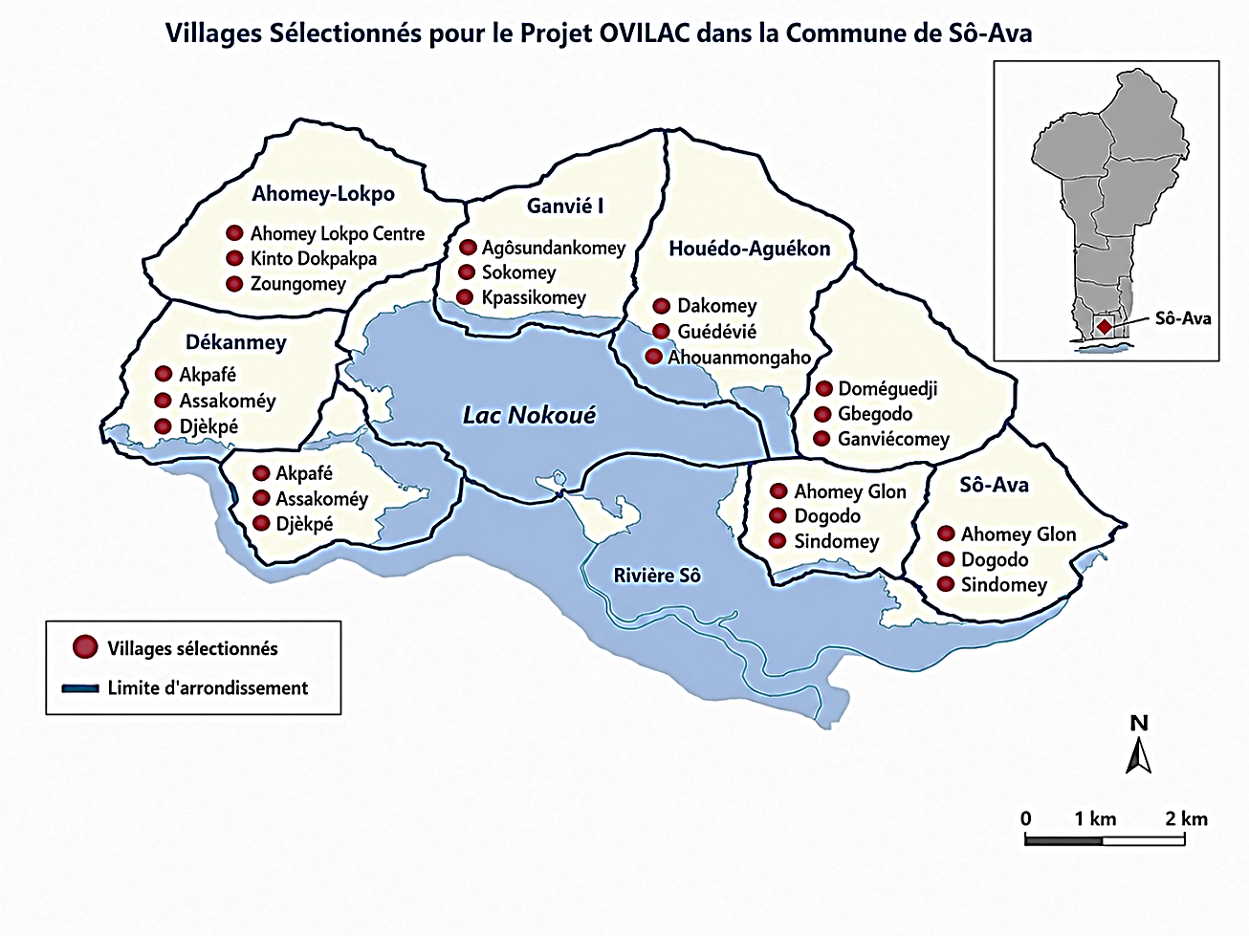
Figure 2 : Carte de localisation des villages sélectionnés pour le projet OVILAC dans la commune de Sô-Ava
Source : Réalisée par l’auteure à partir des limites administratives GADM et des données cartographiques OpenStreetMap, 2026.
- Données géographiques
La commune de Sô-Ava est située dans la partie sud du Bénin, au cœur du lac Nokoué. Elle est limitée au nord par les communes de Zè et d’Abomey-Calavi, au sud par le lac Nokoué, à l’est par la commune de Dangbo et à l’ouest par la commune d’Abomey-Calavi. La commune se caractérise par un environnement lacustre dominé par les eaux du lac Nokoué et par un réseau de canaux et de bras d’eau. Le relief est essentiellement plat et constitué de zones marécageuses et de surfaces lacustres. Le climat est de type subéquatorial, marqué par deux saisons pluvieuses et deux saisons sèches. Les précipitations et la proximité permanente de l’eau influencent fortement les conditions d’hygiène et la gestion de l’environnement domestique. Les déplacements dans la commune se font principalement par voie fluviale à l’aide de pirogues ou de barques motorisées. Cette configuration géographique influence l’accès à l’eau potable, la gestion des déchets et les conditions de préparation et de conservation des aliments dans les ménages.
- Données administratives
Sur le plan administratif, la commune de Sô-Ava fait partie du département de l’Atlantique. Elle est subdivisée en plusieurs arrondissements, notamment Sô-Ava centre, Vekky, Houédo-Aguékon, Ganvié 1, Ganvié 2, Ahomey-Lokpo et Dékanmey. Ces arrondissements regroupent plusieurs villages lacustres construits sur pilotis autour du lac Nokoué. L’organisation administrative de la commune facilite la mise en œuvre des interventions communautaires et des activités de sensibilisation en matière d’hygiène et de santé publique.
- Données démographiques
Selon les données des recensements nationaux, la commune de Sô-Ava compte plusieurs dizaines de milliers d’habitants répartis dans les différents arrondissements et villages lacustres. La population est relativement jeune, avec une proportion importante de femmes impliquées dans la préparation des repas. Les ménages sont généralement composés de familles élargies vivant dans des habitations construites sur pilotis au-dessus de l’eau ou à proximité immédiate du lac. Dans ces ménages, les femmes jouent un rôle central dans la préparation des repas, la gestion de l’eau domestique et l’organisation des activités quotidiennes liées à l’alimentation.
- Données socio-économiques
Les activités économiques de la commune sont principalement basées sur la pêche, le commerce des produits halieutiques et les activités de transformation du poisson. Les populations pratiquent également le petit commerce, l’artisanat et certaines activités agricoles dans les zones périphériques. Les marchés locaux jouent un rôle important dans l’approvisionnement alimentaire des ménages. La fréquence des marchés et les conditions de transport des produits alimentaires peuvent influencer les conditions de conservation et de manipulation des aliments dans les ménages. La dépendance des populations aux ressources du lac et aux activités halieutiques influence également les habitudes alimentaires et les pratiques de préparation des aliments.
- Données socio-culturelles
La population de la commune de Sô-Ava est majoritairement composée de groupes socioculturels vivant traditionnellement dans les zones lacustres. Les pratiques culturelles et les modes de vie sont fortement influencés par l’environnement aquatique. Les religions pratiquées dans la commune comprennent principalement les religions chrétiennes, les religions traditionnelles et l’islam. Le niveau d’instruction varie selon les localités, avec une proportion non négligeable de personnes ayant un faible niveau de scolarisation. Les normes sociales et les traditions locales peuvent influencer les pratiques d’hygiène domestique, la gestion de l’eau et les comportements liés à la préparation et à la conservation des aliments.

- Données sanitaires
La commune de Sô-Ava dispose de plusieurs structures sanitaires comprenant des centres de santé publics, des dispensaires et des formations sanitaires privées. On distingue sept (07) formations sanitaires publiques et deux (02) formations sanitaires privées. Ces structures assurent la prise en charge des maladies courantes et la mise en œuvre des programmes de santé publique. Dans les zones lacustres, certaines pathologies liées aux conditions environnementales sont fréquemment observées, notamment les maladies diarrhéiques, les infections parasitaires et certaines maladies liées à l’eau et à l’assainissement. Ces pathologies sont souvent associées aux conditions d’hygiène domestique, à l’accès limité à l’eau potable et à l’insuffisance des infrastructures d’assainissement. Compte tenu de ces caractéristiques géographiques, socio-économiques et sanitaires, la commune de Sô-Ava constitue un cadre pertinent pour l’étude des pratiques d’hygiène hydro-fécale et alimentaire ainsi que de leur influence sur la sécurité sanitaire des aliments consommés dans les ménages.

3.2. Type d’étude
La présente étude a été une étude quasi-expérimentale de type avant-après, à visée analytique, avec une approche quantitative et qualitative.
Elle a consisté, dans un premier temps, à réaliser une évaluation initiale des facteurs prédisposants, des facteurs environnementaux et des pratiques d’hygiène hydro-fécale et alimentaire au sein des ménages des villages lacustres retenus.
Dans un deuxième temps, une intervention éducative en hygiène hydro-fécale et alimentaire a été mise en œuvre.
Enfin, une évaluation finale a été réalisée auprès des mêmes ménages afin d’apprécier les changements observés après l’intervention.
L’approche quantitative a permis de mesurer les connaissances, perceptions, attitudes, facteurs environnementaux et pratiques d’hygiène avant et après l’intervention. L’approche qualitative a permis de mieux comprendre les obstacles, les leviers et l’influence de la prise de décision au sein du ménage dans l’adoption des bonnes pratiques d’hygiène.

3.3. Population d’étude
La population d’étude a été constituée des ménages résidant dans les villages lacustres retenus de la commune de Sô-Ava. Au sein de ces ménages, ont été considérées comme cibles d’enquête les personnes impliquées dans la préparation, la manipulation ou la conservation des aliments, ainsi que les personnes susceptibles d’influencer les décisions liées aux pratiques d’hygiène alimentaire au sein du ménage.
Cible primaire
Les femmes impliquées dans la préparation des repas résidant dans les villages lacustres retenus et impliquées de façon habituelle dans la préparation, la manipulation ou la conservation des aliments au sein du ménage.
Cible secondaire
Les personnes influençant les décisions domestiques relatives à l’alimentation et à l’hygiène, notamment les chefs de famille, les grand-mères ou tout autre adulte du ménage reconnu comme ayant un pouvoir décisionnel sur les comportements d’hygiène alimentaire.
- Critères de sélection
Pour les cibles primaires
- Critères d’inclusion
- Résider dans l’un des villages lacustres retenus pour l’étude.
- Appartenir à un ménage sélectionné pour l’enquête.
- Être présente au moment de l’enquête.
- Avoir donné un consentement libre et éclairé pour participer à l’étude.

- Critères de non inclusion
- Femme ne pouvant pas répondre convenablement aux questions en raison d’un état de santé ou d’un empêchement majeur au moment de l’enquête.

- Critères d’exclusion
- Les participantes ayant retiré leur consentement au cours de l’étude, ainsi que celles perdues de vue entre l’évaluation initiale et l’évaluation post-intervention.

Pour les cibles secondaires
- Critères d’inclusion
- Résider dans l’un des villages lacustres retenus pour l’étude.
- Être reconnu(e) dans le ménage comme une personne ayant une influence sur les décisions relatives à l’alimentation, à l’hygiène ou à la gestion domestique.
- Être présent(e) au moment de l’enquête.
- Avoir donné un consentement libre et éclairé pour participer à l’étude.

- Critères de non inclusion
- Personne ne pouvant pas répondre convenablement aux questions en raison d’un trouble de santé ou d’un empêchement majeur.

3.4. Échantillonnage

3.4.1. Méthode d’échantillonnage
L’échantillonnage des participantes a été faite selon une méthode probabiliste, afin d’obtenir un échantillon représentatif des femmes impliquées dans la préparation des repas impliquées dans la préparation du repas familial dans les villages lacustres de la zone d’étude. La cible secondaire a été sélectionnée selon une méthode non probabiliste, au sein des ménages déjà inclus, en retenant les personnes reconnues comme influentes dans la prise de décision.

3.4.2. Technique d’échantillonnage

3.4.2.1. Échantillonnage
- Taille de l’échantillon
La taille minimale de l’échantillon a été calculée à l’aide de la formule de Schwartz :
$$n=\frac{Z^{2}×p×q}{d^{2}}$$
Avec :
- n = taille minimale de l’échantillon ;
- Z = constante correspondant au risque d’erreur de 5 %, soit 1,96 ;
- p = proportion attendue du phénomène étudié. En l’absence de données antérieures précises sur la proportion des femmes ayant de bonnes pratiques d’hygiène hydro-fécale et alimentaire dans les villages lacustres de Sô-Ava, la valeur de 50 % a été retenue pour maximiser la taille de l’échantillon ;
- q = 1 – p, soit 50 % ;
- d = précision souhaitée, fixée à 5 %.
Donc, n = 384,16
La taille minimale de l’échantillon a donc été de 384 femmes impliquées dans la préparation des repas. En tenant compte d’un taux de non-réponse ou de questionnaires inexploitables de 10 %, la taille corrigée de l’échantillon a été :
n = 384,16 + (384,16 × 10 / 100)
n = 422,58
La taille de l’échantillon retenue pour l’étude a donc été de 422 femmes impliquées dans la préparation des repas. La cible secondaire n’a pas fait l’objet d’un calcul spécifique de taille d’échantillon, car elle a été recrutée à titre complémentaire par choix raisonné dans les ménages déjà sélectionnés.
Toutefois, cette formule est destinée principalement à l’estimation d’une proportion dans une population. Compte tenu du caractère avant-après de l’étude, du suivi des mêmes participantes et de la nature dichotomique des principaux scores, une vérification complémentaire a été réalisée selon l’approche de comparaison de deux proportions appariées, correspondant au test de McNemar[38,39].
Pour cette vérification, les hypothèses suivantes ont été retenues : proportion favorable de 50 % avant l’intervention, proportion favorable de 60 % après l’intervention, corrélation avant-après de 0,30, risque alpha de 5 %, puissance de 80 % et 10 % de pertes éventuelles de suivi. Ces hypothèses correspondent à une amélioration minimale attendue de 10 points de pourcentage.
À partir des proportions discordantes attendues, la taille minimale calculée était de 274,72, arrondie à 275 femmes disposant des deux mesures. Après majoration de 10 % pour les pertes de suivi, la taille minimale corrigée était de 306 femmes. L’effectif final de 424 femmes appariées était donc supérieur à cette taille minimale complémentaire.
Formule utilisée : n = {[Z(1-alpha/2) × √(p0+p1) + Z(1-beta) × √(p0+p1-(p0-p1)²)]²} / (p0-p1)². Dans cette formule, p0 représente la proportion attendue de femmes passant d’un état défavorable avant à favorable après, et p1 la proportion évoluant dans le sens inverse.
- Méthode d’échantillonnage
L’échantillonnage a été réalisé selon une méthode probabiliste pour la cible primaire et selon une méthode non probabiliste pour la cible secondaire, en sélectionnant au sein des ménages inclus les personnes reconnues comme influentes dans la prise de décision.
- Technique d’échantillonnage
La sélection des participantes a été faite selon un sondage aléatoire à deux degrés.
Au premier degré, trois villages ont été sélectionnés dans chaque arrondissement à partir de la liste officielle des villages issue du Recensement Général de la Population et de l’Habitation, quatrième édition. Au total, 21 villages ont donc été retenus pour l’étude, soit trois villages par arrondissement.
Au deuxième degré, la taille totale de l’échantillon, fixée à 422 femmes, a été répartie entre les 21 villages sélectionnés selon une allocation proportionnelle à la taille de leur population féminine.
L’effectif de la population féminine de chaque village a été obtenu à partir des données du quatrième Recensement général de la population et de l’habitation, RGPH-4 de 2013.
Pour chaque village, le nombre de femmes à enquêter a été calculé selon la formule suivante :
$$n_{i}=\frac{N_{i}}{N}×n$$
Avec :
- $n_{i}$: nombre de femmes à enquêter dans le village $i$;
- $N_{i}$: effectif de la population féminine du village $i$;
- $N$: effectif total de la population féminine des 21 villages sélectionnés, soit 36 756 femmes ;
- $n$: taille totale de l’échantillon, soit 422 femmes.
Les résultats obtenus ont été arrondis à l’entier le plus proche, tout en veillant à conserver un effectif total de 422 femmes.
Par exemple, pour Ahomey Lokpo Centre :
$$n_{i}=\frac{1 929}{36 756}×422=22,15$$
Ainsi, 22 femmes devront être enquêtées dans ce village.
En l’absence d’une liste exhaustive et actualisée des femmes éligibles dans chaque village, leur sélection a été réalisée sur le terrain selon la méthode de l’itinéraire.
Dans chaque village, l’équipe d’enquête se plaçait à un point central ou à un lieu facilement identifiable. Un stylo était lancé ou tourné sur une surface plane. La direction indiquée par la pointe du stylo déterminait la direction de progression des enquêteurs.
L’équipe se rendait ensuite dans le premier ménage rencontré dans cette direction. Lorsqu’une femme répondant aux critères d’inclusion était présente dans le ménage, elle était invitée à participer à l’étude après l’obtention de son consentement libre et éclairé.
Lorsqu’il y avait plusieurs femmes éligibles dans un même ménage, une seule était sélectionnée par tirage au sort. Lorsqu’aucune femme n’était éligible, l’équipe poursuivait vers le ménage suivant le plus proche.
La sélection se poursuivait ainsi de ménage en ménage et de proche en proche, dans la direction retenue, jusqu’à l’obtention du nombre de femmes prévu pour chaque village par l’allocation proportionnelle.

3.4.2.2. Variables et aspects opérationnels
Les variables de la présente étude ont été regroupées en variables dépendantes et variables indépendantes.
- La variable dépendante
Comportements d’hygiène hydro-fécale et alimentaire des femmes impliquées dans la préparation des repas.
- Variables indépendantes
- Facteurs prédisposants
Ces variables concernent les caractéristiques individuelles qui influencent la motivation à adopter un comportement.
- Niveau de connaissance sur l’hygiène hydro-fécale et alimentaire ;
- Perception du risque de contamination alimentaire ;
- Perception de la gravité des maladies d’origine alimentaire ;
- Attitudes vis-à-vis des bonnes pratiques d’hygiène ;
- Intention d’adopter les bonnes pratiques d’hygiène ;
- Niveau de confiance dans la capacité à appliquer les pratiques d’hygiène.
  - Facteurs de renforcement
Ces variables représentent les influences sociales qui encouragent ou maintiennent les comportements.
- Soutien du conjoint pour l’adoption des bonnes pratiques d’hygiène
- Influence des autres membres du ménage
- Influence des relais communautaires
- Influence des leaders communautaires
- Participation aux activités communautaires de sensibilisation
- Variables liées aux étapes du changement de comportement
Conformément au modèle transthéorique, les participantes peuvent être classées selon leur niveau de progression dans l’adoption des pratiques d’hygiène.
- Pré-contemplation
- Contemplation
- Préparation
- Action
- Maintien
- Variables sociodémographiques
Ces variables permettront de décrire la population et d’explorer les facteurs associés aux pratiques.
- Âge
- Niveau d’instruction
- Statut matrimonial
- Profession ou activité principale
- Taille du ménage
- Nombre d’enfants dans le ménage
- Durée de résidence dans le village
- Variables environnementales
Ces variables décrivent le contexte physique du ménage.
- Type d’habitat
- Source principale d’eau de boisson
- Distance au point d’eau
- Type d’assainissement
- Présence de mouches autour des aliments
- Proximité du lac ou d’une source d’eau
- Aspect opérationnel des variables

Variable | Définition opérationnelle | Type de variable | Modalités / Indicateurs | Mode de mesure
CARACTÉRISTIQUES SOCIODÉMOGRAPHIQUES ET FAMILIALES
Âge | Âge de l’enquêtée ou de l’enquêté en années révolues | Quantitative continue | Nombre d’années | Questionnaire
Sexe | Sexe de l’enquêté secondaire | Qualitative nominale | Masculin / Féminin | Questionnaire
Lien avec le ménage | Position de la personne dans le ménage | Qualitative nominale | Femme impliquée dans la préparation des repas / Chef de ménage / Grand-mère / Autre adulte influent | Questionnaire
Niveau d’instruction | Niveau scolaire atteint par l’enquêté(e) | Qualitative ordinale | Aucun / Primaire / Secondaire / Supérieur | Questionnaire
Statut matrimonial | Situation matrimoniale de l’enquêté(e) | Qualitative nominale | Célibataire / Marié(e) / Veuf(ve) / Divorcé(e) | Questionnaire
Activité principale | Activité économique principale de l’enquêté(e) | Qualitative nominale | Commerce / Pêche / Transformation / Ménagère / Autre | Questionnaire
Taille du ménage | Nombre de personnes vivant dans le ménage | Quantitative discrète | Nombre de personnes | Questionnaire
Nombre d’enfants dans le ménage | Nombre d’enfants vivant dans le ménage | Quantitative discrète | Nombre d’enfants | Questionnaire
Ancienneté de résidence | Durée de résidence dans le village | Quantitative discrète | Nombre d’années | Questionnaire
CARACTÉRISTIQUES DE L’HABITAT ET CONDITIONS ENVIRONNEMENTALES
Type d’habitat | Type de logement du ménage | Qualitative nominale | Habitat sur pilotis / Habitat sur terre ferme | Observation
Source d’eau de boisson | Source principale d’eau utilisée dans le ménage | Qualitative nominale | Eau du lac / Forage / Puits / Robinet / Autre | Questionnaire
Disponibilité d’eau | Présence d’eau pour les usages domestiques et d’hygiène au moment de la visite | Qualitative nominale | Oui / Non | Observation
Disponibilité de savon | Présence de savon ou d’un autre produit lavant pour le lavage des mains | Qualitative nominale | Oui / Non | Observation
Présence d’un dispositif de lavage des mains | Existence d’un dispositif fonctionnel de lavage des mains dans le ménage | Qualitative nominale | Oui / Non | Observation
Présence de latrine | Existence d’une latrine fonctionnelle dans le ménage | Qualitative nominale | Oui / Non | Observation
Gestion des déchets | Mode principal d’élimination des déchets domestiques | Qualitative nominale | Dépotoir / Brûlage / Rejet dans l’eau / Autre | Questionnaire / Observation
Espace dédié à la préparation des aliments | Existence d’un espace identifiable réservé à la préparation culinaire | Qualitative nominale | Oui / Non | Observation
État des ustensiles | État de propreté des ustensiles utilisés pour la préparation et le service des aliments | Qualitative nominale | Propre / Non propre | Observation
Conditions de stockage des aliments | Mode habituel de conservation des aliments préparés | Qualitative nominale | Couvert / Non couvert ; à température ambiante / Réchauffé / Réfrigéré / Autre | Observation / Questionnaire
EXPOSITION ET PARTICIPATION À L’INTERVENTION ÉDUCATIVE
Accessibilité aux messages éducatifs | Possibilité d’accès de l’enquêté(e) aux séances et messages d’éducation sanitaire | Qualitative nominale | Oui / Non | Questionnaire
Participation à l’intervention éducative | Participation de l’enquêté(e) aux activités d’éducation à l’hygiène hydro-fécale et alimentaire | Qualitative nominale | Oui / Non | Questionnaire
Nombre de séances suivies | Nombre de séances éducatives auxquelles l’enquêté(e) a participé | Quantitative discrète | Nombre de séances | Questionnaire
Type d’activité éducative reçue | Nature de l’activité éducative suivie | Qualitative nominale | Sensibilisation / Démonstration / Causerie / Discussion communautaire / Autre | Questionnaire
FACTEURS PRÉDISPOSANTS CONNAISSANCES, ATTITUDES ET PERCEPTIONS
Connaissances sur l’hygiène hydro-fécale et alimentaire | Niveau de connaissance des règles d’hygiène hydro-fécale et alimentaire | Qualitative dichotomique | Favorable / Défavorable | Questionnaire
Connaissance des moments critiques de lavage des mains | Capacité à identifier correctement les moments où le lavage des mains est nécessaire | Qualitative nominale dichotomique | Correct / Incorrect | Questionnaire
Connaissance des mesures de protection des aliments | Capacité à identifier les mesures évitant la contamination des aliments | Qualitative nominale dichotomique | Correct / Incorrect | Questionnaire
Attitudes envers l’hygiène alimentaire | Position favorable ou défavorable vis-à-vis des bonnes pratiques d’hygiène alimentaire | Qualitative dichotomique | Favorable / Défavorable | Questionnaire
Perception du risque de contamination alimentaire | Appréciation par l’enquêté(e) du risque de contamination des aliments dans le ménage | Qualitative dichotomique | Favorable / Défavorable | Questionnaire
Facteurs prédisposants globaux | Ensemble des connaissances, attitudes et perceptions favorables à l’adoption des bonnes pratiques | Qualitative dichotomique | Favorables / Défavorables | Questionnaire
FACTEURS DE RENFORCEMENT ET INFLUENCE SOCIALE
Influence décisionnelle dans le ménage | Influence exercée par un membre du ménage sur les décisions relatives à l’alimentation et à l’hygiène | Qualitative nominale | Oui / Non | Questionnaire / Entretien
Soutien du chef de ménage ou de la grand-mère | Appui donné à l’adoption des bonnes pratiques d’hygiène alimentaire | Qualitative nominale | Oui / Non | Questionnaire / Entretien
PRATIQUES D’HYGIÈNE HYDRO-FÉCALE ET ALIMENTAIRE
Lavage des mains avant la préparation des aliments | Pratique déclarée ou observée de lavage des mains avant la cuisine | Qualitative nominale | Oui / Non | Questionnaire / Observation
Lavage des mains après utilisation des latrines | Pratique déclarée de lavage des mains après le passage aux latrines | Qualitative nominale | Oui / Non | Questionnaire
Utilisation d’eau propre pour la préparation des aliments | Utilisation d’une eau jugée appropriée pour la préparation culinaire | Qualitative nominale | Oui / Non | Questionnaire
Protection des aliments | Protection des aliments contre les mouches, la poussière et les autres contaminants | Qualitative nominale | Oui / Non | Observation
Réchauffage des aliments avant consommation | Réchauffage des aliments préparés avant leur consommation | Qualitative nominale | Oui / Non | Questionnaire
Conservation des aliments | Mode adéquat de conservation des aliments préparés | Qualitative nominale | Adéquat / Non adéquat | Observation / Questionnaire
Propreté de l’espace de préparation | État de salubrité de l’espace utilisé pour la préparation des repas | Qualitative nominale | Propre / Non propre | Observation
Lavage ou décontamination des fruits et légumes | Pratique de nettoyage ou de décontamination avant leur consommation ou leur préparation | Qualitative nominale | Oui / Non | Questionnaire
Pratiques d’hygiène hydro-fécale et alimentaire | Niveau global des pratiques adoptées au sein du ménage | Qualitative dichotomique | Favorables / Défavorables | Questionnaire / Observation

3.5. Collecte des données
- Techniques et outils de collecte
La collecte des données a reposé sur trois techniques complémentaires : l’enquête par questionnaire, l’observation directe et l’entretien. Le questionnaire a permis de recueillir les données quantitatives auprès des femmes enquêtées ; la grille d’observation a permis d’apprécier les conditions réelles d’hygiène dans les ménages ; le guide d’entretien a permis de recueillir les perceptions, les changements observés et les contraintes rencontrées dans l’application des mesures d’hygiène.
Le tableau ci-dessous présente les techniques et outils de collecte utilisés.
Tableau I : Techniques et outils de collecte des données
Cibles | Techniques de collecte | Outils de collecte
Femmes | Enquête par questionnaire | Questionnaire structuré
Chefs de famille, grand-mères ou tout autre adulte influençant les décisions | Entretien | Guide d’entretien
Ménages des participantes | Observation directe | Grille d’observation

- Description des techniques
- Enquête par questionnaire
L’enquête quantitative a été réalisée à l’aide d’un questionnaire structuré administré aux femmes impliquées dans la préparation des repas au sein des ménages. Le questionnaire a permis de recueillir les informations relatives aux caractéristiques sociodémographiques des participantes, aux caractéristiques des ménages, aux connaissances en matière d’hygiène hydro-fécale et alimentaire, aux attitudes vis-à-vis des bonnes pratiques d’hygiène, aux perceptions et croyances liées à la contamination alimentaire, aux facteurs facilitants et aux pratiques d’hygiène déclarées. Les questions portaient notamment sur le lavage des mains aux moments critiques, l’utilisation d’eau propre pour la préparation des aliments, la protection des aliments, le réchauffage des aliments conservés, le lavage des ustensiles, la propreté de l’espace de préparation des repas et le lavage ou la décontamination des fruits et légumes.
- Observation directe
Une observation directe a été réalisée dans les ménages afin d’apprécier les conditions réelles d’hygiène et de préparation des aliments. Elle a permis de compléter les informations recueillies par questionnaire et de limiter les biais liés aux déclarations des participantes.
La grille d’observation a permis d’évaluer notamment :
- La présence d’un dispositif de lavage des mains ;
- La disponibilité de l’eau et du savon ;
- La propreté des ustensiles de cuisine ;
- L’environnement de préparation des aliments ;
- Les conditions de protection et de conservation des aliments ;
- La présence de déchets dans l’environnement immédiat du ménage ;
- Les conditions de nettoyage des fruits et légumes.

- Entretien
Des entretiens ont été réalisés auprès de certaines personnes ressources, notamment des femmes, des personnes âgées et des adultes influents dans les ménages. Ces entretiens ont permis de recueillir des informations qualitatives sur les pratiques d’hygiène domestique, les changements observés après l’intervention, les perceptions des participantes et les contraintes rencontrées dans l’application des mesures d’hygiène. Ces entretiens ont également permis de mieux comprendre certains écarts entre les pratiques déclarées au questionnaire et les observations faites sur le terrain.
- Déroulement de la collecte
La collecte des données s’est déroulée selon une démarche progressive comprenant une phase préparatoire, une phase d’organisation du terrain, une phase de collecte initiale, une phase d’intervention éducative et une phase d’évaluation finale.
- Phase préparatoire
La phase préparatoire a précédé la collecte proprement dite des données. Elle a comporté plusieurs activités.
Dans un premier temps, les autorisations administratives nécessaires à la réalisation de l’étude ont été obtenues auprès des autorités compétentes.
Ensuite, des démarches ont été effectuées auprès des responsables locaux. Dans chaque village sélectionné, le chef de village a été rencontré afin de lui présenter les objectifs de l’étude, la méthode de collecte des données et la période prévue pour les activités de terrain. Cette démarche a permis d’obtenir son accord, de faciliter l’introduction des équipes dans les communautés et de favoriser l’adhésion des populations.
Les enquêteurs ont par la suite été recrutés et formés. La formation a porté sur les objectifs de l’étude, le contenu du questionnaire, les critères d’inclusion, les techniques d’entretien, la procédure de sélection des participantes, le respect des principes éthiques ainsi que l’utilisation de l’outil de collecte.
Un prétest du questionnaire a également été réalisé auprès d’une population présentant des caractéristiques similaires à celles de la population d’étude, mais ne faisant pas partie des villages retenus pour l’enquête. Ce prétest a permis d’apprécier la compréhension des questions, la pertinence des modalités de réponse, la durée moyenne des entretiens et les difficultés éventuelles liées à l’administration de l’outil.
À l’issue du prétest, les insuffisances identifiées ont été corrigées et les outils de collecte ont été finalisés avant le démarrage de l’enquête.
- Phase d’organisation du terrain
Après les premiers contacts avec les autorités et les relais communautaires, l’équipe de recherche a procédé à l’organisation pratique des descentes dans les villages sélectionnés. Les 21 villages retenus dans les sept arrondissements de la commune de Sô-Ava ont été identifiés à partir de la liste issue du RGPH4. Les relais communautaires ont été associés à cette étape afin de faciliter l’accès aux ménages, l’identification des femmes répondant aux critères de l’étude et la mobilisation communautaire. L’organisation du terrain a également tenu compte des particularités de la commune de Sô-Ava. En effet, plusieurs villages étant situés en milieu lacustre, les déplacements nécessitaient une planification préalable, notamment en raison de l’utilisation de pirogues ou de barques motorisées pour accéder à certains sites. Cette réalité a influencé l’organisation des journées de collecte, la répartition des enquêteurs et le temps nécessaire pour atteindre les ménages.

- Phase de collecte initiale avant intervention
La première phase de collecte proprement dite a correspondu à l’évaluation initiale, réalisée avant l’intervention éducative. Elle avait pour objectif de décrire la situation de départ des femmes et des ménages en matière d’hygiène hydro-fécale et alimentaire. Dans chaque village, les relais communautaires ont accompagné les enquêteurs vers les ménages sélectionnés. Avant l’administration du questionnaire, les objectifs de l’étude étaient expliqués aux participantes. Leur consentement libre et éclairé était ensuite recherché. Seules les femmes remplissant les critères d’inclusion et ayant accepté de participer étaient enquêtées.
- Phase d’intervention éducative
L’intervention d’éducation à l’hygiène hydro-fécale et alimentaire a été mise en œuvre après l’évaluation initiale. Elle s’est déroulée sur deux jours et a couvert les 21 villages sélectionnés dans les sept arrondissements de la commune de Sô-Ava. Une séance éducative a été organisée dans chacun des villages retenus, soit 21 séances au total.
Avant les activités, les supports éducatifs ont été rassemblés, vérifiés et multipliés. Des échanges préparatoires ont été réalisés avec les agents de santé communautaire qualifiés et les relais communautaires afin d’harmoniser les messages à transmettre et de les adapter au contexte lacustre.
Les séances ont porté sur le lavage des mains aux moments critiques, l’utilisation d’une eau propre, la protection des aliments contre les mouches et la poussière, l’hygiène des ustensiles, le réchauffage des aliments conservés, l’entretien de l’espace de préparation, la gestion des déchets et la prévention du péril hydro-fécal. Les méthodes pédagogiques comprenaient des causeries éducatives, des échanges interactifs et des démonstrations pratiques utilisant des matériels disponibles localement.
Après les séances, les relais communautaires ont assuré un suivi des femmes pendant deux semaines. Un contact téléphonique était établi tous les trois jours avec les relais afin de vérifier la réalisation du suivi, de recueillir les difficultés rencontrées et de rappeler les principales consignes.
- Phase d’évaluation finale après intervention
La phase d’évaluation finale a été réalisée après l’intervention éducative. Elle a suivi la même démarche que l’évaluation initiale afin de permettre la comparaison des résultats avant et après intervention. Les mêmes outils de collecte ont été utilisés auprès des femmes et des ménages concernés. Cette évaluation finale a permis de recueillir les informations sur l’évolution des connaissances, des attitudes, des perceptions, des facteurs facilitants et des pratiques d’hygiène hydro-fécale et alimentaire après l’intervention. Des observations directes ont également été réalisées afin d’apprécier les changements visibles dans les ménages.
Quelques entretiens ont aussi été réalisés après l’intervention auprès de certaines femmes. Ces entretiens ont permis de recueillir leurs perceptions des changements observés.

3.6. Traitement et analyse des données
- Traitement des données
Les données collectées ont été exportées sous Excel.
Le traitement initial avait consisté à vérifier la complétude des questionnaires, l’unicité des participantes, la cohérence des réponses, les valeurs manquantes et les erreurs de saisie. Les noms des variables ont été harmonisés à partir du dictionnaire de variables.
Les variables qualitatives ont été recodées en modalités numériques, tandis que les variables quantitatives, notamment l’âge, la taille du ménage, le nombre d’enfants et l’ancienneté de résidence, ont été conservées sous forme numérique. Après la collecte, les données ont été vérifiées afin de rechercher les questionnaires incomplets, les incohérences et les éventuelles erreurs d’enregistrement.
Elles ont ensuite été apurées, codées et analysées à l’aide du logiciel Stata.
- Codage des réponses
Les réponses aux différentes questions relatives aux connaissances, aux attitudes et aux pratiques ont été codées de façon dichotomique.
Pour chaque item :
- une réponse correcte, favorable ou conforme était codée 1 ;
- une réponse incorrecte, défavorable ou non conforme était codée 0.
Le même système de codage a été appliqué aux données recueillies avant et après l’éducation.
- Construction des variables composites
Les variables « connaissance », « attitude » et « pratique » étaient constituées de plusieurs sous-variables ou items. Une règle stricte de classification, dite règle du « tout ou rien », a été utilisée pour construire chacune de ces variables composites.
Une participante était classée dans la modalité favorable, codée 1, uniquement lorsque toutes les sous-variables composant le domaine considéré étaient codées 1.
En revanche, lorsqu’au moins une des sous-variables était codée 0, la variable composite était automatiquement codée 0.
Score final | Interprétation
1 | Connaissance, attitude ou pratique favorable
0 | Connaissance, attitude ou pratique défavorable
Les variables composites ont été calculées séparément avant et après l’éducation. Ainsi, chaque participante disposait notamment d’une variable « connaissance avant » et d’une variable « connaissance après ». La même procédure a été appliquée aux attitudes, aux pratiques et aux autres variables composites de l’étude.
- Analyse descriptive
Les variables qualitatives ont été décrites par leurs effectifs et leurs pourcentages. Pour chaque variable composite, la proportion de participantes ayant obtenu un résultat favorable a été calculée avant et après l’éducation.
L’évolution observée après l’éducation a été appréciée par la différence entre le pourcentage obtenu après l’intervention et celui obtenu avant l’intervention :
Une différence positive indiquait une amélioration de la proportion de participantes ayant une connaissance, une attitude ou une pratique favorable après l’éducation.
Comparaison des résultats avant et après l’éducation
Les mêmes femmes ayant été interrogées avant et après l’éducation, les deux séries de données n’étaient pas indépendantes. Il s’agissait de données appariées.
Pour chaque variable composite dichotomique, la comparaison entre la situation avant et la situation après l’éducation a été effectuée à l’aide du test de McNemar.
Ce test permettait de comparer, chez les mêmes participantes, les changements de réponses entre les deux périodes. Il tenait principalement compte de deux groupes de participantes :

- Seuil de significativité
Le seuil de significativité statistique a été fixé à 5 %.
- Lorsque la valeur de (p) était inférieure à 0,05, la différence observée entre les résultats avant et après l’éducation était considérée comme statistiquement significative.
- Lorsque la valeur de (p) était supérieure ou égale à 0,05, la différence était considérée comme non statistiquement significative.
Les analyses comparatives ont été réalisées uniquement chez les participantes disposant à la fois d’une mesure avant et d’une mesure après l’éducation.
En analyse bivariée, l’association entre chaque facteur explicatif et l’issue étudiée a été recherchée par une régression logistique simple, complétée au besoin par le test exact de Fisher. Les odds ratios bruts, leurs intervalles de confiance à 95 % et leurs p-values ont été estimés. Les variables présentant une p-value inférieure à 20 %, ainsi que les variables jugées importantes selon le cadre conceptuel, ont été considérées comme candidates à l’analyse multivariée.
Une régression logistique multiple a ensuite été réalisée. Le modèle initial comprenait simultanément toutes les variables candidates. Une élimination descendante raisonnée a permis d’obtenir un modèle final plus parcimonieux, tout en maintenant l’âge et le niveau d’instruction lorsqu’ils avaient été retenus comme variables de contrôle. Les résultats ont été exprimés en odds ratios ajustés, accompagnés de leurs intervalles de confiance à 95 % et des p-values bilatérales du test de Wald. Aucun village et aucun arrondissement n’a été introduit comme variable d’ajustement. Aucune correction des erreurs standards par village ou arrondissement n’a été appliquée.
Trois régressions logistiques ont été réalisées : une pour les pratiques favorables avant l’intervention, une pour les pratiques favorables après l’intervention et une pour l’amélioration des pratiques. Pour cette dernière, l’analyse a été limitée aux 146 femmes ayant des pratiques défavorables avant l’intervention ; l’amélioration correspondait au passage d’un score défavorable avant à un score favorable après.
En complément, un modèle logistique longitudinal par équations d’estimation généralisées (GEE) a analysé simultanément les deux observations de chaque femme. Ce modèle a uniquement tenu compte du fait que les mesures avant et après provenaient de la même participante. Il n’a intégré ni le village ni l’arrondissement. La période de mesure était la principale variable explicative et le modèle était ajusté sur l’âge, le niveau d’instruction, la situation matrimoniale, l’activité principale, la taille du ménage et l’ancienneté de résidence.

3.7. Aspects éthiques et déontologiques
Cette étude a été réalisée dans le respect des principes éthiques applicables à la recherche en santé publique. Une autorisation de collecte a été obtenue auprès des autorités administratives et sanitaires de la zone d’étude. Les responsables communautaires ont été informés des objectifs et du déroulement de l’étude. Toutes les participantes ont été informées de la nature, des objectifs et du déroulement de l’étude avant leur inclusion. Leur participation a reposé sur un consentement libre et éclairé. Elles ont également été informées de leur droit de refuser de participer ou de se retirer de l’étude à tout moment, sans aucune conséquence.
La confidentialité des informations recueillies a été strictement respectée. Les données collectées ont été anonymisées et utilisées uniquement dans le cadre de cette recherche.

RESULTATS

- RÉSULTATS

4.1. Description de la population d’étude
L’analyse a porté sur 424 femmes répondant au critère de cible principale, c’est-à-dire des femmes impliquées habituellement dans la préparation des repas au sein des ménages. Il convient de préciser que, lors de la collecte, le critère opérationnel retenu était l’implication habituelle de la femme dans la préparation des repas au sein du ménage. Ainsi, certaines femmes âgées de plus de 49 ans ont été maintenues dans l’analyse lorsqu’elles répondaient à ce critère, car elles jouaient effectivement le rôle de personne responsable de la préparation ou de la manipulation des aliments dans le ménage.

4.1.1. Répartition des femmes selon l’âge
Tableau II: Répartition des femmes enquêtées selon l’âge à Sô-Ava en 2026 (n=424)
Tranches d’âge | Effectif | Pourcentage (%)
Moins de 30 ans | 185 | 43,63
30 à 39 ans | 135 | 31,84
40 ans et plus | 104 | 24,53
Total | 424 | 100,00

Les femmes âgées de moins de 30 ans étaient les plus représentées, avec 185 participantes, soit 43,63 % de l’échantillon. Elles étaient suivies des femmes âgées de 30 à 39 ans, qui représentaient 31,84 %. Les femmes âgées de 40 ans et plus constituaient 24,53 % des participantes.

4.1.2. Description des facteurs sociodemographiqus
La normalité des variables quantitatives a été appréciée avant leur description. Les variables âge, ancienneté de résidence dans le ménage, taille du ménage et nombre d’enfants dans le ménage ne suivant pas une distribution normale, elles ont été décrites par la médiane et l’intervalle interquartile.
Tableau III : Description des facteurs sociodémographiques des femmes enquêtées et des ménages à Sô-Ava en 2026
facteurs sociodémographiques | n | Médiane | Intervalle interquartile
Âge des femmes enquêtées | 424 | 30 | [25 ; 39]
Ancienneté de résidence dans le ménage | 424 | 15 | [10 ; 21]
Taille du ménage | 424 | 6 | [5 ; 8]
Nombre d’enfants dans le ménage | 424 | 4 | [2 ; 6]
L’âge médian des femmes enquêtées était de 30 ans, avec un intervalle interquartile de [25 ; 39]. L’ancienneté médiane de résidence dans le ménage était de 15 ans. Les ménages avaient une taille médiane de 6 personnes, avec un intervalle interquartile de [5 ; 8]. Le nombre médian d’enfants vivant dans les ménages était de 4, avec un intervalle interquartile de [2 ; 6].

4.1.3. Répartition des femmes selon les caractéristiques sociodémographiques
Tableau IV: Répartition des femmes enquêtées selon les caractéristiques sociodémographiques à Sô-Ava en 2026 (n=424)
caractéristiques sociodémographiques | Modalités | Effectif | Pourcentage (%)
Situation matrimoniale | Célibataire | 19 | 4,48
 | Mariée | 396 | 93,40
 | Veuve | 9 | 2,12
Niveau d’instruction | Aucun | 363 | 85,61
 | Primaire | 31 | 7,31
 | Secondaire | 30 | 7,08
Activité principale | Commerce | 368 | 86,79
 | Transformation | 20 | 4,72
 | Ménagère | 2 | 0,47
 | Autre | 34 | 8,02
La majorité des femmes enquêtées était mariée, soit 93,40 %. Le niveau d’instruction était globalement faible, avec 85,61 % des femmes n’ayant aucun niveau d’instruction. L’activité principale dominante était le commerce, exercé par 86,79 % des participantes. Ces caractéristiques montrent que les femmes enquêtées étaient majoritairement des femmes mariées, peu instruites et impliquées dans des activités commerciales, tout en assumant la préparation des repas dans les ménages.

4.2. Synthèse des scores des connaissances attitudes et pratiques liés aux comportements d’hygiène hydro-fécale et alimentaire
Tableau V: Répartition des femmes enquêtées selon les scores des connaissances attitudes et pratiques liés aux comportements d’hygiène hydro-fécale et alimentaire
Scores | Avant :  score favorable n (%) | Après : score favorable n (%) | Variation en points | p
Connaissances | 33 (7,78 %) | 250 (58,96 %) | +51,18 | < 0,001
Attitudes | 246 (58,02 %) | 359 (84,67 %) | +26,65 | < 0,001
Perceptions | 12 (2,83 %) | 247 (58,25 %) | +55,42 | < 0,001
Pratiques | 278 (65,57 %) | 365 (86,08 %) | +20,51 | < 0,001
Facteurs environnementaux | 0 (0,00 %) | 0 (0,00 %) | 0,00 | 1,000

Les connaissances, les attitudes, les pratiques et perceptions se sont donc améliorées de manière statistiquement significative après l’éducation.
Pour les facteurs environnementaux, aucune participante n’a satisfait simultanément à tous les critères, ni avant ni après.
Avec la règle du « tout ou rien », toutes ont donc été classées au score 0. La valeur (p=1,000) correspond à l’absence de changement et ne permet pas de conclure à une amélioration de ce score.

4.3. Positionnement des femmes selon les étapes du changement de comportement
Le positionnement des femmes a été établi à partir des définitions du modèle transthéorique et des scores composites de connaissances, d’attitudes, de perceptions et de pratiques. Les facteurs environnementaux ont surtout été pris en compte pour apprécier les possibilités de maintien durable des comportements.
La pré-contemplation correspondait aux femmes dont les connaissances, les attitudes, les perceptions et les pratiques étaient défavorables. La contemplation concernait celles qui avaient une connaissance ou une perception favorable du risque, sans attitude ni pratique globalement favorable. La préparation regroupait les femmes ayant une attitude favorable, mais dont les pratiques restaient incomplètes. L’action correspondait aux femmes ayant un score composite de pratiques favorable. Le maintien supposait la stabilité des bonnes pratiques dans le temps.
La classification a été appliquée de manière hiérarchique : les femmes ayant des pratiques favorables étaient classées au stade de l’action ; parmi les autres, celles ayant une attitude favorable étaient classées en préparation ; celles ayant une connaissance ou une perception favorable étaient classées en contemplation ; les autres étaient classées en pré-contemplation.

Tableau VI: Répartition des femmes selon les étapes du changement de comportement avant et après l’intervention éducative à Sô-Ava en 2026 (n = 424)
Étapes du changement | Définition opérationnelle retenue | Avant, n (%) | Après, n (%)
Pré-contemplation | Connaissances, attitudes, perceptions et pratiques globalement défavorables | 100 (23,58) | 37 (8,73)
Contemplation | Connaissance ou perception favorable, mais attitude et pratiques encore défavorables | 5 (1,18) | 3 (0,71)
Préparation | Attitude favorable au changement, mais pratiques globales encore incomplètes | 41 (9,67) | 19 (4,48)
Action | Ensemble des pratiques composant le score global jugé favorable | 278 (65,57) | 365 (86,08)
Maintien | Bonnes pratiques stabilisées et maintenues durablement | 0 (0,00) | 0 (0,00)
Total |  | 424 (100,00) | 424 (100,00)
Avant l’intervention, 65,57 % des femmes se situaient au stade de l’action, contre 86,08 % après l’éducation.
Parallèlement, la proportion située en pré-contemplation a diminué de 23,58 % à 8,73 %.
Le stade de maintien n’a pas pu être confirmé.

4.4. Résultats issus de l’observation directe et des entretiens qualitatifs
Avant l’intervention, les entretiens ont mis en évidence plusieurs pratiques défavorables dans les ménages.
Le nettoyage de la vaisselle n’était pas toujours réalisé immédiatement après les repas. Une personne âgée rapportait : « Parfois, les assiettes restent longtemps après le repas avant d’être lavées. » Cette situation favorisait la présence de mouches autour de la vaisselle sale et des restes alimentaires : « Quand les assiettes restent dehors, les mouches viennent dessus. »
Les observations ont également montré que certains aliments étaient laissés sans protection. Une participante reconnaissait : « Souvent, on laisse le repas comme ça, surtout quand on pense qu’on va vite manger. »
Après l’intervention, les propos recueillis traduisaient une meilleure compréhension des risques de contamination.
Une participante expliquait : « Les séances nous ont aidées à comprendre que les mains sales et les mouches peuvent apporter des maladies. »
Plusieurs femmes déclaraient désormais rappeler aux enfants de se laver les mains avant les repas : « Maintenant, je demande aux enfants de se laver les mains avant de manger. » Une autre précisait : « Quand ils reviennent jouer, je leur dis d’abord de laver les mains avant de toucher la nourriture. »
Une amélioration de la protection des aliments a également été rapportée et observée. Une commerçante déclarait : « Depuis la sensibilisation, je couvre plus souvent mes aliments pour éviter les mouches. »
Pour certaines vendeuses, cette pratique avait aussi un intérêt commercial : « Quand les aliments sont bien couverts, les clients voient que c’est propre » et « Depuis que je couvre bien mes aliments, les clients viennent plus facilement acheter. »
Cependant, les entretiens ont montré la persistance des contraintes environnementales.
Concernant les déchets, une participante déclarait : « On veut garder la cour propre, mais les déchets posent toujours problème », tandis qu’une autre indiquait : « Il n’y a pas toujours un endroit adapté pour jeter les ordures. »
L’accès à l’eau potable demeurait également limité : « On sait qu’il faut utiliser de l’eau propre, mais ce n’est pas toujours disponible » et « Quand l’eau manque, on fait avec ce qu’on trouve. » Enfin, l’insuffisance des latrines persistait, comme l’illustre ce propos : « Ici, nous n’avons pas de latrines ont fait nos besoin a l’air libre. »

4.5. Comparaison des scores avant et après l’intervention éducative
La comparaison avant et après intervention a porté sur les mêmes composantes que celles utilisées lors de l’évaluation initiale, à savoir les connaissances, les attitudes, les perceptions, les facteurs environnementaux et les pratiques d’hygiène.
L’analyse comparative a été réalisée chez les femmes répondant au critère de cible principale avant et après intervention.
Tableau VII: Comparaison des scores de connaissances, attitudes, perceptions, facteurs environnementaux, pratiques et score global avant et après intervention à Sô-Ava en 2026
Scores | Avant :  score favorable n (%) | Après : score favorable n (%) | Variation en points | p
Connaissances | 33 (7,78 %) | 250 (58,96 %) | +51,18 | 9,496 × 10⁻⁶⁶
Attitudes | 246 (58,02 %) | 359 (84,67 %) | +26,65 | 1,926 × 10⁻³⁴
Perceptions | 12 (2,83 %) | 247 (58,25 %) | +55,42 | 3,622 × 10⁻⁷¹
Pratiques | 278 (65,57 %) | 365 (86,08 %) | +20,51 | 1,292 × 10⁻²⁶
Facteurs environnementaux | 0 (0,00 %) | 0 (0,00 %) | 0,00 | 1,000

La proportion de femmes ayant un score favorable de connaissances est passée de 7,78 % avant l’intervention à 58,96 % après, soit une augmentation de 51,18 points de pourcentage (p = 9,496 × 10⁻⁶⁶). Les attitudes favorables sont passées de 58,02 % à 84,67 % (+26,65 points ; p = 1,926 × 10⁻³⁴), les perceptions favorables de 2,83 % à 58,25 % (+55,42 points ; p = 3,622 × 10⁻⁷¹) et les pratiques favorables de 65,57 % à 86,08 % (+20,52 points ; p = 1,292 × 10⁻²⁶). Aucun changement n’a été observé pour le score environnemental strict (p = 1,000000).

4.6. Facteurs associés aux pratiques favorables avant l’intervention

4.6.1. Modèle initial
Tableau VIII : Modèle initial des facteurs associés aux pratiques favorables avant l’intervention éducative à Sô-Ava en 2026
Variable | Modalité | ORa | IC95 % | p-value
Âge | < 30 ans | 1,00 | Réf. | —
Âge | 30-39 ans | 1,04 | [0,58-1,86] | 0,905563
Âge | ≥ 40 ans | 0,52 | [0,26-1,00] | 0,050639
Ancienneté de résidence | < 15 ans | 1,00 | Réf. | —
Ancienneté de résidence | ≥ 15 ans | 1,98 | [1,15-3,41] | 0,013604
Conseil d’un membre influent | Non | 1,00 | Réf. | —
Conseil d’un membre influent | Oui | 0,88 | [0,50-1,53] | 0,648723
Croyance : aliment exposé considéré sans danger | Non | 1,00 | Réf. | —
Croyance : aliment exposé considéré sans danger | Oui | 0,45 | [0,27-0,75] | 0,002402
Habitude maintenue parce que toujours pratiquée ainsi | Non | 1,00 | Réf. | —
Habitude maintenue parce que toujours pratiquée ainsi | Oui | 0,97 | [0,53-1,80] | 0,931522
Accès à une source d’eau | Non | 1,00 | Réf. | —
Accès à une source d’eau | Oui | 0,50 | [0,27-0,94] | 0,030477
Ustensiles suffisants | Non | 1,00 | Réf. | —
Ustensiles suffisants | Oui | 1,46 | [0,87-2,44] | 0,148558
Moyens de couvrir les aliments | Non | 1,00 | Réf. | —
Moyens de couvrir les aliments | Oui | 3,09 | [1,59-6,00] | 0,000889
Lieu approprié de conservation | Non | 1,00 | Réf. | —
Lieu approprié de conservation | Oui | 0,42 | [0,23-0,78] | 0,005477
Soutien d’une personne influente | Non | 1,00 | Réf. | —
Soutien d’une personne influente | Oui | 1,33 | [0,73-2,44] | 0,352811
Participation antérieure à une activité éducative | Non | 1,00 | Réf. | —
Participation antérieure à une activité éducative | Oui | 1,04 | [0,59-1,82] | 0,897183
Attitudes favorables avant | Non | 1,00 | Réf. | —
Attitudes favorables avant | Oui | 5,89 | [3,42-10,14] | 1,587 × 10⁻¹⁰

4.6.2. Modèle final
Tableau IX: Modèle final des facteurs associés aux pratiques favorables avant l’intervention éducative à Sô-Ava en 2026
Variable | Modalité | ORa | IC95 % | p-value réelle
Âge | < 30 ans | 1,00 | Réf. | —
Âge | 30-39 ans | 1,09 | [0,61-1,94] | 0,777472
Âge | ≥ 40 ans | 0,52 | [0,27-1,00] | 0,051106
Ancienneté de résidence | < 15 ans | 1,00 | Réf. | —
Ancienneté de résidence | ≥ 15 ans | 1,96 | [1,15-3,35] | 0,013816
Croyance : aliment exposé considéré sans danger | Non | 1,00 | Réf. | —
Croyance : aliment exposé considéré sans danger | Oui | 0,44 | [0,27-0,72] | 0,001024
Accès à une source d’eau | Non | 1,00 | Réf. | —
Accès à une source d’eau | Oui | 0,54 | [0,31-0,97] | 0,038122
Moyens de couvrir les aliments | Non | 1,00 | Réf. | —
Moyens de couvrir les aliments | Oui | 3,64 | [1,98-6,71] | 0,000033
Lieu approprié de conservation | Non | 1,00 | Réf. | —
Lieu approprié de conservation | Oui | 0,42 | [0,23-0,77] | 0,004873
Attitudes favorables avant | Non | 1,00 | Réf. | —
Attitudes favorables avant | Oui | 6,28 | [3,76-10,50] | 2,457 × 10⁻¹²

Avant l’intervention, les femmes ayant des attitudes favorables avaient des chances 6,28 fois plus élevées d’avoir des pratiques favorables que celles ayant des attitudes défavorables, après ajustement sur l’âge, l’ancienneté de résidence, la croyance qu’un aliment exposé restait sans danger, l’accès à une source d’eau, la disponibilité de moyens pour couvrir les aliments et l’existence d’un lieu approprié de conservation (ORa = 6,28 ; IC95 % : 3,76–10,50 ; p = 2,457 × 10⁻¹²).
Les femmes disposant de moyens pour couvrir les aliments avaient 3,64 fois plus de chances d’avoir des pratiques favorables que celles qui n’en disposaient pas, après ajustement sur les autres variables du modèle final (IC95 % : 1,98–6,71 ; p = 0,000033). Une ancienneté de résidence d’au moins 15 ans était associée à des chances 1,96 fois plus élevées de pratiques favorables que pour une ancienneté inférieure à 15 ans (IC95 % : 1,15–3,35 ; p = 0,013816).
À l’inverse, les femmes considérant qu’un aliment exposé pouvait rester sans danger avaient des chances de pratiques favorables réduites de 56,0 % par rapport à celles ne partageant pas cette croyance, après ajustement sur les autres variables (ORa = 0,44 ; IC95 % : 0,27–0,72 ; p = 0,001024). L’accès déclaré à une source d’eau (ORa = 0,54 ; IC95 % : 0,31–0,97 ; p = 0,038122) et l’existence d’un lieu approprié de conservation (ORa = 0,42 ; IC95 % : 0,23–0,77 ; p = 0,004873) présentaient également des associations inverses. Ces résultats décrivent des associations ajustées et ne doivent pas être interprétés comme des effets causaux défavorables de l’eau ou de la conservation.

4.7. Facteurs associés aux pratiques favorables après l’intervention

4.7.1. Modèle initial
Tableau X : Modèle initial des facteurs associés aux pratiques favorables après l’intervention éducative à Sô-Ava en 2026
Variable | Modalité | ORa | IC95 % | p-value réelle
Âge | < 30 ans | 1,00 | Réf. | —
Âge | 30-39 ans | 0,78 | [0,31-1,98] | 0,599541
Âge | ≥ 40 ans | 0,81 | [0,29-2,27] | 0,689437
Niveau d’instruction | Aucun | 1,00 | Réf. | —
Niveau d’instruction | Primaire/secondaire | 1,03 | [0,32-3,25] | 0,965270
Connaissances favorables après | Non | 1,00 | Réf. | —
Connaissances favorables après | Oui | 1,12 | [0,25-4,92] | 0,882208
Attitudes favorables après | Non | 1,00 | Réf. | —
Attitudes favorables après | Oui | 11,49 | [4,39-30,05] | 6,545 × 10⁻⁷
Perceptions favorables après | Non | 1,00 | Réf. | —
Perceptions favorables après | Oui | 32,86 | [2,36-457,02] | 0,009313
Conseil d’un membre influent après | Non | 1,00 | Réf. | —
Conseil d’un membre influent après | Oui | 1,30 | [0,56-3,05] | 0,542846
Croyance : manger sans se laver les mains n’est pas grave après | Non | 1,00 | Réf. | —
 | Oui | 0,96 | [0,34-2,70] | 0,930794
Croyance : aliment exposé considéré sans danger après | Non | 1,00 | Réf. | —
Croyance : aliment exposé considéré sans danger après | Oui | 0,45 | [0,19-1,06] | 0,066633
Habitude maintenue parce que toujours pratiquée ainsi après | Non | 1,00 | Réf. | —
Habitude maintenue parce que toujours pratiquée ainsi après | Oui | 2,31 | [0,81-6,57] | 0,116031
Moyens de couvrir les aliments après | Non | 1,00 | Réf. | —
Moyens de couvrir les aliments après | Oui | 5,14 | [1,77-14,86] | 0,002542
Lieu approprié de conservation après | Non | 1,00 | Réf. | —
Lieu approprié de conservation après | Oui | 0,58 | [0,22-1,52] | 0,267331
Soutien d’une personne influente après | Non | 1,00 | Réf. | —
Soutien d’une personne influente après | Oui | 1,18 | [0,42-3,29] | 0,753496
Participation à l’intervention | Non | 1,00 | Réf. | —
Participation à l’intervention | Oui | 1,20 | [0,51-2,83] | 0,674587
Obstacle principal | Matériel/économique | 1,00 | Réf. | —
Obstacle principal | Socioculturel/familial | 2,47 | [0,56-10,80] | 0,231233
Obstacle principal | Autre/ne sait pas | 1,29 | [0,34-4,91] | 0,712525

4.7.2. Modèle final
Tableau XI : Modèle final des facteurs associés aux pratiques favorables après l’intervention éducative à Sô-Ava en 2026
Variable | Modalité | ORa | IC95 % | p-value réelle
Âge | < 30 ans | 1,00 | Réf. | —
Âge | 30-39 ans | 0,83 | [0,33-2,04] | 0,677218
Âge | ≥ 40 ans | 0,86 | [0,34-2,22] | 0,760800
Niveau d’instruction | Aucun | 1,00 | Réf. | —
Niveau d’instruction | Primaire/secondaire | 1,11 | [0,36-3,39] | 0,854198
Attitudes favorables après | Non | 1,00 | Réf. | —
Attitudes favorables après | Oui | 11,19 | [4,56-27,43] | 1,315 × 10⁻⁷
Perceptions favorables après | Non | 1,00 | Réf. | —
Perceptions favorables après | Oui | 40,47 | [5,01-327,26] | 0,000520
Croyance : aliment exposé considéré sans danger après | Non | 1,00 | Réf. | —
Croyance : aliment exposé considéré sans danger après | Oui | 0,46 | [0,21-1,02] | 0,056260
Habitude maintenue parce que toujours pratiquée ainsi après | Non | 1,00 | Réf. | —
Habitude maintenue parce que toujours pratiquée ainsi après | Oui | 2,55 | [0,98-6,67] | 0,055907
Moyens de couvrir les aliments après | Non | 1,00 | Réf. | —
Moyens de couvrir les aliments après | Oui | 3,64 | [1,51-8,79] | 0,004065
test de Hosmer-Lemeshow : p = 0,083
Après l’intervention, les femmes ayant des attitudes favorables avaient 11,19 fois plus de chances d’avoir des pratiques favorables que celles ayant des attitudes défavorables, après ajustement sur l’âge, le niveau d’instruction, les perceptions, la croyance qu’un aliment exposé restait sans danger, le maintien des habitudes anciennes et la disponibilité de moyens pour couvrir les aliments (ORa = 11,19 ; IC95 % : 4,56–27,43 ; p = 1,315 × 10⁻⁷).
Les femmes ayant des perceptions favorables avaient 40,47 fois plus de chances d’avoir des pratiques favorables que celles ayant des perceptions défavorables, après ajustement sur l’âge, le niveau d’instruction, les attitudes, la croyance relative aux aliments exposés, le maintien des habitudes anciennes et la disponibilité de moyens pour couvrir les aliments (ORa = 40,47 ; IC95 % : 5,01–327,26 ; p = 0,000520). L’intervalle de confiance très large indique que l’intensité exacte de cette association est estimée avec une faible précision.
Enfin, les femmes disposant de moyens pour couvrir les aliments avaient 3,64 fois plus de chances d’avoir des pratiques favorables que celles qui n’en disposaient pas, après ajustement sur les autres variables du modèle final (IC95 % : 1,51–8,79 ; p = 0,004065). La croyance relative aux aliments exposés (p = 0,056260) et le maintien des habitudes anciennes (p = 0,055907) étaient proches du seuil de 5 %, sans atteindre la significativité statistique.

4.8. Facteurs associés à l’amélioration des pratiques après l’intervention

4.8.1. Modèle initial
Tableau XII : Modèle initial des facteurs associés à l’amélioration des pratiques après l’intervention éducative à Sô-Ava en 2026
Variable | Modalité | ORa | IC95 % | p-value réelle
Âge | < 30 ans | 1,00 | Réf. | —
Âge | 30-39 ans | 0,42 | [0,12-1,45] | 0,170373
Âge | ≥ 40 ans | 0,46 | [0,14-1,56] | 0,215315
Niveau d’instruction | Aucun | 1,00 | Réf. | —
Niveau d’instruction | Primaire/secondaire | 0,67 | [0,15-3,06] | 0,604449
Nombre d’enfants | < 4 | 1,00 | Réf. | —
Nombre d’enfants | ≥ 4 | 0,90 | [0,31-2,58] | 0,840700
Conseil d’un membre influent | Non | 1,00 | Réf. | —
Conseil d’un membre influent | Oui | 0,59 | [0,20-1,76] | 0,341105
Croyance : manger sans se laver les mains n’est pas grave | Non | 1,00 | Réf. | —
Croyance : manger sans se laver les mains n’est pas grave | Oui | 0,09 | [0,01-0,75] | 0,025996
Croyance : les mains non lavées rendent plus fort | Non | 1,00 | Réf. | —
Croyance : les mains non lavées rendent plus fort | Oui | 1,11 | [0,24-5,27] | 0,891652
Habitude maintenue parce que toujours pratiquée ainsi | Non | 1,00 | Réf. | —
Habitude maintenue parce que toujours pratiquée ainsi | Oui | 2,10 | [0,57-7,77] | 0,267978
Moyens de couvrir les aliments | Non | 1,00 | Réf. | —
Moyens de couvrir les aliments | Oui | 1,42 | [0,45-4,43] | 0,550723
Participation antérieure à une activité éducative | Non | 1,00 | Réf. | —
Participation antérieure à une activité éducative | Oui | 0,01 | [0,00-0,05] | 1,547 × 10⁻⁷
Obstacle principal | Matériel/économique | 1,00 | Réf. | —
 | Socioculturel/familial | 1,60 | [0,35-7,38] | 0,547322
 | Autre/ne sait pas | 0,45 | [0,10-2,13] | 0,317480

4.8.2. Modèle final
Tableau XIII : Modèle final des facteurs associés à l’amélioration des pratiques après l’intervention éducative à Sô-Ava en 2026
Variable | Modalité | ORa | IC95 % | p-value réelle
Âge | < 30 ans | 1,00 | Réf. | —
Âge | 30-39 ans | 0,50 | [0,16-1,59] | 0,242742
Âge | ≥ 40 ans | 0,49 | [0,15-1,58] | 0,234221
Niveau d’instruction | Aucun | 1,00 | Réf. | —
Niveau d’instruction | Primaire/secondaire | 0,57 | [0,14-2,35] | 0,435370
Croyance : manger sans se laver les mains n’est pas grave | Non | 1,00 | Réf. | —
Croyance : manger sans se laver les mains n’est pas grave | Oui | 0,11 | [0,02-0,55] | 0,006936
Participation antérieure à une activité éducative | Non | 1,00 | Réf. | —
Participation antérieure à une activité éducative | Oui | 0,01 | [0,00-0,04] | 7,387 × 10⁻⁸
test de Hosmer-Lemeshow : p = 0,674
Parmi les 146 femmes ayant des pratiques défavorables avant l’intervention, 87 se sont améliorées. Les femmes estimant que manger sans se laver les mains n’était pas grave avaient des chances d’amélioration réduites de 89 % par rapport à celles qui ne partageaient pas cette croyance, après ajustement sur l’âge, le niveau d’instruction et la participation antérieure à une activité éducative (ORa = 0,11 ; IC95 % : 0,02–0,55 ; p = 0,006936).
Les femmes ayant déjà participé à une activité éducative avant l’étude avaient également des chances d’amélioration nettement plus faibles que celles qui n’y avaient pas participé, après ajustement sur l’âge, le niveau d’instruction et la croyance relative aux mains non lavées (ORa = 0,01 ; IC95 % : 0,00–0,04 ; p = 7,387 × 10⁻⁸). Cette association inverse ne signifie pas qu’une éducation antérieure détériore les pratiques ; elle décrit un sous-groupe qui, malgré une exposition antérieure, demeurait défavorable au départ et pouvait présenter des obstacles plus persistants au changement.

4.9. Effet ajusté de la période post-intervention sur les pratiques favorables
Tableau XIV : Effet ajusté de la période post-intervention sur les pratiques favorables à Sô-Ava en 2026 — modèle GEE
Variable | Modalité étudiée | Référence | OR ajusté | IC95 % | p-value réelle
Période | Après | Avant | 3,31 | [2,60-4,22] | 2,112 × 10⁻²²
Âge | 30-39 ans | < 30 ans | 1,19 | [0,72-1,96] | 0,501536
Âge | ≥ 40 ans | < 30 ans | 0,84 | [0,48-1,47] | 0,544531
Niveau d’instruction | Primaire/secondaire | Aucun | 1,41 | [0,72-2,74] | 0,313266
Situation matrimoniale | Mariée | Autre | 1,20 | [0,52-2,74] | 0,667615
Activité principale | Commerce | Autre | 0,65 | [0,33-1,26] | 0,199900
Taille du ménage | ≥ 6 personnes | < 6 personnes | 0,93 | [0,62-1,40] | 0,726202
Ancienneté de résidence | ≥ 15 ans | < 15 ans | 1,82 | [1,16-2,87] | 0,009676

Dans l’analyse longitudinale complémentaire, les mêmes femmes avaient, après l’intervention, des chances 3,31 fois plus élevées d’avoir des pratiques favorables qu’avant l’intervention, après ajustement sur l’âge, le niveau d’instruction, la situation matrimoniale, l’activité principale, la taille du ménage et l’ancienneté de résidence (ORa = 3,31 ; IC95 % : 2,60–4,22 ; p = 2,112 × 10⁻²²).
Les femmes résidant à Sô-Ava depuis au moins 15 ans avaient également 1,82 fois plus de chances d’avoir des pratiques favorables que celles qui y résidaient depuis moins de 15 ans, après ajustement sur la période et les autres caractéristiques sociodémographiques du modèle (ORa = 1,82 ; IC95 % : 1,16–2,87 ; p = 0,009676).

DISCUSSION

DISCUSSION
La discussion des résultats de la présente étude s’articule autour de trois points essentiels :
- Le niveau d’atteinte du but de l’étude,
- La qualité et la validité des résultats obtenus
- La comparaison des résultats avec ceux rapportés par d’autres auteurs.
Elle intègre également l’interprétation des résultats selon les étapes du changement de comportement, afin de mieux apprécier l’évolution des femmes après l’intervention éducative.

5.1. Atteinte des objectifs
L’objectif général de cette étude était d’étudier l’effet de l’éducation à l’hygiène hydro-fécale et alimentaire sur les comportements d’hygiène dans les ménages de Sô-Ava en 2026.
L’intervention a été globalement mise en œuvre conformément aux activités prévues. Les supports éducatifs ont été préparés et multipliés, puis leur contenu a été expliqué aux ASCQ et aux relais communautaires. Les séances ont associé des causeries éducatives et des démonstrations pratiques sur le lavage des mains, la protection des aliments et l’entretien des ustensiles, à l’aide de matériels couramment disponibles dans les ménages.
La mise en œuvre a néanmoins été perturbée par l’absence de certaines femmes, l’indisponibilité ponctuelle de certains relais, leurs autres responsabilités, les difficultés d’accès aux villages et les aléas climatiques.
Après l’intervention, les connaissances favorables sont passées de 7,78 % à 58,96 %, soit une augmentation de 51,18 points de pourcentage. Les attitudes favorables ont progressé de 58,02 % à 84,67 %, soit 26,65 points supplémentaires. Les perceptions favorables ont connu la progression la plus importante, passant de 2,83 % avant l’intervention à 58,25 % après, soit une augmentation de 55,42 points de pourcentage. Les pratiques favorables sont passées de 65,57 % à 86,08 %, soit une progression de 20,52 points. Les différences observées pour les connaissances, les attitudes, les perceptions et les pratiques étaient statistiquement significatives (toutes p < 0,001).
Cette amélioration des pratiques a été confirmée par l’analyse longitudinale complémentaire. Après ajustement sur l’âge, le niveau d’instruction, la situation matrimoniale, l’activité principale, la taille du ménage et l’ancienneté de résidence, les mêmes femmes avaient, après l’intervention, 3,31 fois plus de chances d’avoir des pratiques favorables qu’avant l’intervention (ORa = 3,31 ; IC95 % : 2,60–4,22 ; p = 2,112 × 10⁻²²). Ce résultat renforce le constat d’une évolution favorable entre les deux périodes, sans toutefois permettre, en l’absence de groupe témoin, d’attribuer l’ensemble du changement à la seule intervention.
En revanche, le score composite des facteurs environnementaux est resté à 0 % avant et après l’intervention (p = 1,000). Ce résultat s’explique en partie par la règle stricte de scorification, selon laquelle toutes les conditions environnementales devaient être favorables pour obtenir un score égal à 1. Il ne signifie donc pas que toutes les conditions environnementales étaient absentes ou inchangées individuellement. Il traduit surtout le fait qu’aucune femme ne réunissait simultanément l’ensemble des conditions requises, dans un contexte marqué par des difficultés d’accès à l’eau potable, l’insuffisance des latrines et des dispositifs de lavage des mains ainsi que la mauvaise gestion des déchets.
Les observations et les entretiens ont confirmé que les changements concernaient surtout les gestes directement réalisables par les femmes, notamment le lavage des mains et la protection des aliments. Ainsi, le but de l’étude a été globalement atteint : l’éducation a été suivie d’une amélioration nette des dimensions cognitives et comportementales étudiées, même si son effet est resté limité sur les conditions matérielles et environnementales des ménages.

5.2. Qualité et validité des résultats
Le devis quasi expérimental avant-après était adapté pour étudier l’évolution des connaissances, des attitudes, des perceptions, des pratiques et des facteurs environnementaux après l’intervention éducative. L’analyse a porté sur les mêmes 424 femmes avant et après l’intervention, permettant ainsi une comparaison appariée.
La qualité des résultats a été renforcée par l’obtention des autorisations, la rencontre avec les chefs de village, la formation des enquêteurs, le prétest des outils et la supervision de la collecte.
L’utilisation complémentaire du questionnaire, de l’observation directe et des entretiens constitue également un point fort. Le questionnaire a permis de mesurer les connaissances, les attitudes, les perceptions et les pratiques déclarées. L’observation a permis d’apprécier les conditions réelles des ménages, tandis que les entretiens ont apporté des éléments de compréhension sur les changements observés et les contraintes rencontrées.
Les variables composites ont été construites selon une règle dichotomique stricte. Le score était favorable uniquement lorsque toutes les sous-variables étaient cotées 1. Les comparaisons avant-après ont été réalisées à l’aide du test de McNemar, adapté aux variables dichotomiques appariées.
Pour compléter cette comparaison, des analyses bivariées puis des régressions logistiques multiples ont été réalisées afin d’identifier les facteurs associés aux pratiques favorables avant l’intervention, après l’intervention et à l’amélioration des pratiques. Les modèles initiaux ont regroupé les variables retenues, puis une élimination descendante raisonnée a permis d’obtenir les modèles finaux. Les modèles finaux avant et après intervention présentaient une adéquation acceptable au test de Hosmer-Lemeshow (p = 0,083). L’analyse longitudinale complémentaire par GEE a, quant à elle, tenu compte du fait que les deux mesures provenaient des mêmes participantes.
Certaines limites doivent néanmoins être considérées. L’absence de groupe témoin ne permet pas d’attribuer avec certitude tous les changements observés à l’intervention. Les réponses déclarées peuvent avoir été influencées par la désirabilité sociale. La courte durée de suivi ne permet pas de confirmer le maintien des changements à long terme. Enfin, les entretiens réalisés n’ont pas exploré de manière suffisamment approfondie les raisons socioculturelles, familiales et économiques susceptibles d’expliquer la non-adoption ou le non-maintien de certaines pratiques ; cette dimension constitue une perspective de recherche.
Malgré ces limites, la concordance entre les données quantitatives, les observations et les entretiens, ainsi que la persistance des associations après ajustement, renforcent la crédibilité des résultats..

5.3. Effet de l’intervention sur les connaissances, les attitudes et les perceptions
Dans notre étude, les connaissances favorables sont passées de 7,78 % à 58,96 %. Ce résultat est similaire à celui de Siddiqua et al. en 2023, qui ont observé une amélioration des connaissances et des pratiques de lavage des mains après une intervention éducative auprès de ménages ruraux au Bangladesh (29). La similitude entre les deux études peut s’expliquer par l’utilisation de messages pratiques liés aux gestes quotidiens. Toutefois, notre étude a utilisé une règle de scorification plus stricte, toutes les réponses devant être correctes pour que la connaissance globale soit considérée comme favorable.
Cette évolution rejoint également les résultats de Melariri et al. en 2024 en Afrique du Sud, où une intervention éducative WASH a significativement amélioré les connaissances, les attitudes et les pratiques des participants (40). Elle conforte l’intérêt d’interventions éducatives structurées qui ne se limitent pas à transmettre une information, mais associent explications et démonstrations pratiques.
Les attitudes favorables sont passées de 58,02 % à 84,67 %. Ce résultat va dans le même sens que celui de Chauhan et al. en 2024, qui ont rapporté une amélioration des connaissances, des attitudes et des pratiques après une éducation sanitaire auprès de manipulateurs d’aliments à Delhi (30). La principale différence réside dans le contexte : Chauhan et al. ont travaillé en milieu hospitalier, alors que notre étude a été réalisée dans les ménages d’une commune lacustre.
Les analyses ajustées montrent en outre que les attitudes occupaient une place importante dans les pratiques. Avant l’intervention, les femmes ayant des attitudes favorables avaient 6,28 fois plus de chances d’avoir des pratiques favorables que celles ayant des attitudes défavorables, après ajustement sur l’âge, l’ancienneté de résidence, la croyance qu’un aliment exposé restait sans danger, l’accès à une source d’eau, la disponibilité de moyens pour couvrir les aliments et l’existence d’un lieu approprié de conservation (ORa = 6,28 ; IC95 % : 3,76–10,50 ; p = 2,457 × 10⁻¹²). Après l’intervention, cette association était encore plus marquée : les femmes ayant des attitudes favorables avaient 11,19 fois plus de chances d’avoir des pratiques favorables que celles ayant des attitudes défavorables, après ajustement sur l’âge, le niveau d’instruction, les perceptions, la croyance relative aux aliments exposés, le maintien des habitudes anciennes et la disponibilité de moyens pour couvrir les aliments (ORa = 11,19 ; IC95 % : 4,56–27,43 ; p = 1,315 × 10⁻⁷).
Ces résultats sont cohérents avec ceux de Tesso et al. en 2025 en Éthiopie, qui ont observé qu’une attitude positive était indépendamment associée à de meilleures pratiques d’hygiène alimentaire (ORa = 2,32 ; IC95 % : 1,13–4,73) (43). Ils montrent que l’acquisition de connaissances ne suffit pas toujours ; l’adhésion aux recommandations et la disposition à les appliquer constituent également des éléments importants du comportement.
Les perceptions favorables sont passées de 2,83 % à 58,25 %, constituant la progression la plus importante. Cette amélioration rejoint les observations de Yehouenou et al. en 2022, selon lesquelles les comportements d’hygiène sont influencés par la manière dont les personnes comprennent et perçoivent les risques, mais aussi par leurs ressources et les contraintes du milieu (31). Contrairement à notre étude, Yehouenou et al. n’ont pas présenté les perceptions sous la forme d’un score composite avant-après.
Après l’intervention, les femmes ayant des perceptions favorables avaient 40,47 fois plus de chances d’avoir des pratiques favorables que celles ayant des perceptions défavorables, après ajustement sur l’âge, le niveau d’instruction, les attitudes, la croyance relative aux aliments exposés, le maintien des habitudes anciennes et la disponibilité de moyens pour couvrir les aliments (ORa = 40,47 ; IC95 % : 5,01–327,26 ; p = 0,000520). Cette association est forte, mais son intervalle de confiance très large indique que son intensité exacte est estimée avec une faible précision. Elle doit donc être interprétée prudemment.
Comme l’ont montré Yehouenou et al. (31) et Madjdian et al. en 2024 à Ouagadougou (41), l’amélioration des connaissances, des attitudes et de la perception du risque ne garantit pas à elle seule l’adoption durable des pratiques lorsque les possibilités matérielles et les contraintes du milieu restent défavorables.

5.4. Effet de l’intervention sur les pratiques d’hygiène hydro-fécale et alimentaire
Dans notre étude, les pratiques favorables sont passées de 65,57 % à 86,08 %, soit une progression de 20,52 points de pourcentage. Cette évolution est comparable à celle rapportée par Johnson et al. en 2021 dans la commune de Zè, où les bonnes pratiques se sont nettement améliorées après une intervention communautaire (32). Les deux études montrent une amélioration après l’intervention, même si l’ampleur du changement diffère selon le niveau initial des pratiques, les indicateurs utilisés et le contexte d’intervention.
Nos résultats sont également similaires à ceux de Holdsworth et al. en 2026 en Gambie rurale, qui ont mis en évidence la persistance de comportements favorables de préparation des aliments après une intervention communautaire d’hygiène alimentaire (33). Ils rejoignent aussi l’essai de Watson et al. en 2024 au Kenya, dans lequel une intervention portée par des volontaires communautaires a significativement amélioré plusieurs comportements spécifiques, notamment le lavage des mains avant la préparation ou l’alimentation de l’enfant et le chauffage des aliments (42).
L’analyse longitudinale de notre étude renforce cette observation : après ajustement sur l’âge, le niveau d’instruction, la situation matrimoniale, l’activité principale, la taille du ménage et l’ancienneté de résidence, les mêmes femmes avaient 3,31 fois plus de chances d’avoir des pratiques favorables après l’intervention qu’avant celle-ci (ORa = 3,31 ; IC95 % : 2,60–4,22 ; p = 2,112 × 10⁻²²). Ce résultat montre que l’amélioration persistait après prise en compte de ces caractéristiques sociodémographiques.
Parmi les 146 femmes ayant des pratiques défavorables avant l’intervention, 87, soit 59,59 %, sont devenues favorables après l’intervention. Cependant, les femmes qui considéraient que manger sans se laver les mains n’était pas grave avaient des chances d’amélioration réduites d’environ 89 % par rapport à celles qui ne partageaient pas cette croyance, après ajustement sur l’âge, le niveau d’instruction et la participation antérieure à une activité éducative (ORa = 0,11 ; IC95 % : 0,02–0,55 ; p = 0,006936). Ce résultat montre que la banalisation du risque peut constituer un frein au passage vers de meilleures pratiques.
Une association inverse très forte a également été observée chez les femmes ayant déjà participé à une activité éducative avant l’étude (ORa = 0,01 ; IC95 % : 0,00–0,04 ; p = 7,387 × 10⁻⁸). Ce résultat inattendu ne signifie pas qu’une éducation antérieure détériore les pratiques. Il peut plutôt traduire l’existence d’un sous-groupe de femmes qui, malgré une sensibilisation antérieure, conservaient des pratiques défavorables au départ et pouvaient donc présenter des obstacles plus persistants au changement.
Wolf et al. en 2022 ont montré que les interventions relatives à l’eau, à l’assainissement et au lavage des mains réduisaient le risque de maladies diarrhéiques dans les pays à revenu faible et intermédiaire (34). Notre étude n’a pas mesuré directement la morbidité, mais l’amélioration des pratiques observée va dans le sens d’une meilleure prévention du péril hydro-fécal.
Les observations ont toutefois révélé que certaines conditions réelles d’hygiène restaient défavorables malgré l’amélioration des pratiques déclarées. La triangulation des données a ainsi permis de nuancer les résultats du questionnaire.

5.5. Facteurs environnementaux et contraintes matérielles
Dans notre étude, aucun ménage n’a obtenu un score composite environnemental favorable, avant comme après l’intervention. Ce résultat est proche des constats d’Endalew et al. en 2022, qui ont montré une forte insuffisance des installations de lavage des mains dans 29 pays d’Afrique subsaharienne (35). Les deux études mettent en évidence l’importance de l’accès à l’eau, des conditions économiques et des infrastructures sanitaires. Toutefois, le résultat de notre étude est plus sévère en raison de la règle du « tout ou rien », une seule condition défavorable entraînant un score global égal à 0.
Les résultats de Soboksa et al. en 2025 vont dans le même sens. Ces auteurs ont montré que les pratiques d’hygiène alimentaire dans les ménages africains dépendent à la fois des connaissances, des attitudes, des ressources disponibles et des conditions environnementales (11). Atalay et al. en 2025 ont également identifié le manque de formation, les attitudes défavorables et plusieurs contraintes liées au contexte de travail comme facteurs associés aux mauvaises pratiques d’hygiène alimentaire en Afrique subsaharienne (10).
Nos analyses ajustées montrent concrètement l’importance de certains moyens matériels. Avant l’intervention, les femmes disposant de moyens pour couvrir les aliments avaient 3,64 fois plus de chances d’avoir des pratiques favorables que celles qui n’en disposaient pas, après ajustement sur les autres variables du modèle (ORa = 3,64 ; IC95 % : 1,98–6,71 ; p = 0,000033). Après l’intervention, cette association persistait (ORa = 3,64 ; IC95 % : 1,51–8,79 ; p = 0,004065).
Cette observation est cohérente avec l’étude de Madjdian et al. à Ouagadougou, qui a montré que la formation pouvait améliorer les capacités et la motivation, tandis que la disponibilité d’équipements et les conditions du milieu représentaient des possibilités essentielles pour mettre en pratique les comportements enseignés (41). Elle confirme qu’une recommandation devient plus facilement applicable lorsque le ménage dispose du moyen concret permettant de la réaliser.
Certaines associations inverses observées avant l’intervention, notamment pour l’accès déclaré à une source d’eau ou l’existence d’un lieu approprié de conservation, ne doivent pas être interprétées comme des effets défavorables de l’eau ou de la conservation. Elles traduisent des associations statistiques après ajustement dans la population étudiée et peuvent refléter la manière dont les variables ont été distribuées ou combinées avec d’autres caractéristiques des ménages.
Notre étude montre donc que, même lorsque l’éducation améliore les connaissances, les attitudes, les perceptions et les pratiques, les difficultés matérielles peuvent persister. L’amélioration durable de l’hygiène à Sô-Ava nécessite, en plus de l’éducation, des actions sur l’eau potable, les latrines, les dispositifs de lavage des mains, les moyens de protection des aliments et la gestion des déchets.

5.6. Apport des observations directes et des entretiens qualitatifs
Les observations et les entretiens ont confirmé l’amélioration de certains gestes simples, notamment le lavage des mains et la protection des aliments. Ils ont également montré la persistance de l’insalubrité des cours, de la mauvaise gestion des déchets, de l’accès difficile à l’eau potable et de l’insuffisance des latrines.
Ces résultats rejoignent ceux de Yehouenou et al. en 2022, selon lesquels les comportements d’hygiène dépendent à la fois des connaissances, des perceptions, des ressources disponibles et des contraintes environnementales (31).
Les données qualitatives ont ainsi permis de nuancer les résultats quantitatifs en montrant que l’intervention a surtout influencé les gestes directement accessibles aux femmes, sans modifier profondément les contraintes structurelles du milieu.

5.7. Interprétation des résultats selon les étapes du changement de comportement
Selon le modèle de Prochaska et Velicer publié en 1997, le changement de comportement évolue progressivement de la pré-contemplation vers la contemplation, la préparation, l’action puis le maintien (36).
Dans notre étude, l’amélioration des connaissances, des attitudes et surtout des perceptions peut traduire une progression vers la préparation. Les femmes ont mieux compris les recommandations et les risques associés aux mauvaises pratiques.
L’amélioration des pratiques correspond davantage au stade de l’action, certaines femmes ayant adopté ou renforcé des gestes comme le lavage des mains, la couverture des aliments et le nettoyage des ustensiles.
Nos résultats sont également similaires à ceux d’Inauen et al. en 2020, qui ont montré au Zimbabwe que les rappels réguliers constituaient un élément important dans l’adoption du lavage des mains au savon (37). Dans notre étude, les séances éducatives, les démonstrations et l’implication des relais ont probablement joué un rôle comparable.
Il n’est toutefois pas possible d’affirmer que les femmes ont atteint le stade de maintien. La courte durée de suivi et la persistance des contraintes environnementales ne permettent pas de confirmer la durabilité des changements. Le maintien des acquis nécessitera donc la poursuite des activités éducatives, des rappels communautaires réguliers et l’amélioration des conditions matérielles des ménages.

CONCLUSION/
SUGGESTIONS

CONCLUSION
Cette étude montre qu’à Sô-Ava, l’éducation à l’hygiène hydro-fécale et alimentaire a été suivie d’une amélioration significative des connaissances, des attitudes, des perceptions et des pratiques des femmes. Les pratiques favorables sont passées de 65,57 % à 86,08 %, et l’analyse ajustée a montré que les mêmes femmes avaient 3,31 fois plus de chances d’avoir des pratiques favorables après l’intervention qu’avant. Les attitudes, les perceptions du risque et la disponibilité de moyens pour couvrir les aliments étaient particulièrement liées aux bonnes pratiques. En revanche, les contraintes environnementales et matérielles sont demeurées importantes. Ainsi, l’éducation constitue un levier pertinent de changement des comportements d’hygiène à Sô-Ava, mais la consolidation et le maintien de ces acquis nécessitent un suivi communautaire régulier et une amélioration parallèle des conditions d’eau, d’assainissement et d’hygiène dans les ménages.

PERSPECTIVES
Au regard des résultats de la présente étude, d’autres travaux pourraient être poursuivis pour :
- Étude longitudinale sur le maintien des comportements d’hygiène : une étude de suivi à moyen et long terme pourrait permettre de mieux apprécier la durabilité des comportements d’hygiène hydro-fécale et alimentaire adoptés après l’intervention éducative. Elle permettrait notamment de vérifier si les femmes restent au stade de l’action ou progressent vers le maintien des bonnes pratiques.
- Étude comparative entre villages lacustres et villages non lacustres : une comparaison entre les ménages vivant en zone lacustre et ceux vivant en zone terrestre pourrait permettre d’identifier les contraintes spécifiques liées au milieu lacustre, notamment l’accès à l’eau potable, l’assainissement, la gestion des déchets et la conservation des aliments.
- Recherche sur les facteurs facilitants de l’hygiène dans les ménages : les résultats ayant montré qu’aucun ménage n’a atteint un niveau suffisant de facteurs facilitants, une étude spécifique pourrait être menée sur les déterminants matériels, économiques et environnementaux limitant l’application durable des bonnes pratiques d’hygiène.
- Étude sur l’implication des acteurs familiaux dans le changement de comportement : une recherche qualitative approfondie pourrait analyser le rôle des chefs de ménage, des grand-mères, des enfants, des relais communautaires et des leaders locaux dans l’adoption ou le maintien des pratiques d’hygiène hydro-fécale et alimentaire.
- Étude intégrant des analyses microbiologiques : une étude ultérieure pourrait associer l’évaluation des comportements d’hygiène à l’analyse microbiologique de l’eau ou des aliments consommés dans les ménages, afin de documenter le lien entre les pratiques déclarées, les pratiques observées et la contamination réelle.
- Évaluation de l’effet des interventions combinées : il serait pertinent d’évaluer l’effet d’une intervention associant éducation sanitaire, amélioration de l’accès à l’eau potable, promotion des latrines, dispositifs de lavage des mains et gestion communautaire des déchets.

SUGGESTIONS
Au terme de notre étude, nous formulons les suggestions suivantes :
Femmes et ménages bénéficiaires
- Maintenir les bonnes pratiques acquises après l’intervention, notamment le lavage des mains, la protection des aliments et l’utilisation d’ustensiles propres.
- Veiller à ce que les enfants se lavent les mains avant les repas et après les latrines.
- Protéger systématiquement les aliments contre les mouches, la poussière et les autres sources de contamination.
- Améliorer l’entretien de la cour et éviter l’accumulation des déchets autour du ménage.
- Collaborer avec les relais communautaires et participer activement aux séances de suivi.
Relais communautaires
- Réaliser des visites domiciliaires régulières pour rappeler les messages essentiels d’hygiène hydro-fécale et alimentaire.
- Insister sur les pratiques simples et réalisables : lavage des mains aux moments critiques, protection des aliments, lavage des ustensiles, réchauffage des aliments conservés et nettoyage de l’espace de préparation.
- Encourager les ménages à installer des dispositifs simples de lavage des mains à partir de matériels disponibles localement.
- Identifier les ménages ayant des difficultés à appliquer les bonnes pratiques et les accompagner de façon rapprochée.
- Documenter les changements observés et les obstacles persistants afin d’orienter les actions du projet OVILAC et de la zone sanitaire.
Chefs d’arrondissement, chefs de village et leaders communautaires
- Mobiliser les ménages autour des activités d’hygiène hydro-fécale et alimentaire organisées dans les villages.
- Encourager les chefs de ménage à soutenir les femmes dans l’achat du savon, la protection des aliments et l’entretien de l’environnement domestique.
- Promouvoir l’exemple des ménages qui appliquent correctement les bonnes pratiques afin d’encourager les autres ménages à s’engager dans le changement.
- Faciliter l’organisation des séances communautaires et le passage des relais communautaires dans les ménages.
Mairie de Sô-Ava et autorités locales
- Renforcer les actions en faveur de l’accès à l’eau potable dans les villages lacustres, car le manque d’eau sûre limite l’application durable des bonnes pratiques d’hygiène.
- Promouvoir des solutions d’assainissement adaptées au contexte lacustre, notamment des latrines fonctionnelles et acceptables pour les ménages.
- Organiser régulièrement des journées communautaires de salubrité pour améliorer l’hygiène des cours et la gestion des déchets ménagers.
- Soutenir la mise en place de points de regroupement ou de mécanismes communautaires de gestion des déchets dans les villages.
- Appuyer les initiatives locales visant à améliorer l’hygiène dans les lieux de vente de repas et les espaces communautaires.
Au Medecin Coordonnateur de la Zone sanitaire Abomey-Calavi–Sô-Ava
- Intégrer les messages d’hygiène hydro-fécale et alimentaire dans les activités courantes de promotion de la santé au niveau des centres de santé et des interventions communautaires.
- Organiser des séances de recyclage des relais communautaires sur les pratiques WASH, la sécurité sanitaire des aliments et la communication pour le changement de comportement.
- Assurer la supervision des relais communautaires impliqués dans les activités d’éducation et de suivi des ménages.
- Utiliser les résultats de cette étude pour orienter les actions de prévention des maladies liées au péril hydro-fécal dans les villages lacustres.
Responsables du projet OVILAC
- Poursuivre les séances d’éducation à l’hygiène hydro-fécale et alimentaire dans les villages lacustres afin de consolider les acquis observés après l’intervention.
- Renforcer les démonstrations pratiques sur le lavage des mains, la protection des aliments, le lavage des ustensiles, le réchauffage des aliments conservés et le nettoyage de l’espace de préparation.
- Mettre en place un mécanisme de suivi post-intervention permettant de vérifier l’application des messages dans les ménages après les séances éducatives.
- Associer davantage les hommes, les grand-mères, les chefs de ménage et les leaders communautaires aux séances d’éducation, car ils peuvent influencer les décisions domestiques liées à l’hygiène et à l’alimentation.
- Intégrer dans les prochaines phases du projet des actions portant sur les facteurs facilitants, notamment la disponibilité du savon, les dispositifs de lavage des mains, la protection des aliments et l’amélioration de l’environnement domestique.

PLAN TACTIQUE DE RENFORCEMENT DES COMPORTEMENTS D’HYGIÈNE HYDRO-FÉCALE ET ALIMENTAIRE DANS LES MÉNAGES DE SÔ-AVA
Contexte
La présente étude a montré une amélioration des connaissances, attitudes, perceptions, pratiques déclarées et comportements globaux d’hygiène hydro-fécale et alimentaire après l’intervention éducative menée dans les ménages de Sô-Ava. Cependant, les facteurs facilitants sont restés insuffisants ou moyens. Aucun ménage n’a atteint un niveau suffisant pour cette composante. Les principales contraintes observées étaient l’accès difficile à l’eau potable, l’absence ou l’insuffisance de latrines, la mauvaise gestion des déchets ménagers, l’insalubrité de certaines cours et l’utilisation de l’eau du lac pour certaines tâches domestiques. Face à ces constats, un plan tactique est nécessaire pour consolider les acquis de l’intervention éducative, renforcer le suivi communautaire et améliorer progressivement les conditions matérielles favorables à l’application durable des bonnes pratiques.
But
Contribuer à l’amélioration durable des comportements d’hygiène hydro-fécale et alimentaire dans les ménages des villages lacustres de Sô-Ava.
Objectif général
D’ici 2029, renforcer l’adoption et le maintien des bonnes pratiques d’hygiène hydro-fécale et alimentaire dans les ménages des villages lacustres retenus de Sô-Ava.
Objectifs spécifiques
- Augmenter d’au moins 30 % la proportion de ménages disposant d’un dispositif fonctionnel de lavage des mains d’ici la fin de 2027.
- Amener au moins 80 % des femmes impliquées dans la préparation des repas à maintenir les bonnes pratiques d’hygiène hydro-fécale et alimentaire d’ici la fin de 2027.
- Réduire d’au moins 30 % la proportion de ménages présentant une mauvaise gestion visible des déchets ménagers d’ici la fin de 2028.
- Renforcer le suivi communautaire des pratiques d’hygiène dans les 21 villages retenus de la commune de Sô-Ava d’ici 2029.
Cadre de mise en œuvre
Le cadre de mise en œuvre repose sur une approche communautaire intégrée, impliquant le projet OVILAC, la zone sanitaire Abomey-Calavi–Sô-Ava, la mairie de Sô-Ava, les chefs d’arrondissement, les chefs de village, les relais communautaires et les ménages. Les interventions seront adaptées au contexte lacustre et tiendront compte des contraintes liées aux déplacements, à l’accès à l’eau potable, à l’assainissement et à la gestion des déchets. Les actions seront mises en œuvre à travers l’éducation sanitaire, les démonstrations pratiques, les visites domiciliaires, la mobilisation communautaire, le plaidoyer auprès des autorités locales et le suivi régulier des ménages.
Stratégies
- Renforcement de l’éducation sanitaire : organisation de séances répétées sur les pratiques d’hygiène hydro-fécale et alimentaire.
- Démonstrations pratiques : apprentissage pratique du lavage des mains, de la protection des aliments, du lavage des ustensiles et du réchauffage des aliments conservés.
- Suivi communautaire : visites domiciliaires réalisées par les relais communautaires pour accompagner les ménages.
- Amélioration des facteurs de renforcement environnementaux : promotion des dispositifs de lavage des mains, disponibilité du savon, protection des aliments et plaidoyer pour l’accès à l’eau potable et aux latrines.
- Mobilisation communautaire : implication des chefs de ménage, grand-mères, leaders locaux, femmes commerçantes de repas et chefs de village.
- Suivi-évaluation : mise en place d’indicateurs simples permettant de suivre les changements dans les ménages.
Cibles
Femmes impliquées dans la préparation, la manipulation ou la conservation des aliments ; chefs de ménage ; grand-mères ; enfants ; femmes commerçantes de repas ; relais communautaires ; leaders communautaires ; chefs de village ; ménages des 21 villages sélectionnés de Sô-Ava.
Acteurs à impliquer
- Projet OVILAC : coordination des activités et appui technique.
- Zone sanitaire Abomey-Calavi–Sô-Ava : supervision sanitaire et appui aux relais.
- Mairie de Sô-Ava : facilitation locale, mobilisation et appui aux actions WASH.
- Chefs d’arrondissement et chefs de village : mobilisation communautaire.
- Relais communautaires : éducation, suivi domiciliaire et remontée des difficultés.
- Femmes et ménages : application des pratiques recommandées.
- Partenaires techniques et financiers : appui pour l’eau, l’assainissement et la gestion des déchets.
Financement des activités
Le financement des activités pourrait être assuré par le projet OVILAC, avec l’appui de la mairie de Sô-Ava, de la zone sanitaire, des partenaires techniques intervenant dans le domaine WASH, des ONG locales et des contributions communautaires raisonnables. Les ressources seront prioritairement orientées vers les supports éducatifs, la formation des relais, les visites domiciliaires, les démonstrations pratiques, la promotion des dispositifs de lavage des mains et les actions de salubrité communautaire.
Pérennisation des acquis
La pérennisation des acquis reposera sur le renforcement des capacités des relais communautaires, l’intégration des messages d’hygiène dans les activités régulières de promotion de la santé, l’implication continue des autorités locales, le suivi périodique des ménages et la mobilisation communautaire autour de l’eau, de l’assainissement et de la gestion des déchets. Le maintien des bonnes pratiques nécessitera également des rappels réguliers et une amélioration progressive des conditions matérielles dans les ménages.

Tableau VIII : Plan tactique de renforcement des comportements d’hygiène hydro-fécale et alimentaire à Sô-Ava
Stratégies | Activités | Responsables | Indicateurs de processus | Coût estimatif | Chronogramme A1 | A2 | A3
Objectif spécifique 1 : Augmenter d’au moins 30 % la proportion de ménages disposant d’un dispositif fonctionnel de lavage des mains d’ici la fin de 2027
Formation et renforcement des capacités | Former les relais communautaires sur l’hygiène hydro-fécale, l’hygiène alimentaire et le suivi domiciliaire | OVILAC, zone sanitaire | Nombre de relais formés | 500 000 | X
Démonstrations pratiques | Organiser des démonstrations de fabrication de dispositifs simples de lavage des mains | Relais communautaires, chefs de village | Nombre de démonstrations réalisées | 300 000 | X | X
Promotion du lavage des mains | Sensibiliser les ménages sur l’installation et l’utilisation des dispositifs de lavage des mains | Relais communautaires | Proportion de ménages disposant d’un dispositif fonctionnel | 250 000 | X | X | X
Objectif spécifique 2 : Amener au moins 80 % des femmes impliquées dans la préparation des repas à maintenir les bonnes pratiques d’hygiène hydro-fécale et alimentaire d’ici la fin de 2027
Éducation sanitaire continue | Organiser des séances trimestrielles d’éducation à l’hygiène hydro-fécale et alimentaire | OVILAC, zone sanitaire, relais | Nombre de séances réalisées ; nombre de femmes participantes | 700 000 | X | X | X
Démonstrations culinaires hygiéniques | Réaliser des démonstrations sur la protection des aliments, le lavage des ustensiles et le réchauffage des aliments | Relais communautaires, femmes modèles | Nombre de démonstrations ; proportion de femmes capables de reproduire les gestes | 400 000 | X | X
Communication de proximité | Diffuser des messages courts en langue locale sur les moments critiques du lavage des mains et la protection des aliments | Relais, leaders communautaires | Nombre de messages diffusés | 300 000 | X | X | X
Objectif spécifique 3 : Réduire d’au moins 30 % la proportion de ménages présentant une mauvaise gestion visible des déchets ménagers d’ici la fin de 2028
Mobilisation communautaire | Organiser des journées communautaires de salubrité dans les villages | Mairie, chefs de village, relais | Nombre de journées de salubrité réalisées | 600 000 | X | X | X
Gestion des déchets | Identifier des points communautaires de regroupement des déchets | Mairie, chefs d’arrondissement, chefs de village | Nombre de points identifiés | 350 000 |  | X
Sensibilisation environnementale | Sensibiliser les ménages sur les risques liés aux déchets, aux mouches et aux aliments exposés | Relais communautaires, agents de santé | Proportion de ménages sensibilisés | 300 000 | X | X | X
Objectif spécifique 4 : Renforcer le suivi communautaire des pratiques d’hygiène dans les 21 villages retenus de la commune de Sô-Ava d’ici 2029
Suivi domiciliaire | Mettre en place des visites mensuelles de suivi dans les ménages | Relais communautaires | Nombre de visites domiciliaires réalisées | 900 000 | X | X | X
Suivi-évaluation | Utiliser une grille simple de suivi des pratiques d’hygiène dans les ménages | Zone sanitaire, OVILAC, relais | Nombre de grilles remplies ; proportion de ménages suivis | 250 000 | X | X | X
Restitution communautaire | Organiser des réunions semestrielles de restitution avec les relais et les autorités locales | OVILAC, mairie, zone sanitaire | Nombre de réunions de restitution réalisées | 400 000 | X | X | X
Plaidoyer WASH | Faire un plaidoyer auprès des autorités et partenaires pour l’eau potable et les latrines adaptées au milieu lacustre | Mairie, zone sanitaire, OVILAC | Nombre de séances de plaidoyer ; engagements obtenus | 300 000 | X | X | X
Coût global estimatif
Le coût global estimatif du plan tactique est de 5 550 000 FCFA. Ce budget pourra être ajusté selon les ressources disponibles, les contributions des partenaires et l’intégration de certaines activités dans les programmes déjà existants de la zone sanitaire, de la mairie ou du projet OVILAC.

REFERENCES
1. Organisation mondiale de la Santé. Sécurité sanitaire des aliments [Internet]. Genève : OMS ; 2024 [cité 2026 juin 30] [Internet]. 2024. Disponible sur: https://www.who.int/news-room/fact-sheets/detail/food-safety
2. Jay JM LM Golden DA. Modern food microbiology. 7th ed. New York : Springer ; 2005 [Internet]. 2005. Disponible sur: https://link.springer.com/book/10.1007/b100840
3. Organisation mondiale de la Santé. Directives sur l’assainissement et la santé. Genève : OMS ; 2018 [Internet]. 2018. Disponible sur: https://www.who.int/publications/i/item/9789241514705
4. Commission du Codex Alimentarius. Principes généraux d’hygiène alimentaire CXC 1-1969. Rome : FAO/OMS ; 2022 [Internet]. 2022. Disponible sur: https://www.fao.org/fao-who-codexalimentarius/codex-texts/codes-of-practice/en/
5. Dan OF AE Ahouansou DMM, et al. Physicochemical and bacteriological characteristics of drinking water in Sô-Ava, Southern Benin. J Water Resour Prot 2018101031-1046. 2018. doi:10.4236/jwarp.2018.1011061
6. Organisation mondiale de la Santé. Estimations de l’OMS sur la charge mondiale des maladies d’origine alimentaire. Genève : OMS ; 2015 [Internet]. 2015. Disponible sur: https://www.who.int/publications/i/item/9789241565165
7. Pires SM DB Havelaar AH. Global burden of foodborne diseases. Food Saf Econ Amst Elsevier 2021. 2021.
8. Organisation mondiale de la Santé. Food safety fact sheet [Internet]. Genève : OMS ; 2024 [Internet]. 2024. Disponible sur: https://www.who.int/news-room/fact-sheets/detail/food-safety
9. Gaffan N DC Kpozèhouen A, et al. Is Benin on track to achieve universal coverage of basic water, sanitation and hygiene services by 2030? PLoS One 2023185e0286147. 2023. doi:10.1371/journal.pone.0286147
10. Atalay YA GN Gelaw KA. Food hygiene practice and associated factors among food handlers working in food establishments in sub-Saharan Africa: a systematic review and meta-analysis. Prim Health Care Res Dev 202526e13. 2025. doi:10.1017/S146342362500009X
11. Soboksa NE HH Nxusani ZN, Nedzingahe V, Mbhenyane XG. A systematic review and meta-analysis of household food safety and hygiene practices and their determinants in Africa. BMC Nutr 202511220. 2025. doi:10.1186/s40795-025-01190-3
12. Hoffmann V SS Sewell DK, Tsai K, Cumming O, Mumma J, et al. Milk product safety and household food hygiene influence bacterial contamination of infant food in peri-urban Kenya. Front Public Health 20229772892. 2022. doi:10.3389/fpubh.2021.772892
13. Organisation mondiale de la Santé. Health promotion glossary of terms 2021. Genève : OMS ; 2021 [Internet]. 2021. Disponible sur: https://www.who.int/publications/i/item/9789240038349
14. Organisation mondiale de la Santé. Directives sur l’assainissement et la santé. Genève : OMS ; 2018 [Internet]. 2018. Disponible sur: https://www.who.int/publications/i/item/9789241514705
15. Organisation mondiale de la Santé. Guidelines for drinking-water quality: fourth edition incorporating the first and second addenda. Genève : OMS ; 2022 [Internet]. 2022. Disponible sur:
https://www.who.int/publications/i/item/9789240045064
16. Organisation mondiale de la Santé. Cinq clefs pour des aliments plus sûrs : manuel. Genève : OMS ; 2006 [Internet]. 2006. Disponible sur: https://www.who.int/publications/i/item/9789241594639
17. Organisation des Nations Unies pour l’alimentation et l’agriculture, Organisation mondiale de la Santé. Analyse des risques relatifs à la sécurité sanitaire des aliments : guide à l’usage des autorités nationales responsables de la sécurité sanitaire des aliments. Rome : FAO/OMS ; 2006 [Internet]. 2006. Disponible sur: https://www.fao.org/4/a0822f/a0822f.pdf
18. Organisation des Nations Unies pour l’alimentation et l’agriculture, Organisation mondiale de la Santé. Analyse des risques relatifs à la sécurité sanitaire des aliments : guide à l’usage des autorités nationales responsables de la sécurité sanitaire des aliments. Rome : FAO/OMS ; 2006 [Internet]. 2006. Disponible sur: https://www.fao.org/4/a0822f/a0822f.pdf
19. Fernandes Viana GG AA Marques Rossi GA. Assessing food safety practices and foodborne illness risk factors in Brazilian households. PLoS One 2025206e0325070. 2025. doi:10.1371/journal.pone.0325070
20. Soboksa NE HH Nxusani ZN, Nedzingahe V, Mbhenyane XG. A systematic review and meta-analysis of household food safety and hygiene practices and their determinants in Africa. BMC Nutr 202511220. 2025. doi:10.1186/s40795-025-01190-3
21. Organisation mondiale de la Santé. WHO global strategy for food safety 2022-2030. Genève : OMS ; 2022 [Internet]. 2022. Disponible sur: https://www.who.int/publications/i/item/9789240057685
22. Atalay YA GN Gelaw KA. Food hygiene practice and associated factors among food handlers working in food establishments in sub-Saharan Africa: a systematic review and meta-analysis. Prim Health Care Res Dev 202526e13. 2025. doi:10.1017/S146342362500009X
23. Atalay YA GN Gelaw KA. Food hygiene practice and associated factors among food handlers working in food establishments in sub-Saharan Africa: a systematic review and meta-analysis. Prim Health Care Res Dev 202526e13. 2025. doi:10.1017/S146342362500009X
24. Hoffmann V SS Sewell DK, Tsai K, Cumming O, Mumma J, et al. Milk product safety and household food hygiene influence bacterial contamination of infant food in peri-urban Kenya. Front Public Health 20229772892. 2022. doi:10.3389/fpubh.2021.772892
25. Sobhan S MHA Gon G, Nurul Huda TM, Waid JL, Wendt AS, Rahman M, Gabrysch S. Effect of a behaviour change intervention on household food hygiene practices in rural Bangladesh: a cluster-randomised controlled trial. Int J Hyg Env Health 2024255114291. 2024. doi:10.1016/j.ijheh.2023.114291
26. Koulouvari AD et al. Applications of theories and models of behavior change in health promotion interventions: a rapid review. 2025. 2025.
27. Alyafei A ECR. The health belief model of behavior change. StatPearls Treasure Isl FL StatPearls Publ 2024 [Internet]. 2024. Disponible sur: https://www.ncbi.nlm.nih.gov/books/NBK606120/
28. Yang M HZ Qu X, Li M, Du W, Fan L. Utilization and effectiveness of the PRECEDE-PROCEED model as a tool in public health interventions: a systematic review. Iran J Public Health 202554102073-2088. 2025. doi:10.18502/ijph.v54i10.20121
29. Siddiqua TJ CN Haque MA, Farzana FD, Ali M, Naz F, Ahmed SMT, Rahman SS, Faruque ASG, Ahmed T. Assessing the impact of a handwashing knowledge and practices program among poor households in rural Bangladesh: a cluster-randomized pre-post study. Am J Trop Med Hyg 20231093676-685. 2023. doi:10.4269/ajtmh.21-0555
30. Chauhan S PM Khandekar J, Singh M. Effectiveness of health education package on hand hygiene knowledge, attitude, and practices among food handlers in a tertiary care hospital in Delhi. J Educ Health Promot 202413308. 2024. doi:10.4103/jehp.jehp_1356_23
31. Yehouenou CL AA Houngnihin R, Baxerres C, Dossou FM, Simon A, Dalleur O. Understanding hand hygiene behavior in a public hospital in Benin using the Theoretical Domains Framework: the first step for designing appropriate interventions. Healthc 202210101924. 2022. doi:10.3390/healthcare10101924
32. Johnson RC HA Johnson FI, Boni G, Gomez B, Diez G. Amélioration des conditions d’hygiène et d’assainissement dans la commune de Zè au Bénin. Eur Sci J 20211717189. 2021. doi:10.19044/esj.2021.v17n17p189
33. Holdsworth WE MB Martin JT, Harris Snell E, Cairncross S, Crowe FL, Manaseki Holland S. A community-level complementary-food safety and hygiene intervention improves family-food preparation behaviours in rural Gambia: a follow-up of a cluster randomised controlled trial. BMJ Glob Health 2026113e017026. 2026. doi:10.1136/bmjgh-2024-017026
34. Wolf J HS Brauer M, Ambelu A, Arnold BF, Bain R, Bauza V, et al. Effectiveness of interventions to improve drinking water, sanitation, and handwashing with soap on risk of diarrhoeal disease in children in low-income and middle-income settings: a systematic review and meta-analysis. Lancet 20224001034548-59. 2022. doi:10.1016/S0140-6736(22)00937-0
35. Endalew M BD Tsega NT, Aragaw FM, Gashaw M, Asratie MH, et al. Limited handwashing facility and associated factors in sub-Saharan Africa: pooled prevalence and multilevel analysis of 29 sub-Saharan Africa countries from Demographic Health Survey data. BMC Public Health 2022221969. 2022. doi:10.1186/s12889-022-14390-4
36. Prochaska JO VW. The transtheoretical model of health behavior change. Am J Health Promot 199712138-48. 1997. doi:10.4278/0890-1171-12.1.38
37. Inauen J LJ Mosler HJ. Refining hand washing interventions by identifying active ingredients: a cluster-randomized controlled trial in rural Zimbabwe. Soc Sci Med 2020245112712. 2020. doi:10.1016/j.socscimed.2019.112712
38. Connor RJ. Sample size for testing differences in proportions for the paired-sample design. Biometrics. 1987;43(1):207-211. doi:10.2307/2531961.
39. StataCorp. Stata 19 Power, Precision, and Sample-Size Reference Manual. College Station (TX): Stata Press; 2025.
40. Melariri PE, Teare J, Oyedele O, Eastwood K, ten Ham-Baloyi W. Impact of an educational intervention on water, sanitation and hygiene knowledge, attitudes, and practices in early childhood development centres in low-socio-economic areas in Nelson Mandela Bay, South Africa. PLoS One. 2024;19(5):e0303077. doi:10.1371/journal.pone.0303077.
41. Madjdian DS, Dankwah Badu V, Ilboudo G, Lallogo VR, Dione M, van Asseldonk M, et al. Fast food over safe food? A qualitative evaluation of a food safety training intervention for street vendors applying the COM-B model in Ouagadougou, Burkina Faso. PLoS One. 2024;19(11):e0313635. doi:10.1371/journal.pone.0313635.
42. Watson J, Okumu NO, Wasonga JO, Majiwa H, Kiarie A, Masudi SP, et al. A proof-of-concept randomised controlled trial of an intervention designed to improve food hygiene behaviours among caregivers of young children living in low-income areas of Nairobi, Kenya. PLOS Water. 2024;3(7):e0000223. doi:10.1371/journal.pwat.0000223.
43. Tesso MW, Deti M, Jemal T, Dadi D, Gure A, Nasir D, et al. Food hygiene practices and associated factors among food handlers in food establishments of Jimma City, Southwest Ethiopia. PLoS One. 2025;20(5):e0321222. doi:10.1371/journal.pone.0321222.

ANNEXES
Annexe 1
Tableau 3 : tableau à 6 colonnes
Variables | Définition opérationnelle | Type | Modalités | Indicateurs / Items | Mode de collecte
Âge | Âge de l’enquêté(e) en années révolues | Quantitative continue | Nombre d’années | Âge déclaré | Questionnaire
Sexe | Sexe de l’enquêté(e) | Qualitative nominale | Masculin / Féminin | Sexe déclaré | Questionnaire
Statut dans le ménage | Position de l’enquêté(e) dans le ménage | Qualitative nominale | Femme impliquée dans la préparation des repas / Chef de ménage / Grand-mère / Autre adulte influent | Statut déclaré | Questionnaire
Niveau d’instruction | Niveau scolaire atteint par l’enquêté(e) | Qualitative ordinale | Aucun / Primaire / Secondaire / Supérieur | Niveau déclaré | Questionnaire
Statut matrimonial | Situation matrimoniale de l’enquêté(e) | Qualitative nominale | Célibataire / Marié(e) / Veuf(ve) / Divorcé(e) | Statut déclaré | Questionnaire
Activité principale | Activité économique principale de l’enquêté(e) | Qualitative nominale | Ménagère / Commerce / Pêche / Transformation / Autre | Activité déclarée | Questionnaire
Taille du ménage | Nombre de personnes vivant dans le ménage | Quantitative discrète | Nombre | Effectif déclaré | Questionnaire
Nombre d’enfants du ménage | Nombre d’enfants vivant dans le ménage | Quantitative discrète | Nombre | Effectif déclaré | Questionnaire
Ancienneté de résidence | Durée de résidence dans la localité | Quantitative discrète | Nombre d’années | Ancienneté déclarée | Questionnaire
Type d’habitat | Type de logement occupé par le ménage | Qualitative nominale | Sur pilotis / Sur terre ferme | Observation de l’habitat | Observation
Source d’eau de boisson | Principale source d’eau utilisée pour boire ou préparer les aliments | Qualitative nominale | Eau du lac / Puits / Forage / Robinet / Autre | Source déclarée | Questionnaire
Disponibilité d’eau | Présence d’eau utilisable pour les besoins d’hygiène au moment de la visite | Qualitative nominale | Oui / Non | Eau disponible | Observation
Disponibilité de savon | Présence de savon ou produit lavant dans le ménage | Qualitative nominale | Oui / Non | Savon disponible | Observation
Présence d’un dispositif de lavage des mains | Existence d’un dispositif identifiable pour le lavage des mains | Qualitative nominale | Oui / Non | Dispositif observé | Observation
Présence de latrine | Existence d’une latrine fonctionnelle utilisée par le ménage | Qualitative nominale | Oui / Non | Latrine observée | Observation
Gestion des déchets | Mode habituel d’élimination des déchets ménagers | Qualitative nominale | Dépotoir / Brûlage / Rejet dans l’eau / Autre | Mode déclaré ou observé | Questionnaire / Observation
Propreté des ustensiles | État de propreté des ustensiles de cuisine utilisés dans le ménage | Qualitative nominale | Propre / Non propre | Ustensiles observés | Observation
Espace de préparation des aliments | Existence et état de l’espace utilisé pour préparer les aliments | Qualitative nominale | Adéquat / Non adéquat | Espace observé | Observation
Conditions de stockage des aliments | Conditions dans lesquelles les aliments préparés sont conservés | Qualitative nominale | Adéquates / Non adéquates | Aliment couvert, lieu de stockage, durée, mode de conservation | Observation / Questionnaire
Participation à l’intervention éducative | Participation de l’enquêté(e) aux séances d’éducation à l’hygiène hydro-fécale et alimentaire | Qualitative nominale | Oui / Non | Participation déclarée | Questionnaire
Nombre de séances suivies | Nombre de séances éducatives effectivement suivies | Quantitative discrète | Nombre | Nombre déclaré | Questionnaire
Connaissances en hygiène hydro-fécale et alimentaire | Niveau de connaissance des règles de prévention de la contamination féco-orale et alimentaire | Qualitative ordinale | Faible / Moyen / Bon | Score de connaissance converti en pourcentage | Questionnaire
Connaissance des moments critiques de lavage des mains | Capacité à citer correctement les moments clés du lavage des mains | Qualitative nominale | Correcte / Incorrecte | Avant cuisine, après latrines, avant repas, après nettoyage enfant, etc. | Questionnaire
Connaissance des mesures de protection des aliments | Capacité à identifier les moyens de prévenir la contamination des aliments | Qualitative nominale | Correcte / Incorrecte | Couvrir les aliments, réchauffer, eau propre, propreté ustensiles | Questionnaire
Attitudes vis-à-vis de l’hygiène alimentaire | Disposition favorable ou défavorable envers l’adoption des bonnes pratiques | Qualitative ordinale | Défavorable / Mitigée / Favorable | Score d’attitude converti en pourcentage | Questionnaire
Perception du risque de contamination | Appréciation du risque de contamination des aliments au sein du ménage | Qualitative ordinale | Faible / Moyenne / Élevée | Score de perception converti en pourcentage | Questionnaire
Facteurs prédisposants | Ensemble des connaissances, attitudes et perceptions favorables à l’adoption des bonnes pratiques | Qualitative ordinale | Faible / Moyen / Bon | Score global des facteurs prédisposants | Questionnaire
Facteurs facilitants | Ensemble des ressources matérielles et conditions favorables à l’adoption des bonnes pratiques | Qualitative ordinale | Insuffisant / Moyen / Suffisant | Eau, savon, latrine, ustensiles propres, espace de préparation, stockage adéquat | Questionnaire / Observation
Influence décisionnelle dans le ménage | Existence d’une personne influençant les décisions liées à l’alimentation et à l’hygiène | Qualitative nominale | Oui / Non | Influence reconnue | Questionnaire / Entretien
Soutien du chef de ménage / de la grand-mère | Appui donné par la personne influente à l’adoption des bonnes pratiques | Qualitative nominale | Oui / Non | Soutien déclaré | Questionnaire / Entretien
Lavage des mains avant la préparation des aliments | Pratique de lavage des mains avant de manipuler ou préparer les aliments | Qualitative nominale | Oui / Non | Déclarée ou observée | Questionnaire / Observation
Lavage des mains après utilisation des latrines | Pratique de lavage des mains après passage aux latrines | Qualitative nominale | Oui / Non | Déclarée | Questionnaire
Utilisation d’eau propre pour la préparation | Utilisation d’une eau jugée adéquate pour préparer les aliments | Qualitative nominale | Oui / Non | Déclarée | Questionnaire
Protection des aliments contre les contaminants | Protection des aliments contre les mouches, poussières et souillures | Qualitative nominale | Oui / Non | Aliment couvert ou protégé | Observation
Réchauffage des aliments avant consommation | Réchauffage des aliments préparés avant leur consommation | Qualitative nominale | Oui / Non | Déclaré | Questionnaire
Conservation adéquate des aliments | Conservation des aliments dans des conditions limitant leur contamination | Qualitative nominale | Oui / Non | Couvrir, stocker correctement, éviter longue exposition | Observation / Questionnaire
Propreté de l’espace de préparation | Salubrité de l’espace utilisé pour préparer les repas | Qualitative nominale | Oui / Non | Espace propre | Observation
Décontamination des fruits et légumes | Pratique de lavage ou décontamination avant consommation ou préparation | Qualitative nominale | Oui / Non | Déclarée | Questionnaire
Pratiques d’hygiène hydro-fécale et alimentaire | Niveau global des pratiques adoptées au sein du ménage | Qualitative ordinale | Faible / Moyen / Bon | Score de pratique converti en pourcentage | Questionnaire / Observation

Annexe 2 : QUESTIONNAIRE D’ENQUÊTE – GUIDE D’ENTRETIEN
Cible primaire : femmes impliquées dans la préparation, la manipulation ou la conservation des aliments
Titre de l’outil
Questionnaire sur les facteurs prédisposants, les facteurs facilitants et les pratiques d’hygiène hydro-fécale et alimentaire au sein des ménages des villages lacustres de Sô-Ava en 2026
Section A : Identification
- Code du ménage : ……………
- Code de l’enquêtée : ……………
- Village : ……………
- Arrondissement : ……………
- Date de l’enquête : ……………
- Phase : 1 = Avant intervention ; 2 = Après intervention
- Nom de l’enquêteur : ……………
Section B : Caractéristiques sociodémographiques
- Âge (années révolues) : ………
- Situation matrimoniale :
1 = Célibataire ; 2 = Mariée ; 3 = Veuve ; 4 = Divorcée ; 5 = Autre
- Niveau d’instruction :
0 = Aucun ; 1 = Primaire ; 2 = Secondaire ; 3 = Supérieur
- Activité principale :
1 = Ménagère ; 2 = Commerce ; 3 = Pêche ; 4 = Transformation ; 5 = Autre
- Depuis combien d’années vivez-vous dans ce ménage ? ………
- Combien de personnes vivent dans ce ménage ? ………
- Combien d’enfants vivent dans ce ménage ? ………
Section C : Rôle dans le ménage et décision
- Êtes-vous la personne qui prépare habituellement les repas ?
0 = Non ; 1 = Oui
- Qui décide principalement de la manière de préparer ou conserver les aliments ?
1 = Moi-même ; 2 = Chef de ménage ; 3 = Grand-mère ; 4 = Décision partagée ; 5 = Autre
- Votre avis est-il pris en compte dans les décisions liées à l’hygiène alimentaire ?
0 = Non ; 1 = Oui
- Avez-vous reçu des conseils ou des consignes d’un membre influent du ménage sur l’hygiène alimentaire ?
0 = Non ; 1 = Oui
Section D : Facteurs prédisposants – connaissances
Consigne de codage : 1 = bonne réponse ; 0 = mauvaise réponse/ne sait pas
- Le lavage des mains avant de préparer les repas permet-il de réduire le risque de contamination des aliments ?
0 = Non ; 1 = Oui
- Faut-il se laver les mains après avoir utilisé les latrines ?
0 = Non ; 1 = Oui
- Faut-il se laver les mains après avoir nettoyé un enfant ?
0 = Non ; 1 = Oui
- Les aliments doivent-ils être couverts après préparation ?
0 = Non ; 1 = Oui
- L’eau utilisée pour préparer les aliments doit-elle être propre ?
0 = Non ; 1 = Oui
- Les mouches peuvent-elles contaminer les aliments ?
0 = Non ; 1 = Oui
- Les ustensiles sales peuvent-ils contaminer les aliments ?
0 = Non ; 1 = Oui
- Un aliment déjà préparé doit-il être bien réchauffé avant consommation lorsqu’il a été conservé ?
0 = Non ; 1 = Oui
- Une mauvaise conservation des aliments peut-elle provoquer des maladies ?
0 = Non ; 1 = Oui
- Citez les moments où il faut se laver les mains.
Codage par item : avant cuisine / avant repas / après latrines / après nettoyage enfant / après manipulation déchets
Section E : Facteurs prédisposants – attitudes et perceptions
Échelle proposée : 1 = Pas du tout d’accord ; 2 = Pas d’accord ; 3 = D’accord ; 4 = Tout à fait d’accord
- Se laver les mains avant de cuisiner est indispensable.
- Couvrir les aliments après préparation est important.
- Utiliser de l’eau propre pour cuisiner est une priorité.
- Réchauffer les aliments conservés avant de les manger est nécessaire.
- Une cuisine propre protège la santé de la famille.
- Les maladies diarrhéiques peuvent venir des aliments mal manipulés.
- Même quand on est pressée, il faut respecter les règles d’hygiène alimentaire.
- Les habitudes anciennes ne sont pas toujours les meilleures pour protéger la santé.
Section F : Croyances et normes
- Dans votre entourage, certaines personnes pensent-elles que manger sans se laver les mains n’est pas grave ?
0 = Non ; 1 = Oui
- Avez-vous déjà entendu dire que manger avec des mains non lavées “rend plus fort” ou “endurcit” ?
0 = Non ; 1 = Oui
- Pensez-vous personnellement qu’un aliment peut être sans danger même s’il est resté longtemps à l’air libre ?
0 = Non ; 1 = Oui
- Dans votre ménage, certaines habitudes d’hygiène sont-elles maintenues surtout parce que “on a toujours fait comme ça” ?
0 = Non ; 1 = Oui
- Les conseils d’un agent de santé sont-ils plus crédibles que les habitudes transmises par les anciens ?
1 = Oui ; 0 = Non ; 9 = NSP
Section G : Facteurs facilitants
- Disposez-vous d’une source d’eau accessible pour les besoins domestiques ?
0 = Non ; 1 = Oui
- Disposez-vous de savon ou autre produit lavant au moment habituel de la préparation des repas ?
0 = Non ; 1 = Oui
- Y a-t-il un endroit ou dispositif de lavage des mains dans le ménage ?
0 = Non ; 1 = Oui
- Le ménage dispose-t-il d’ustensiles jugés suffisants pour cuisiner proprement ?
0 = Non ; 1 = Oui
- Le ménage dispose-t-il d’un espace approprié pour préparer les repas ?
0 = Non ; 1 = Oui
- Le ménage dispose-t-il de moyens de couvrir correctement les aliments ?
0 = Non ; 1 = Oui
- Le ménage dispose-t-il d’un endroit jugé approprié pour conserver les aliments préparés ?
0 = Non ; 1 = Oui
- Le chef de ménage ou la personne influente soutient-il/elle les bonnes pratiques d’hygiène alimentaire ?
0 = Non ; 1 = Oui

Section H : Participation à l’intervention éducative
- Avez-vous participé à une séance d’éducation à l’hygiène hydro-fécale et alimentaire ?
0 = Non ; 1 = Oui
- Si oui, combien de séances avez-vous suivies ? ………
- Quel type d’activité avez-vous suivie ?
1 = Causerie ; 2 = Démonstration ; 3 = Sensibilisation à domicile ; 4 = Réunion communautaire ; 5 = Autre
- Avez-vous compris les messages transmis ?
0 = Non ; 1 = Oui
- Avez-vous appliqué au moins un conseil reçu ?
0 = Non ; 1 = Oui
- Si oui, lequel ? ……………
Section I : Pratiques déclarées
Codage : 0 = Non ; 1 = Oui
- Vous lavez-vous les mains avant de préparer les aliments ?
- Vous lavez-vous les mains après être allée aux latrines ?
- Utilisez-vous de l’eau propre pour la préparation des aliments ?
- Couvrez-vous les aliments après préparation ?
- Réchauffez-vous les aliments conservés avant consommation ?
- Lavez-vous les ustensiles avant utilisation ?
- Nettoyez-vous l’espace de préparation avant de cuisiner ?
- Lavez-vous ou décontaminez-vous les fruits/légumes avant consommation ou préparation ?
- Évitez-vous de laisser longtemps les aliments exposés à l’air libre ?
- Évitez-vous d’utiliser des récipients sales pour conserver les aliments ?
Section J : Obstacles
- Qu’est-ce qui vous empêche le plus souvent d’appliquer les bonnes pratiques d’hygiène ?
1 = Manque d’eau ; 2 = Manque de savon ; 3 = Manque de temps ; 4 = Habitude ; 5 = Coût ; 6 = Opposition du ménage ; 7 = Ne sait pas ; 8 = Autre
- Quel est l’obstacle principal ? ……………
Section K : Besoins éducatifs
- Sur quels thèmes aimeriez-vous recevoir davantage de conseils ?
1 = Lavage des mains ; 2 = Eau propre ; 3 = Protection des aliments ; 4 = Conservation ; 5 = Réchauffage ; 6 = Hygiène des ustensiles ; 7 = Autre
- Quel mode d’éducation vous semble le plus utile ?
1 = Démonstration ; 2 = Causerie ; 3 = Visite à domicile ; 4 = Discussion de groupe ; 5 = Affiche ; 6 = Autre
Scorage
- Score de connaissances = somme des bonnes réponses / score maximal × 100
- Score d’attitudes = somme des réponses favorables / score maximal × 100
- Score de pratiques = somme des pratiques favorables / score maximal × 100
- Seuils : faible < 60 %, moyen 60–79 %, bon ≥ 80 %
Cible secondaire : chef de ménage, grand-mère, autre adulte influent
Titre
Guide d’entretien approfondi sur les croyances, perceptions, normes sociales et décisions liées à l’hygiène hydro-fécale et alimentaire
Thème 1 : Place de la personne dans le ménage
- Pouvez-vous me parler de votre rôle dans ce ménage ?
- Qui prend habituellement les décisions liées à l’alimentation, à l’eau et à l’hygiène ?
- Dans quelles situations votre avis influence-t-il réellement les pratiques du ménage ?

Thème 2 : Signification locale de l’hygiène
- Quand on parle d’hygiène dans un ménage, qu’est-ce que cela signifie pour vous ?
- Pour vous, qu’est-ce qu’un aliment propre ou sans danger ?
- Comment reconnaît-on, dans votre milieu, qu’un repas est “bon” ou “sain” ?
Thème 3 : Croyances sur le lavage des mains
- Dans votre communauté, que dit-on du lavage des mains avant de cuisiner ou de manger ?
- Certaines personnes disent que manger sans se laver les mains n’est pas grave, ou que cela rend plus fort. Qu’en pensez-vous ?
- Avez-vous déjà entendu de telles idées ? Chez qui ? Dans quel contexte ?
- Pourquoi, selon vous, certaines personnes continuent-elles de manger ou cuisiner sans se laver les mains ?
Thème 4 : Croyances sur la contamination des aliments
- Selon vous, qu’est-ce qui rend un aliment dangereux pour la santé ?
- Les gens d’ici pensent-ils que les mouches, les mains sales, l’eau ou les ustensiles peuvent contaminer les aliments ?
- Est-ce qu’un aliment qui sent bon ou paraît normal est toujours considéré comme sans danger ? Pourquoi ?
- Le fait de réchauffer un aliment suffit-il toujours, selon les gens, à le rendre sain ?

Thème 5 : Traditions et normes sociales
- Quelles habitudes liées à l’alimentation et à l’hygiène viennent des anciens ?
- Y a-t-il des pratiques que les gens gardent parce qu’“on a toujours fait comme ça” ?
- Est-il facile ou difficile de changer ces habitudes ? Pourquoi ?
- Qui résiste le plus au changement : les anciens, les hommes, les femmes, les jeunes ?
Thème 6 : Rôle de l’eau et de l’environnement
- Que pensent les gens de l’eau utilisée pour préparer les repas ?
- Dans quelles circonstances l’eau peut-elle devenir dangereuse ?
- Quel lien les ménages font-ils entre propreté de la cuisine, déchets, mouches et santé ?
Thème 7 : Pouvoir de décision dans le ménage
- Si l’on veut changer une habitude d’hygiène dans la maison, qui peut l’accepter ou la bloquer ?
- Qui décide d’acheter le savon, de couvrir les aliments, d’améliorer l’espace de cuisine ?
- Le chef de ménage ou la grand-mère peut-il/elle freiner l’application des conseils d’hygiène ? Comment ?
- Qui pourrait au contraire favoriser ces changements ?
Thème 8 : Écart entre savoir et pratique
- Y a-t-il des choses que les ménages savent être bonnes, mais qu’ils ne font pas ? Pourquoi ?
- Quels sont les plus grands obstacles réels : eau, savon, temps, argent, fatigue, habitude, croyances, manque d’intérêt ?
- Dans quelles situations les règles d’hygiène sont-elles le plus abandonnées ?

Thème 9 : Leviers pour une éducation efficace
- Qu’est-ce qui convainc réellement les ménages de changer : démonstration, preuve, témoignage, parole d’un soignant, parole d’un ancien, religion, exemple d’un voisin ?
- Qui faut-il associer aux séances d’éducation pour que les messages soient appliqués ?
- Quels messages risquent d’être rejetés s’ils sont mal formulés ?
- Sur quels thèmes faudrait-il insister en priorité dans cette communauté ?
Clôture
- Selon vous, quel est le plus grand problème d’hygiène alimentaire dans les ménages ici ?
- Qu’est-ce qui devrait changer en premier pour protéger la santé des familles ?
- Souhaitez-vous ajouter autre chose sur les croyances ou habitudes de votre communauté ?

Annexe 3 : GRILLE D’OBSERVATION DES MÉNAGES –
Identification
Code ménage : ______
Village : ______
Date : ______
Enquêteur : ______
1. ENVIRONNEMENT DU MÉNAGE
Élément observé | Oui | Non
Présence d’une latrine | ☐ | ☐
Latrine propre et utilisable | ☐ | ☐
Dispositif lavage mains présent | ☐ | ☐
Eau disponible au dispositif | ☐ | ☐
Savon disponible | ☐ | ☐

2. PRÉPARATION DES ALIMENTS
Élément observé | Oui | Non
Espace de préparation propre | ☐ | ☐
Ustensiles propres | ☐ | ☐
Présence de mouches | ☐ | ☐
Aliments couverts | ☐ | ☐

3. LAVAGE DES FRUITS ET LÉGUMES
Élément observé | Oui | Non
Fruits/légumes présents au moment de l’observation | ☐ | ☐
Fruits/légumes lavés avant préparation | ☐ | ☐
Eau propre utilisée pour lavage | ☐ | ☐

Annexe 4 : Dictionnaire des variables
Variables | Définition opérationnelle | Type | Modalités | Indicateurs / Items | Mode de collecte
Âge | Âge de l’enquêté(e) en années révolues | Quantitative continue | Nombre d’années | Âge déclaré | Questionnaire
Sexe | Sexe de l’enquêté(e) | Qualitative nominale | Masculin / Féminin | Sexe déclaré | Questionnaire
Statut dans le ménage | Position de l’enquêté(e) dans le ménage | Qualitative nominale | Femme impliquée dans la préparation des repas / Chef de ménage / Grand-mère / Autre adulte influent | Statut déclaré | Questionnaire
Niveau d’instruction | Niveau scolaire atteint par l’enquêté(e) | Qualitative ordinale | Aucun / Primaire / Secondaire / Supérieur | Niveau déclaré | Questionnaire
Statut matrimonial | Situation matrimoniale de l’enquêté(e) | Qualitative nominale | Célibataire / Marié(e) / Veuf(ve) / Divorcé(e) | Statut déclaré | Questionnaire
Activité principale | Activité économique principale de l’enquêté(e) | Qualitative nominale | Ménagère / Commerce / Pêche / Transformation / Autre | Activité déclarée | Questionnaire
Taille du ménage | Nombre de personnes vivant dans le ménage | Quantitative discrète | Nombre | Effectif déclaré | Questionnaire
Nombre d’enfants du ménage | Nombre d’enfants vivant dans le ménage | Quantitative discrète | Nombre | Effectif déclaré | Questionnaire
Ancienneté de résidence | Durée de résidence dans la localité | Quantitative discrète | Nombre d’années | Ancienneté déclarée | Questionnaire
Type d’habitat | Type de logement occupé par le ménage | Qualitative nominale | Sur pilotis / Sur terre ferme | Observation de l’habitat | Observation
Source d’eau de boisson | Principale source d’eau utilisée pour boire ou préparer les aliments | Qualitative nominale | Eau du lac / Puits / Forage / Robinet / Autre | Source déclarée | Questionnaire
Disponibilité d’eau | Présence d’eau utilisable pour les besoins d’hygiène au moment de la visite | Qualitative nominale | Oui / Non | Eau disponible | Observation
Disponibilité de savon | Présence de savon ou produit lavant dans le ménage | Qualitative nominale | Oui / Non | Savon disponible | Observation
Présence d’un dispositif de lavage des mains | Existence d’un dispositif identifiable pour le lavage des mains | Qualitative nominale | Oui / Non | Dispositif observé | Observation
Présence de latrine | Existence d’une latrine fonctionnelle utilisée par le ménage | Qualitative nominale | Oui / Non | Latrine observée | Observation
Gestion des déchets | Mode habituel d’élimination des déchets ménagers | Qualitative nominale | Dépotoir / Brûlage / Rejet dans l’eau / Autre | Mode déclaré ou observé | Questionnaire / Observation
Propreté des ustensiles | État de propreté des ustensiles de cuisine utilisés dans le ménage | Qualitative nominale | Propre / Non propre | Ustensiles observés | Observation
Espace de préparation des aliments | Existence et état de l’espace utilisé pour préparer les aliments | Qualitative nominale | Adéquat / Non adéquat | Espace observé | Observation
Conditions de stockage des aliments | Conditions dans lesquelles les aliments préparés sont conservés | Qualitative nominale | Adéquates / Non adéquates | Aliment couvert, lieu de stockage, durée, mode de conservation | Observation / Questionnaire
Participation à l’intervention éducative | Participation de l’enquêté(e) aux séances d’éducation à l’hygiène hydro-fécale et alimentaire | Qualitative nominale | Oui / Non | Participation déclarée | Questionnaire
Nombre de séances suivies | Nombre de séances éducatives effectivement suivies | Quantitative discrète | Nombre | Nombre déclaré | Questionnaire
Connaissances en hygiène hydro-fécale et alimentaire | Niveau de connaissance des règles de prévention de la contamination féco-orale et alimentaire | Qualitative ordinale | Faible / Moyen / Bon | Score de connaissance converti en pourcentage | Questionnaire
Connaissance des moments critiques de lavage des mains | Capacité à citer correctement les moments clés du lavage des mains | Qualitative nominale | Correcte / Incorrecte | Avant cuisine, après latrines, avant repas, après nettoyage de l’enfant, etc. | Questionnaire
Connaissance des mesures de protection des aliments | Capacité à identifier les moyens de prévenir la contamination des aliments | Qualitative nominale | Correcte / Incorrecte | Couvrir les aliments, réchauffer, eau propre, propreté des ustensiles | Questionnaire
Attitudes vis-à-vis de l’hygiène alimentaire | Disposition favorable ou défavorable envers l’adoption des bonnes pratiques | Qualitative ordinale | Défavorable / Mitigée / Favorable | Score d’attitude converti en pourcentage | Questionnaire
Perception du risque de contamination | Appréciation du risque de contamination des aliments au sein du ménage | Qualitative ordinale | Faible / Moyenne / Élevée | Score de perception converti en pourcentage | Questionnaire
Facteurs prédisposants | Ensemble des connaissances, attitudes et perceptions favorables à l’adoption des bonnes pratiques | Qualitative ordinale | Faible / Moyen / Bon | Score global des facteurs prédisposants | Questionnaire
Facteurs facilitants | Ensemble des ressources matérielles et conditions favorables à l’adoption des bonnes pratiques | Qualitative ordinale | Insuffisant / Moyen / Suffisant | Eau, savon, latrine, ustensiles propres, espace de préparation, stockage adéquat | Questionnaire / Observation
Influence décisionnelle dans le ménage | Existence d’une personne influençant les décisions liées à l’alimentation et à l’hygiène | Qualitative nominale | Oui / Non | Influence reconnue | Questionnaire / Entretien
Soutien du chef de ménage / de la grand-mère | Appui donné par la personne influente à l’adoption des bonnes pratiques | Qualitative nominale | Oui / Non | Soutien déclaré | Questionnaire / Entretien
Lavage des mains avant la préparation des aliments | Pratique de lavage des mains avant de manipuler ou préparer les aliments | Qualitative nominale | Oui / Non | Déclarée ou observée | Questionnaire / Observation
Lavage des mains après utilisation des latrines | Pratique de lavage des mains après passage aux latrines | Qualitative nominale | Oui / Non | Déclarée | Questionnaire
Utilisation d’eau propre pour la préparation | Utilisation d’une eau jugée adéquate pour préparer les aliments | Qualitative nominale | Oui / Non | Déclarée | Questionnaire
Protection des aliments contre les contaminants | Protection des aliments contre les mouches, poussières et souillures | Qualitative nominale | Oui / Non | Aliment couvert ou protégé | Observation
Réchauffage des aliments avant consommation | Réchauffage des aliments préparés avant leur consommation | Qualitative nominale | Oui / Non | Déclaré | Questionnaire
Conservation adéquate des aliments | Conservation des aliments dans des conditions limitant leur contamination | Qualitative nominale | Oui / Non | Couvrir, stocker correctement, éviter la longue exposition | Observation / Questionnaire
Propreté de l’espace de préparation | Salubrité de l’espace utilisé pour préparer les repas | Qualitative nominale | Oui / Non | Espace propre | Observation
Décontamination des fruits et légumes | Pratique de lavage ou décontamination avant consommation ou préparation | Qualitative nominale | Oui / Non | Déclarée | Questionnaire
Pratiques d’hygiène hydro-fécale et alimentaire | Niveau global des pratiques adoptées au sein du ménage | Qualitative ordinale | Faible / Moyen / Bon | Score de pratique converti en pourcentage | Questionnaire / Observation

Annexe 5 : Tableau récapitulatif de la procédure d’échantillonnage
Degré d’échantillonnage | Unité sélectionnée | Procédure utilisée
Premier degré | Arrondissements | Sélection des arrondissements retenus pour l’étude
Deuxième degré | Villages | Sélection de trois villages dans chaque arrondissement, soit 21 villages
Troisième degré | Femmes | Allocation proportionnelle des 422 femmes selon la population féminine de chaque village, puis sélection par la méthode du stylo tournant et progression de ménage en ménage

Annexe 6 : Tableau récapitulatif de l’allocation proportionnelle
Arrondissement | Village sélectionné | Population féminine RGPH-4 $N_{i}$ | Allocation calculée | Femmes à enquêter
Ahomey-Lokpo | Ahomey Lokpo Centre | 1 929 | 22,15 | 22
Ahomey-Lokpo | Kinto Dokpakpa | 867 | 9,95 | 10
Ahomey-Lokpo | Zoungomey | 368 | 4,23 | 4
Sous-total Ahomey-Lokpo |  | 3 164 |  | 36
Dekanmey | Akpafé | 455 | 5,22 | 5
Dekanmey | Assakomèy | 1 442 | 16,56 | 17
Dekanmey | Djèkpè | 1 387 | 15,92 | 16
Sous-total Dekanmey |  | 3 284 |  | 38
Ganvié I | Agoundankomey | 1 337 | 15,35 | 15
Ganvié I | Sokomey | 5 950 | 68,31 | 68
Ganvié I | Kpassikomey | 604 | 6,93 | 7
Sous-total Ganvié I |  | 7 891 |  | 90
Ganvié II | Dakomey | 4 566 | 52,42 | 52
Ganvié II | Guédevie | 1 385 | 15,90 | 16
Ganvié II | Ahouanmongaho | 730 | 8,38 | 8
Sous-total Ganvié II |  | 6 681 |  | 76
Houédo-Aguékon | Domèguedji | 2 312 | 26,54 | 27
Houédo-Aguékon | Gbegodo | 2 099 | 24,10 | 24
Houédo-Aguékon | Ganviécomey | 1 706 | 19,59 | 20
Sous-total Houédo-Aguékon |  | 6 117 |  | 71
Vekky | Hlouzoumey | 1 649 | 18,93 | 19
Vekky | Somai | 2 065 | 23,71 | 24
Vekky | Vekky Dogbodji | 1 005 | 11,54 | 12
Sous-total Vekky |  | 4 719 |  | 55
Sô-Ava | Ahomey Glon | 2 125 | 24,40 | 24
Sô-Ava | Dogodo | 1 450 | 16,65 | 17
Sô-Ava | Sindomey | 1 325 | 15,21 | 15
Sous-total Sô-Ava |  | 4 900 |  | 56
Total général | 21 villages | 36 756 | 422,00 | 422

Annexe 7 Tableau: Appréciation de l’implantation de l’intervention éducative sur l’hygiène hydro-fécale et alimentaire à Sô-Ava en 2026
Critères d’implantation | Résultats observés | Appréciation
Préparation de l’intervention | Réunion, vérification et multiplication des fiches et supports éducatifs | Réalisée
Implication des acteurs communautaires | Échanges avec les agents de santé communautaire qualifiés et les relais sur les objectifs, les contenus et les modalités de transmission des messages | Réalisée, mais limitée par l’indisponibilité ponctuelle de certains relais
Fidélité au contenu prévu | Transmission de messages sur le lavage des mains, la protection, la conservation des aliments et la prévention des contaminations | Globalement respectée
Réalisation des activités éducatives | Organisation de causeries, d’explications et de démonstrations pratiques | Réalisée
Adaptation au contexte local | Utilisation de matériels disponibles dans les ménages pour les démonstrations de lavage des mains et de protection des aliments | Bonne adaptation aux réalités locales
Couverture des femmes ciblées | Participation des femmes présentes et accessibles lors du passage des équipes | Partiellement limitée par l’absence de certaines femmes
Faisabilité opérationnelle | Activités réalisables avec les supports, les relais et les ressources locales disponibles | Globalement satisfaisante
Respect du calendrier | Retards liés aux responsabilités des relais, à l’accès aux villages et aux conditions climatiques | Partiellement respecté
Accessibilité géographique | Difficultés de déplacement vers certains villages, notamment en milieu lacustre | Contrainte importante
Contraintes climatiques | Pluies et conditions défavorables ayant parfois perturbé les déplacements | Contrainte importante
Implantation globale | Principales activités prévues réalisées malgré des contraintes de mobilisation, d’accès et de calendrier | Globalement satisfaisante, avec quelques insuffisances opérationnelles

Tableau: Synthèse des thèmes issus des entretiens et observations après intervention à Sô-Ava en 2026
Thèmes | Sous-thèmes | Constats après intervention | Illustration des propos recueillis
Reconnaissance du changement | Prise de conscience après l’intervention | Plusieurs femmes ont reconnu qu’avant l’intervention, elles ne pratiquaient pas régulièrement certaines mesures d’hygiène recommandées. | Des femmes ont déclaré qu’elles ne donnaient pas toujours suffisamment d’importance au lavage des mains ou à la protection des aliments avant les séances éducatives.
Lavage des mains des enfants | Lavage des mains avant les repas | Certaines femmes ont rapporté qu’après l’intervention, elles insistaient davantage pour que leurs enfants se lavent les mains avant chaque repas. | Les participantes ont indiqué qu’elles rappelaient plus souvent aux enfants de se laver les mains avant de manger.
Protection des aliments | Aliments davantage couverts | Après l’intervention, il a été observé que plusieurs femmes couvraient plus régulièrement les repas exposés. Cette pratique a été particulièrement observée chez certaines femmes commerçantes vendant des repas. | Certaines femmes commerçantes ont indiqué qu’elles faisaient plus attention à couvrir les aliments exposés aux mouches et à la poussière.
Bénéfices perçus chez les femmes commerçantes | Augmentation de la confiance des clients | Une femme commerçante a rapporté qu’elle couvrait davantage les aliments vendus depuis l’intervention et qu’elle avait constaté une augmentation du nombre de clients. | Une participante a associé la meilleure protection des aliments à une plus grande fréquentation de son point de vente.
Entretien de l’environnement domestique | Hygiène de la cour encore insuffisante | Malgré les changements rapportés, l’observation a montré que l’hygiène de la cour restait mauvaise dans plusieurs ménages. | Les cours de certains ménages restaient marquées par la présence de déchets ou de saletés.
Gestion des déchets ménagers | Déchets mal éliminés | La mauvaise gestion des déchets ménagers a persisté dans plusieurs ménages observés après l’intervention. | Des déchets étaient encore visibles dans l’environnement immédiat de certains ménages.
Accès à l’eau potable | Difficulté d’accès à une eau sûre | L’accès à l’eau potable demeurait une contrainte importante pour plusieurs femmes. | Les femmes ont continué à signaler les difficultés d’accès à l’eau potable pour les usages domestiques.
Assainissement | Absence ou insuffisance de latrines | L’absence de latrine ou l’insuffisance des infrastructures d’assainissement restait un défi dans plusieurs ménages. | L’observation a confirmé que plusieurs ménages ne disposaient pas de latrines fonctionnelles.

Tableau : Caractéristiques de l’intervention éducative
Élément | Description
Durée de mise en œuvre | Deux jours
Couverture | 21 villages des sept arrondissements
Nombre de séances | Une séance par village, soit 21 séances
Méthodes | Causeries éducatives, échanges interactifs et démonstrations pratiques
Acteurs | Équipe de recherche, agents de santé communautaire qualifiés et relais communautaires
Suivi | Deux semaines de suivi communautaire
Supervision du suivi | Contact téléphonique avec les relais tous les trois jours
Contraintes observées | Absence ponctuelle de certaines femmes ou de certains relais, difficultés d’accès et aléas climatiques

Annexe 8 : BUDGETISATION
Catégorie | Ressources détaillées | Nombre estimé | Prix unitaire (FCFA) | Total estimé (FCFA) | Observations
BOURSE DE L’APPRENANTE | Allocation mensuelle de recherche | 6 | 80 000 | 480000 | Hors budget de l'enquête
 | Déplacements / piroguier / transport lacustre | 1 | 35 000 | PM | Pris en charge par le projet
 | Agents relais communautaires (mobilisation) | 4 | 5 000 | 20000
 | Communication (appels, internet coordination) | 1 | 10 000 | 10000
 | Agents enquêteurs (4 enqueteurs pendant 8jours) | 32 | 5 000 | 160000
RESSOURCES PENDANT L’INTERVENTION | Déplacements / transport lacustre | 1 | 35 000 | PM | Pris en charge par le projet
RESSOURCES PENDANT L’INTERVENTION | Agents relais communautaires (1 relais par village pour 21 villages pendant 2jours) | 42 | 5 000 | 210000
RESSOURCES PENDANT L’INTERVENTION | Communication (coordination + mobilisation communautaire) | 1 | 10 000 | 10000
RESSOURCES PENDANT L’INTERVENTION | Affiches pédagogiques | 10 | 2000 | 20000
RESSOURCES PENDANT L’INTERVENTION | Fiches conseils ménages | 100 | 40 | 4000
RESSOURCES PENDANT L’INTERVENTION | Ustensile de démonstration lavage des mains | 1 | 10 000 | 10000
RESSOURCES PENDANT L’INTERVENTION | Savon de démonstration | 10 | 125 | 1250
RESSOURCES APRÈS INTERVENTION | Déplacements terrain | 1 | 35 000 | PM
 | Agents enquêteurs pour suivi post-intervention (4 enqueteurs pendant 8jours) | 32 | 5 000 | 160000
 | Communication | 1 | 10 000 | 10000
 | Impression et reliure rapport final | 8 | 5 000 | 40000
TOTAL GÉNÉRAL ESTIMÉ |  |  |  | 1135250

Arrêté ce budget prévisionnel au montant d’un millions cent trente-cinq mille deux cent cinquante francs CFA (1 135 250 FCFA)

Annexe 9 : CHRONOGRAMME
Activités | M1 S1 | M1 S2 | M1 S3 | M1 S4 | M2 | M3 | M4 | M5
Élaboration & validation des protocoles | ███ | ███
Élaboration des outils & prétest | ███ | ███
Autorisations administratives | ███ | ███
Prise de contact autorités & leaders | ███ | ███
Impression & préparation du matériel |  | ███
Saisie pré-intervention |  | ███
Analyse des données pré- intervention |  | ███
Rapport phase pré-intervention |  | ███
Elaboration d’un manuscrit
Élaboration programme éducatif |  |  | ███
Organisation des séances |  |  | ███
Séances d’éducation |  |  | ███ | ███
Rapport phase intervention |  |  |  | ███
Suivi de proximité |  |  |  | ███ | ███
Collecte post-intervention |  |  |  |  |  | ███
Saisie données post-intervention |  |  |  |  |  | ███
Analyse des données post-intervention |  |  |  |  |  |  | ███
Rapport phase post-intervention |  |  |  |  |  |  | ███
Rédaction résultats et discussion mémoire |  |  |  |  |  |  |  | ███
Finalisation mémoire |  |  |  |  |  |  |  | ███
Elaboration d’un second manuscrit |  |  |  |  |  |  |  | ███
Participation à des réunions scientifiques |  |  |  | ███ |  |  |  | ███

Annexe 10 : PHOTOS DES ACTIVITES DE TERRAIN

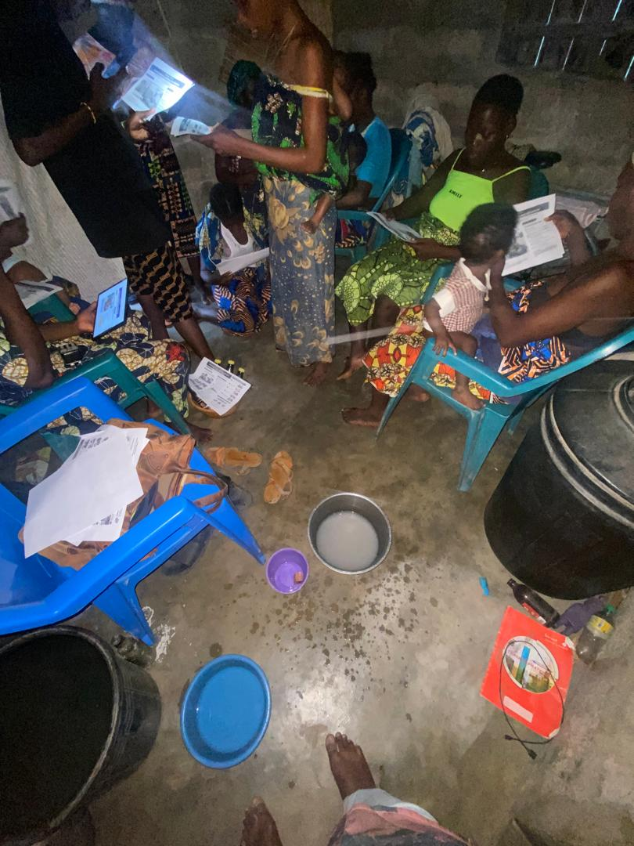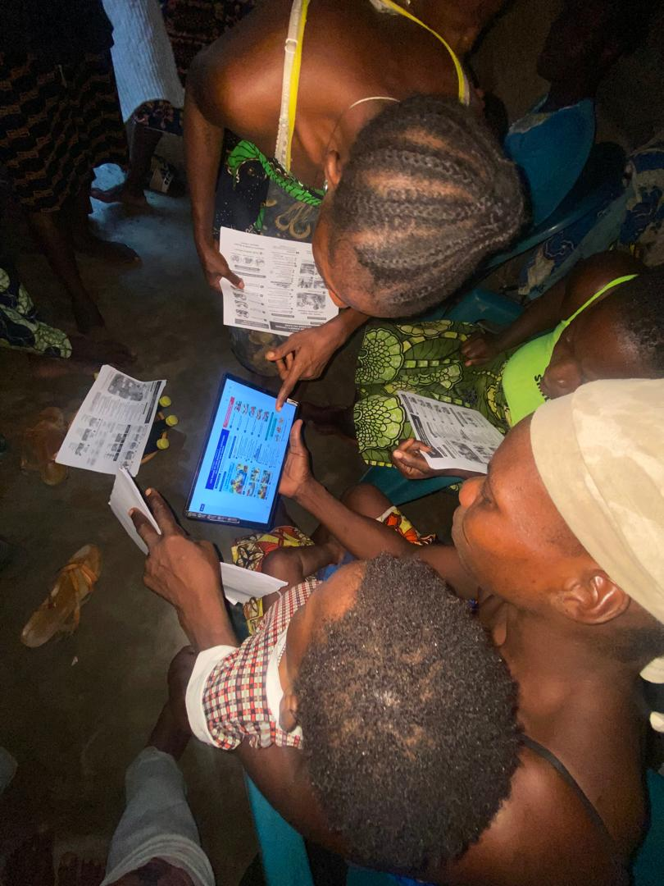
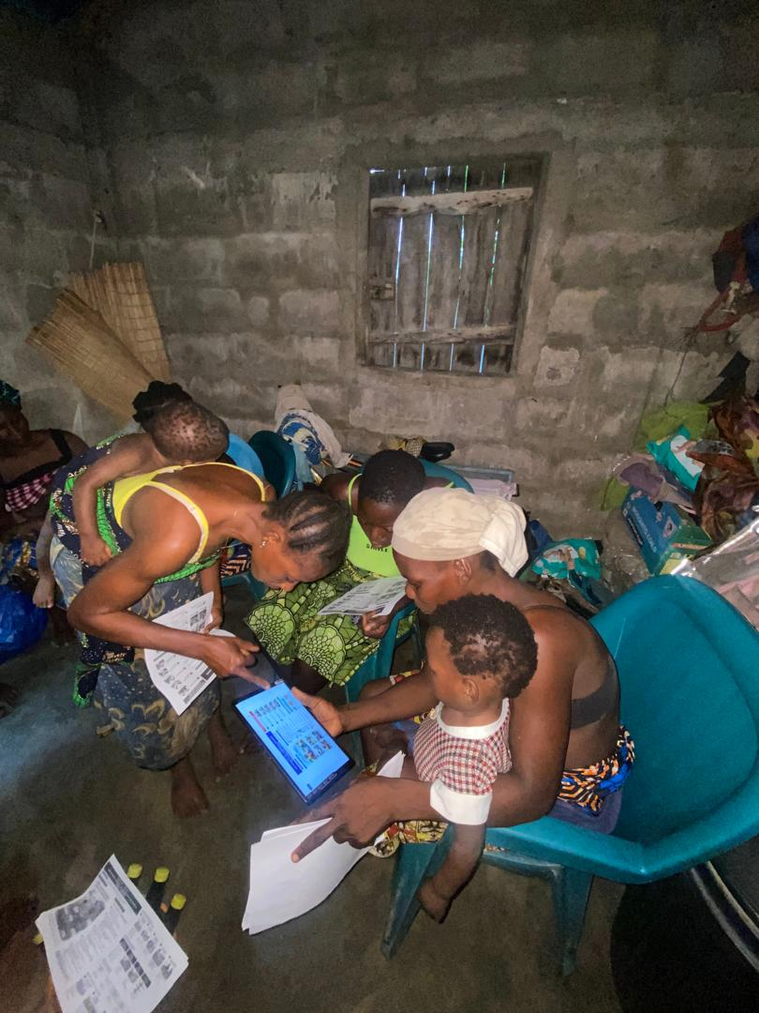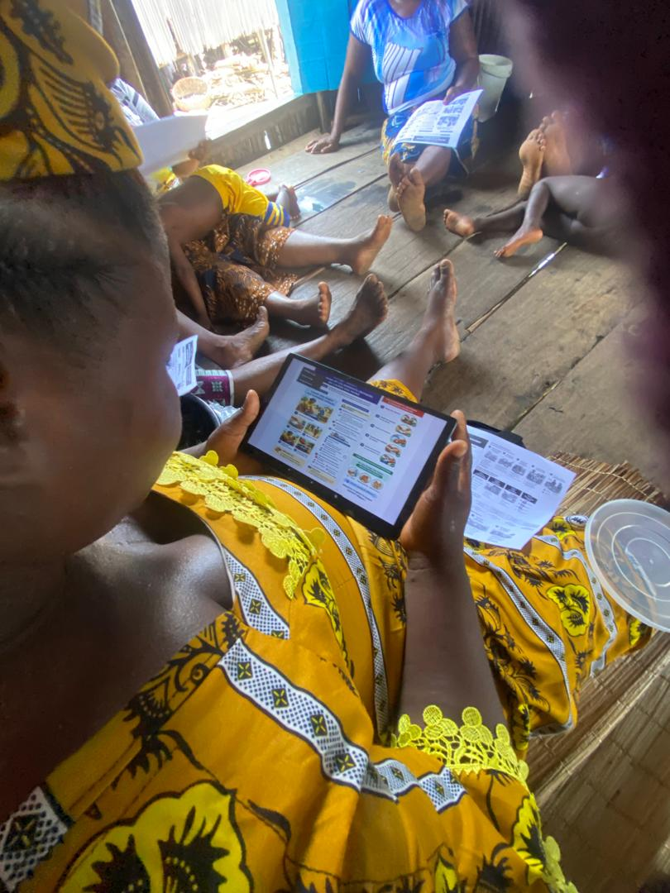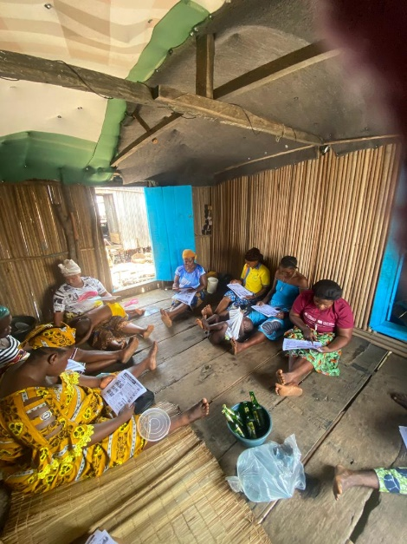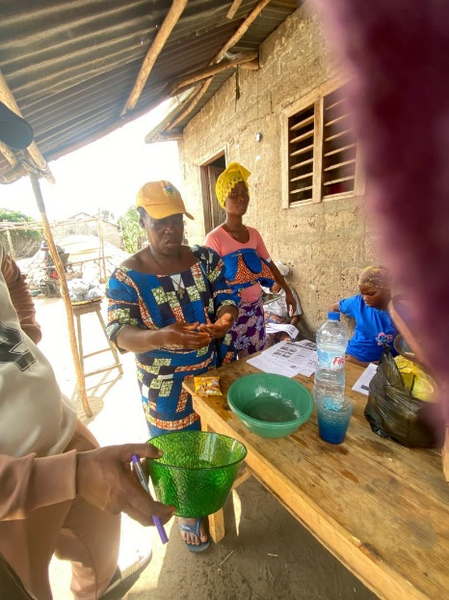
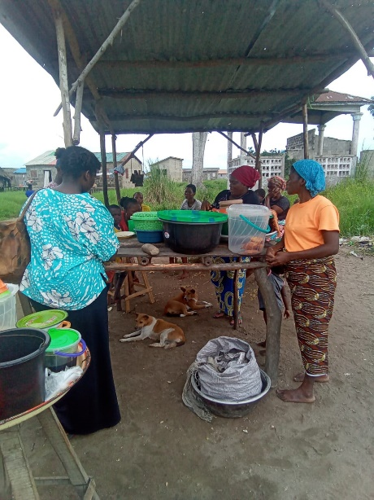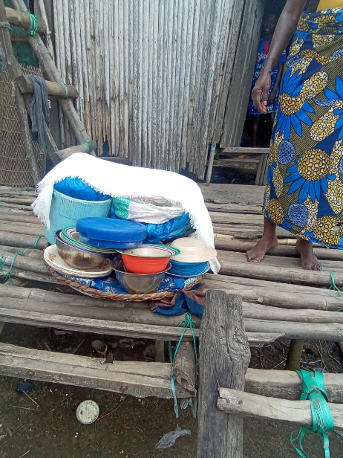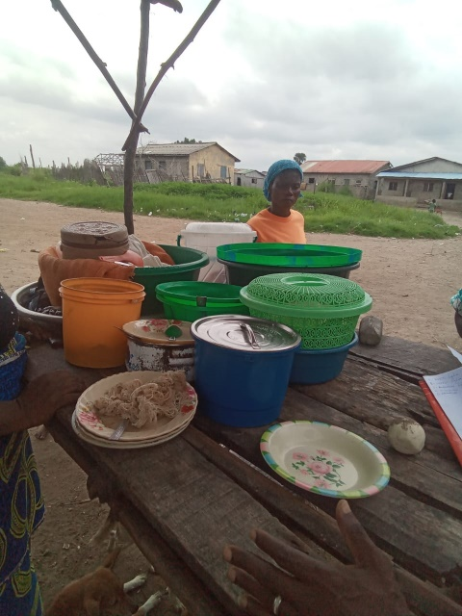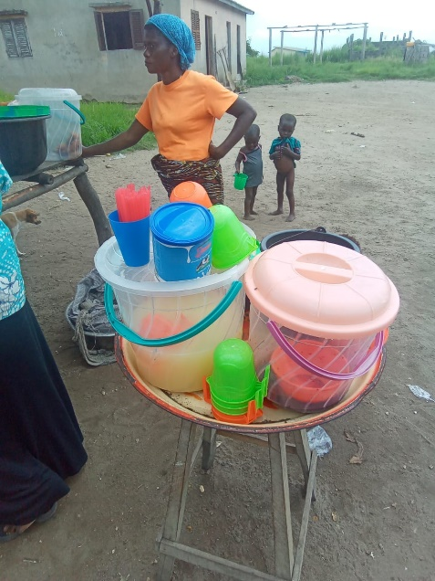

IMAGES 1 : Quelques Femme pendant l’éducation à l’hygiène hydro fécale et alimentaire et quelques observations après l’éducation à l’hygiène hydro fécale et alimentaire.

Annexe 11 : OUTILS PEDAGOGIQUE
- Module 1 : Comment les aliments se contaminent dans le ménage
1. Intitulé du module
Comprendre comment les aliments se contaminent dans le ménage
2. Objectif du module
Amener les participants à comprendre que les aliments peuvent être contaminés au cours des activités quotidiennes du ménage, même lorsqu’ils paraissent propres.
3. Résultat attendu
À la fin du module, les participants doivent être capables de :
- Citer au moins 3 sources de contamination des aliments ;
- Reconnaître que la contamination peut être invisible ;
- Faire le lien entre certaines pratiques du ménage et le risque de maladie.
4. Durée proposée
15 à 20 minutes
5. Méthode d’animation
Causerie participative avec support visuel
6. Matériel pédagogique
- 1 affiche ou image centrale
- Éventuellement 1 deuxième image contrastée
- Tableau ou bloc-notes si possible
- Feutre
7. Image ou affiche à utiliser
8. Déroulé détaillé de la causerie participative
Étape 1 : introduction du thème
Ce que nous dirons
« Nous allons parler de quelque chose qui concerne toute la famille : comment les aliments que nous mangeons peuvent devenir dangereux pour la santé sans que cela se voie forcément. »
Puis :
« Regardons ensemble cette image. Dites-moi simplement ce que vous voyez. »
Étape 2 : observation libre de l’image
Question 1
“Qu’est-ce que vous voyez sur cette image ?”
Réponses attendues
- Une femme qui cuisine
- Un enfant
- Un plat
- Des mouches
- De l’eau
- des ustensiles
- Des déchets
- Une cuisine
Notre rôle
Laisser parler librement.
Ne pas corriger tout de suite.
Faire sortir les détails.
Étape 3 : faire identifier les risques
Question 2
“Selon vous, dans cette scène, qu’est-ce qui peut salir ou contaminer les aliments ?”
Réponses attendues
- Les mains sales
- Les mouches
- L’eau sale
- Les ustensiles sales
- La poussière
- Les déchets
- Les enfants qui touchent sans l’hygiène des mains
- L’aliment laissé ouvert
Notre rôle
Faire nommer chaque risque par les participants eux-mêmes.
Étape 4 : faire émerger l’idée de contamination invisible
Question 3
“Est-ce qu’un aliment peut être contaminé même s’il paraît bon, sent bon ou a bon goût ?”
Réponses attendues
- Oui
- Parfois
- Non, selon certaines croyances
Étape 5 : faire le lien avec les maladies
Question 4
“Qu’est-ce qui peut arriver à une personne qui mange des aliments contaminés ?”
Réponses attendues
- Diarrhée
- Vomissements
- Douleurs de ventre
- Maladie de l’enfant
- Faiblesse
- Fièvre
Étape 6 : ancrer dans leur propre réalité
Question 5
“Dans vos ménages ou dans votre village, à quels moments les aliments risquent-ils le plus d’être contaminés ?”
Réponses attendues
- Pendant la préparation
- Quand on sert
- Quand les aliments restent ouverts
- Quand on garde les restes
- Avec l’eau
- Avec les enfants
- Avec les mouches
- Avec les ustensiles
Étape 7 : discussion sur les croyances
Question 6
“Certaines personnes disent parfois qu’un peu de saleté n’est pas grave, ou que cela habitue le corps. Qu’en pensez-vous ?”
Pourquoi cette question ?
Parce qu’elle ouvre le débat sans juger.
Réponses possibles
- Oui, on entend cela
- Non, ce n’est pas vrai
- Cela dépend
- Les anciens disent cela
- Les enfants s’habituent
Notre rôle
Ne pas humilier.
Laisser sortir la croyance.
Puis réorienter doucement vers le risque réel.
9. Message de synthèse à donner
Exemple de synthèse (demander à un participant de résumer)
« Nous avons vu ensemble que les aliments peuvent être contaminés à plusieurs moments dans le ménage : par les mains sales, l’eau non propre, les mouches, les ustensiles sales, la poussière ou une mauvaise conservation. Nous avons aussi compris qu’un aliment peut sembler bon et pourtant être dangereux, parce que les microbes ne se voient pas toujours. C’est pourquoi il est important d’adopter des gestes simples pour protéger la santé de toute la famille. »
A retenir
“Un aliment peut être contaminé sans que cela se voie.”
- Les mains, l’eau, les mouches et les ustensiles peuvent contaminer le repas.
- La contamination peut survenir avant, pendant ou après la préparation.
- Protéger le repas, c’est protéger la santé de la famille.
Transition
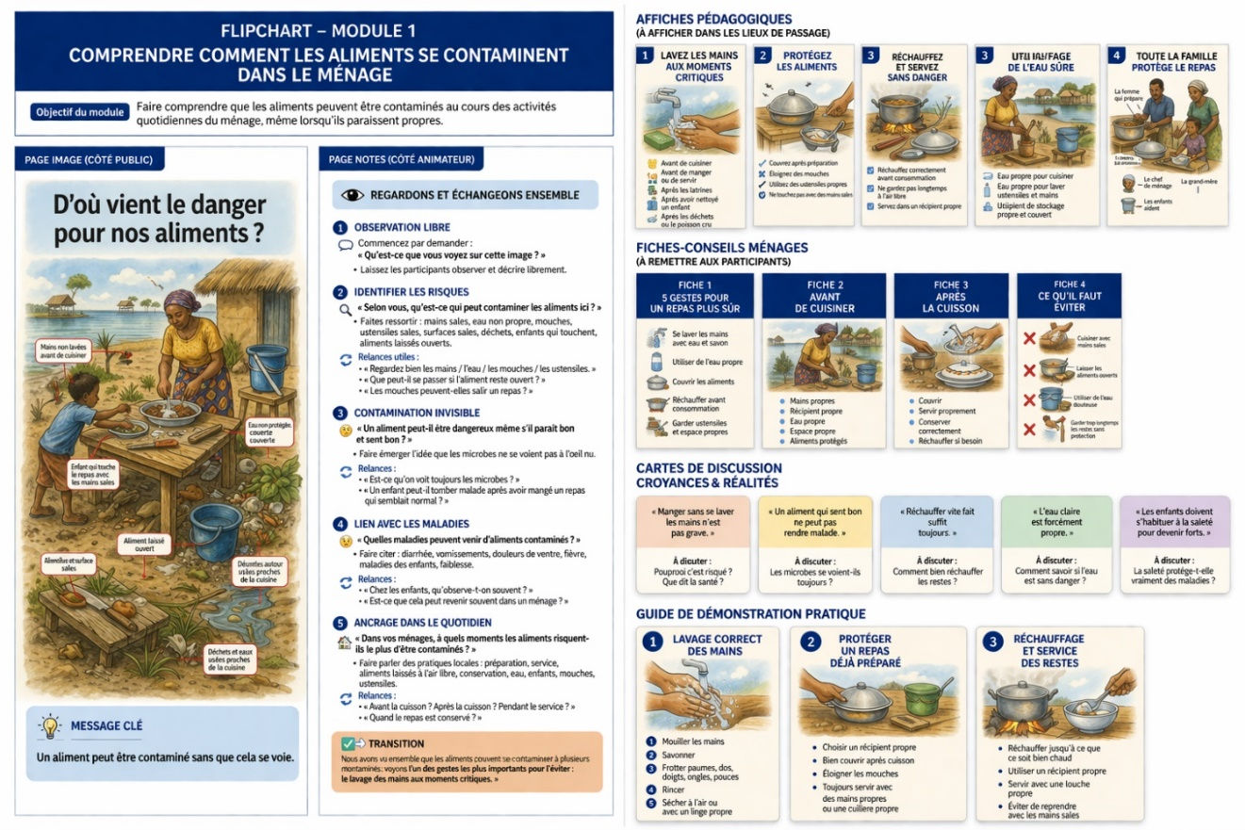
« Maintenant que nous avons compris comment les aliments peuvent être contaminés, nous allons voir l’un des gestes les plus importants pour éviter cela : le lavage des mains au bon moment. »
- Module 2 : Les mains et les moments critiques
1. Intitulé du module
Les mains et les moments critiques du lavage des mains
2. Objectif du module
Amener les participants à reconnaître les moments où le lavage des mains est indispensable, à comprendre pourquoi il protège les aliments et la santé de la famille, et à savoir comment le faire correctement.
3. Résultat attendu
À la fin du module, les participants doivent être capables de :
- Citer les moments critiques du lavage des mains ;
- Expliquer le lien entre mains sales et contamination des aliments ;
- Décrire ou montrer un lavage correct des mains ;
- Reconnaître les obstacles réels au lavage des mains dans le ménage.
4. Durée proposée : 20 à 25 minutes
5. Méthode d’animation
Causerie participative + démonstration pratique
6. Matériel pédagogique
- 1 affiche/image centrale du module 2
- Eau
- Savon
- Un récipient ou dispositif de lavage des mains
- Éventuellement un petit seau ou bassine
- 1 linge propre si disponible
7. Image ou affiche à utiliser
8. Déroulé détaillé de la causerie participative
Étape 1 : rappel du module précédent
Ce nous dirons
« Nous avons vu que les aliments peuvent être contaminés par les mains, l’eau, les mouches, les ustensiles et l’environnement. Nous allons maintenant parler d’un geste simple, mais très important, pour protéger les aliments : le lavage des mains. »
Transition-question
“Selon vous, à quels moments faut-il absolument se laver les mains ?”
Étape 2 : expression libre des participants
Question 1
“À quels moments les mains doivent-elles être lavées ?”
Réponses attendues
- Avant de cuisiner
- Avant de manger
- Avant de servir
- Après les latrines
- Après avoir nettoyé un enfant
- Après les déchets
- Après avoir manipulé du poisson ou quelque chose de sale

Notre rôle
Faire sortir les réponses du groupe avant de montrer toute l’affiche.
Étape 3 : présentation des moments critiques
Présentation de l’image
« Voici les moments les plus importants où les mains doivent être lavées pour protéger les aliments et éviter les maladies. »
Les 5 moments critiques à faire retenir
- Avant de cuisiner
- Avant de manger ou de servir
- Après les latrines
- Après avoir nettoyé un enfant
- Après les déchets, le poisson cru ou toute activité salissante
Question 2
“Parmi ces moments, lesquels sont les plus souvent oubliés dans les ménages ?”
Réponses attendues
- Avant de cuisiner
- Après nettoyage d’enfant
- Avant de servir
- Après déchets
Étape 4 : lien entre mains sales et contamination
Question 3
“Comment des mains sales peuvent-elles contaminer un repas ?”
Réponses attendues
- En touchant directement les aliments
- En touchant les ustensiles
- En servant avec les mains
- En préparant avec des mains non lavées
Message à faire émerger
Les mains peuvent transporter des microbes invisibles vers les aliments.
Étape 5 : discussion sur les croyances
Question 4
“Dans le village, qu’est-ce que les gens disent du lavage des mains ?”
“Certaines personnes disent que ne pas se laver les mains n’est pas grave, ou que cela habitue le corps. Qu’en pensez-vous ?”
Réponses possibles
- Oui, on entend cela
- C’est faux
- cela dépend
- Les enfants s’habituent
- On n’a pas toujours le temps
Notre rôle
Laisser parler sans juger, puis reformuler calmement :
« Même si cela se dit, les mains sales peuvent transporter des microbes qui rendent malade. »

Étape 6 : démonstration pratique
Ce que dit l’animateur
« Maintenant, nous allons voir comment bien se laver les mains. »
Démonstration
- Mouiller les mains
- Mettre le savon
- Frotter paumes
- Frotter dos des mains
- Frotter entre les doigts
- Frotter les pouces
- Frotter les ongles/bouts des doigts
- Rincer
- Sécher à l’air ou avec un linge propre
Question 5
“Qui veut montrer devant le groupe ?”
Une participante refait le geste.
Pendant la démonstration, demander
- « Est-ce qu’on oublie souvent certaines parties des mains ? »
- « Pourquoi les ongles et les espaces entre les doigts sont-ils importants ? »

Étape 7 : obstacles réels dans les ménages
Question 6
“Qu’est-ce qui empêche souvent les ménages de se laver les mains au bon moment ?”
Réponses attendues
- Manque d’eau
- Manque de savon
- Oubli
- Habitude
- Précipitation
- Fatigue
- On ne voit pas la saleté
- Absence de dispositif proche
Étape 8 : solutions pratiques
Question 7
“Dans vos ménages, qu’est-ce qui pourrait aider à mieux se laver les mains au bon moment ?”
Réponses attendues
- Mettre eau et savon près de la cuisine
- Préparer un petit dispositif de lavage
- Rappeler aux enfants
- Demander l’appui du chef de ménage
- Toujours garder un savon disponible
L’animateur renforce
- Proximité de l’eau
- Disponibilité du savon
- Habitude familiale
- Rappel visuel
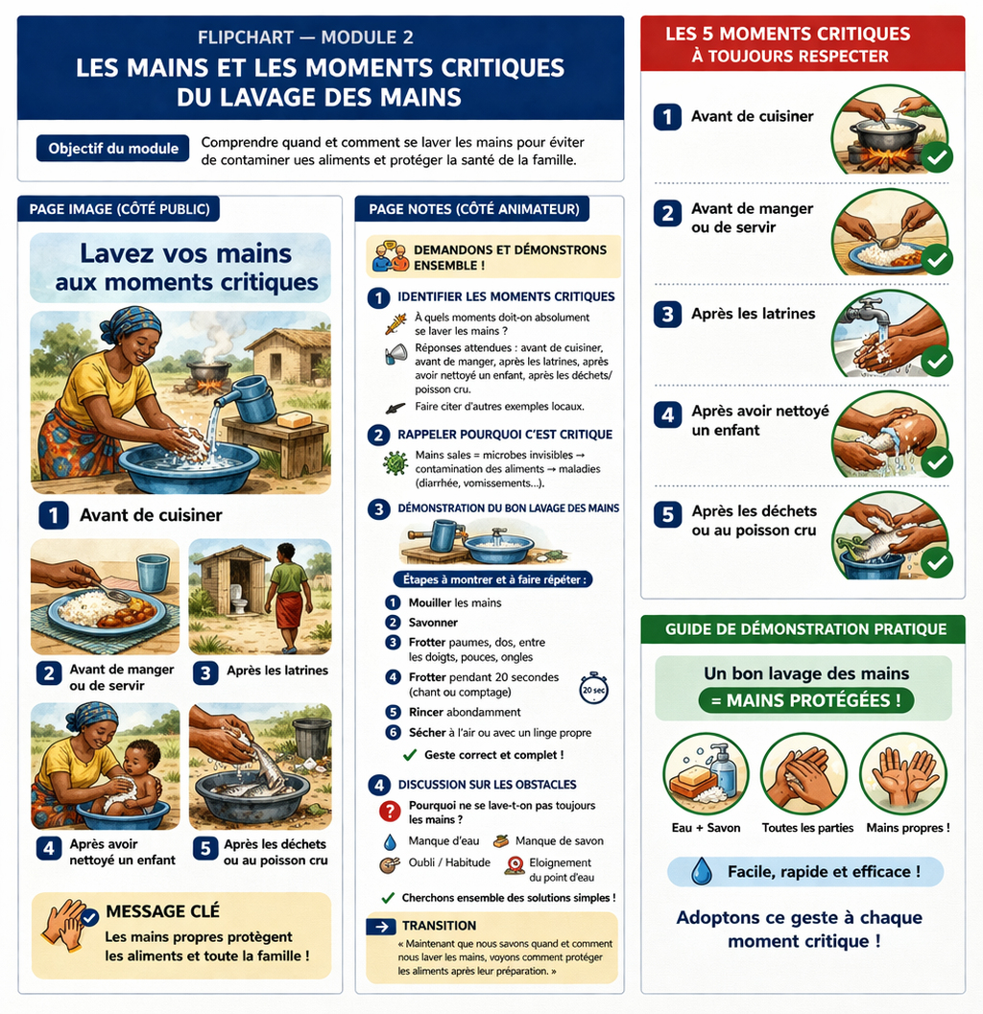
- Module 3 : Protection des aliments après préparation
1. Intitulé du module
Protéger les aliments après leur préparation
2. Objectif du module
Amener les participants à comprendre que les aliments déjà préparés peuvent être recontaminés après cuisson et à adopter des gestes simples pour les protéger jusqu’à leur consommation.
3. Résultat attendu
À la fin du module, les participants doivent être capables de :
- Expliquer pourquoi un aliment cuit peut encore devenir dangereux ;
- Citer les principales sources de recontamination après préparation ;
- Identifier les bonnes pratiques de protection des aliments ;
- Reconnaître certaines habitudes à risque dans les ménages.
4. Durée proposée : 15 à 20 minutes
5. Méthode d’animation
Causerie participative + démonstration simple
6. Matériel pédagogique
- 1 affiche ou image centrale du module 3
- 1 récipient contenant un aliment ou un repas simulé
- 1 couvercle ou cloche de protection
- 1 ustensile propre
- Éventuellement 1 tissu propre et 1 tissu sale pour comparaison
7. Image ou affiche à utiliser
8. Déroulé détaillé de la causerie participative
Étape 1 : transition depuis le module 2
Ce que nous disons
« Nous avons vu que les mains peuvent contaminer les aliments. Maintenant, nous allons parler d’un autre moment très important : ce qui se passe après la préparation du repas. Même lorsqu’un aliment est bien cuit, il peut redevenir dangereux s’il n’est pas bien protégé. »
Question d’entrée
“Quand le repas est déjà prêt, est-ce qu’il peut encore être contaminé ?”
Réponses attendues
- Oui
- Parfois
- Si on le laisse ouvert
- Si les mouches viennent
- Si on le touche avec des mains sales
Étape 2 : observation de l’image
Question 1
“Qu’est-ce que vous voyez dans cette image ?”
Réponses attendues
- Un plat laissé ouvert
- Des mouches
- Une personne qui touche
- Un aliment couvert de l’autre côté
- Un récipient
- Une cuillère propre
Étape 3 : faire identifier les risques de recontamination
Question 2
“Qu’est-ce qui peut salir ou recontaminer un repas déjà préparé ?”
Réponses attendues
- Les mouches
- La poussière
- Les mains sales
- Les enfants
- Les ustensiles sales
- Les animaux
- L’environnement sale
Étape 4 : discussion sur les pratiques réelles dans les ménages
Question 3
“Dans vos ménages, après cuisson, que fait-on habituellement du repas ?”
Réponses possibles
- On laisse sur la table
- On couvre
- On sert directement
- On garde pour plus tard
- On laisse ouvert
- On éloigne les enfants
- On ne couvre pas toujours
Étape 5 : discussion sur les croyances
Question 4
“Certaines personnes pensent que si on va manger rapidement, ce n’est pas utile de couvrir. Qu’en pensez-vous ?”
Réponses possibles
- Oui, beaucoup pensent cela
- Cela dépend
- Non, il faut toujours couvrir
- S’il n’y a pas de mouches, ce n’est pas grave
Autre question
“Quand un enfant ou plusieurs personnes touchent souvent le repas, est-ce sans risque ?”
But
Amener à reconnaître les croyances minimisantes.
Étape 6 : démonstration pratique
Nous dirons
« Regardons maintenant ce qu’il faut faire pour protéger un repas après cuisson.»
Démonstration (participantes)
- Un récipient avec repas laissé ouvert ;
- Puis le même récipient bien couvert ;
- Montre comment servir avec une cuillère propre ;
- Montre qu’il faut éviter de toucher directement le repas avec les mains sales;
- Montre l’intérêt d’un récipient propre.
Question 5
“Lequel de ces deux repas est le mieux protégé ? Pourquoi ?”
Réponses attendues
- Le repas couvert
- Parce qu’il est protégé des mouches
- Parce qu’il est protégé de la poussière
- Parce qu’on évite les mains sales
Étape 7 : solutions faisables dans le contexte local
Question 6
“Dans votre ménage, comment peut-on protéger les aliments avec les moyens disponibles ?”
Réponses attendues
- Utiliser un couvercle
- Utiliser une cloche alimentaire
- Utiliser un récipient propre couvert
- Éloigner les aliments des enfants et animaux
- Utiliser une cuillère propre pour servir
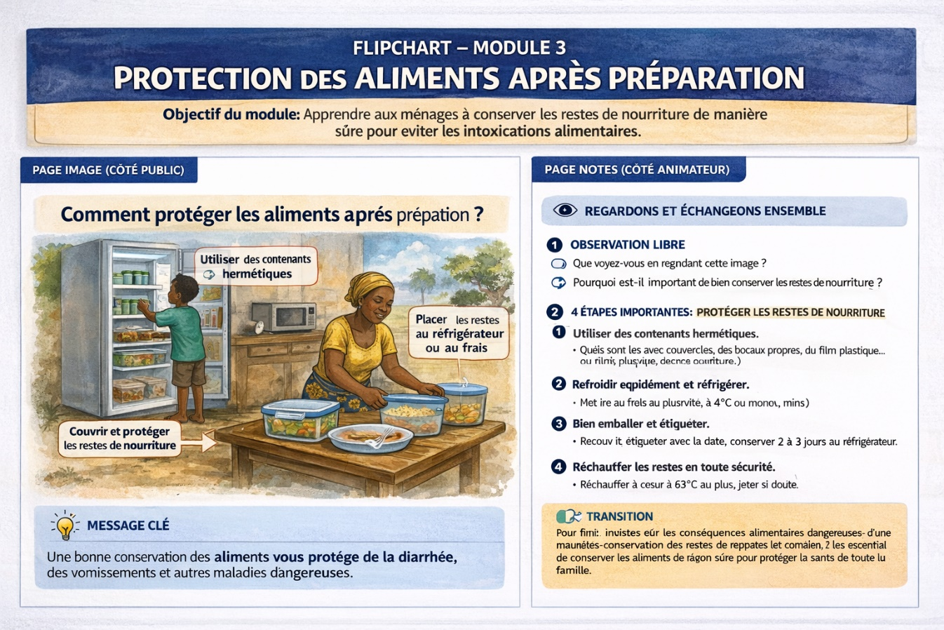
« Nous avons vu qu’un aliment, même bien cuit, peut être recontaminé après sa préparation. Les principales sources de recontamination sont les mouches, la poussière, les mains sales, les ustensiles sales et un environnement mal protégé. Pour réduire ce risque, il faut couvrir les aliments après cuisson, utiliser des ustensiles propres et éviter les manipulations inutiles avant la consommation. »

- Module 4 : Conservation et réchauffage des aliments
1. Intitulé du module
Bien conserver et bien réchauffer les aliments
2. Objectif du module
Amener les participants à comprendre qu’un aliment déjà préparé peut devenir dangereux s’il est mal conservé ou mal réchauffé, et à adopter des pratiques simples de conservation et de réchauffage plus sûres au sein du ménage.
3. Résultat attendu
À la fin du module, les participants doivent être capables de :
- Expliquer pourquoi un aliment conservé peut devenir dangereux ;
- Citer les bonnes pratiques de conservation des restes alimentaires ;
- Citer les bonnes pratiques de réchauffage avant consommation ;
- Reconnaître certaines croyances ou habitudes à risque dans les ménages.
4. Durée proposée : 15 à 20 minutes
5. Méthode d’animation
Causerie participative + démonstration simple
6. Matériel pédagogique
- 1 affiche ou image centrale du module 4
- 1 récipient propre avec couvercle
- 1 aliment ou repas simulé
- 1 ustensile propre
- 1 marmite ou récipient de réchauffage
- Éventuellement une louche propre
7. Image ou affiche à utiliser
8. Déroulé détaillé de la causerie participative
Étape 1 : transition depuis le module 3
Ce nous dirons
« Nous avons vu qu’il faut protéger les aliments après leur préparation. Mais dans les ménages, il arrive souvent qu’un repas ne soit pas consommé tout de suite, ou qu’il reste des aliments pour plus tard. Nous allons donc parler maintenant de la façon de bien conserver et bien réchauffer les aliments pour éviter les maladies. »
Question d’entrée
“Dans vos ménages, que faites-vous quand il reste du repas après avoir mangé ?”
Réponses attendues
- On garde pour plus tard
- On couvre
- On laisse dans la marmite
- On réchauffe plus tard
- On laisse sur la table
- On mange tel quel plus tard
Étape 2 : observation de l’image
Question 1
“Qu’est-ce que vous voyez dans cette image ?”
Réponses attendues
- Un reste laissé dehors
- Un repas couvert
- Un récipient propre
- Une marmite
- Une personne qui réchauffe
- Une personne qui sert
Étape 3 : faire émerger le danger lié à la mauvaise conservation
Question 2
“Pourquoi un aliment déjà préparé peut-il devenir dangereux lorsqu’on le garde pour plus tard ?”
Réponses attendues
- Parce qu’il reste longtemps dehors
- Parce qu’il n’est pas couvert
- Parce qu’il attire les mouches
- Parce qu’il est touché plusieurs fois
- Parce qu’il se salit
- Parce qu’il peut “tourner”
Étape 4 : discussion sur les pratiques réelles de conservation
Question 3
“Comment les ménages conservent-ils habituellement les restes alimentaires dans votre milieu ?”
Réponses possibles
- On garde dans la marmite
- On couvre
- On laisse sur le feu
- On met en récipient
- On garde à température ambiante
- On mange plus tard sans trop faire attention
Étape 5 : discussion sur le réchauffage
Question 4
“Quand on veut remanger un reste, que fait-on généralement ?”
Réponses attendues
- On réchauffe
- On ne réchauffe pas toujours
- On goûte d’abord
- On sert directement
- On chauffe un peu seulement
Étape 6 : discussion sur les croyances et habitudes à risque
Question 5
“Certaines personnes réchauffent seulement un peu, juste pour ‘casser le froid’. Est-ce suffisant selon vous ?”
Étape 7 : démonstration pratique
Ce nous dirons
« Regardons maintenant comment bien conserver et bien réchauffer un aliment. »
Démonstration
L’animateur montre :
- Un reste laissé ouvert dans un récipient sale → situation à éviter ;
- Un reste placé dans un récipient propre et couvert → bonne pratique ;
- Un réchauffage correct jusqu’à ce que l’aliment soit bien chaud ;
- Un service avec ustensile propre, sans contact de mains sales.
Question 6
“Lequel de ces deux restes est le mieux conservé ? Pourquoi ?”
Réponses attendues
- Celui qui est couvert
- Celui qui est dans un récipient propre
- Celui qui est gardé dans un endroit plus propre
Question 7
“Quand vous réchauffez un aliment, comment savez-vous qu’il est bien réchauffé ?”
Étape 8 : solutions réalistes dans les ménages
Question 8
“Avec les moyens disponibles dans vos ménages, comment peut-on mieux conserver et mieux réchauffer les aliments ?”
Réponses attendues
- Utiliser un récipient propre
- Couvrir le repas
- Éviter de laisser trop longtemps à l’air libre
- Bien réchauffer avant de servir
- Utiliser une cuillère ou louche propre
- Éviter les mains sales
9. Message de synthèse à donner par un participant
« Nous avons vu qu’un aliment déjà préparé peut devenir dangereux s’il est mal conservé ou mal réchauffé. Les restes doivent être gardés dans un récipient propre, couverts et protégés. Avant de les consommer, il faut les réchauffer correctement et les servir avec des ustensiles propres. L’odeur ou l’apparence seules ne suffisent pas toujours pour savoir si un aliment est sans danger. »

11. Transition vers le module 5
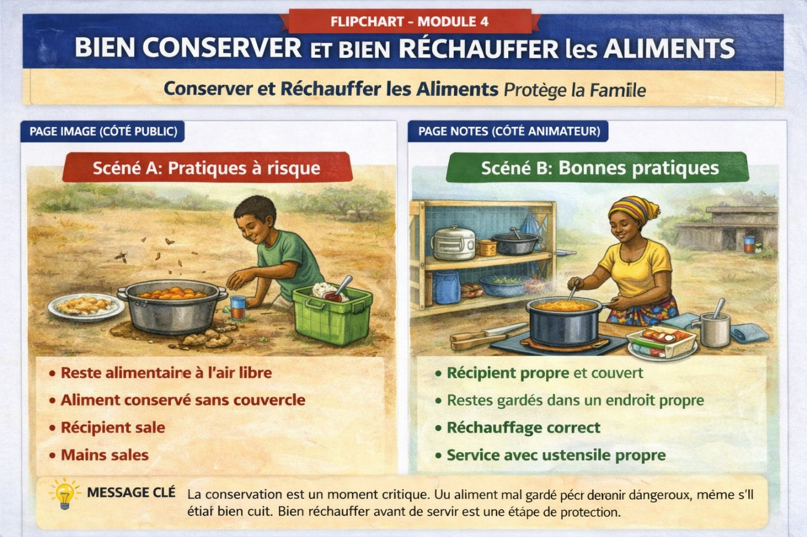
« Nous avons vu comment conserver et réchauffer les aliments de façon plus sûre. Nous allons maintenant parler d’un autre élément essentiel : l’eau, les ustensiles et l’environnement de préparation. »
- Module 5 : Eau, ustensiles et environnement de préparation
2. Objectif du module
Amener les participants à comprendre que la qualité de l’eau, la propreté des ustensiles et l’environnement de préparation influencent directement la contamination des aliments.
3. Résultat attendu
À la fin du module, les participants doivent être capables de :
- Expliquer pourquoi l’eau peut contaminer les aliments ;
- Identifier les risques liés aux ustensiles sales ;
- Reconnaître l’importance d’un espace de préparation propre ;
- Proposer des solutions réalistes adaptées à leur ménage.
4. Durée proposée : 15 à 20 minutes
5. Méthode d’animation
Causerie participative + démonstration simple + observation
6. Matériel pédagogique
- 1 affiche du module 5
- 1 récipient d’eau propre vs eau douteuse (si possible)
- 1 ustensile propre vs ustensile sale
- 1 espace simulé propre vs sale
7. Image ou affiche à utiliser
8. Déroulé détaillé de la causerie participative
Étape 1 : transition depuis module 4
Animateur
« Nous avons vu comment bien conserver et réchauffer les aliments. Maintenant, regardons un autre point très important : l’eau, les ustensiles et l’endroit où nous préparons les repas. »
Question d’entrée
“Selon vous, est-ce que l’eau ou les ustensiles peuvent salir un repas ?”
Étape 2 : observation de l’image
Question 1
“Qu’est-ce que vous voyez dans cette image ?”
- Eau sale
- Récipient ouvert
- Ustensiles sales
- Environnement sale
- Mouches
- Cuisine propre (dans l’autre image)
Étape 3 : rôle de l’eau dans la contamination
Question 2
“Est-ce que l’eau peut contaminer les aliments ? Comment ?”
Réponses attendues
- Eau sale → maladie
- Eau non protégée → saleté
- Eau utilisée pour laver → contamination
Étape 4 : rôle des ustensiles
Question 3
“Les ustensiles peuvent-ils salir un repas ?”
Réponses attendues
- Oui, s’ils sont sales
- S’ils sont posés au sol
- S’ils ne sont pas bien lavés
Étape 5 : rôle de l’environnement
Question 4
“Est-ce que l’endroit où on cuisine peut influencer la propreté du repas ?”
Réponses attendues
- Oui
- Déchets → mouches
- Eau stagnante
- Sol sale
Étape 6 : discussion sur les pratiques locales
Question 5
“Dans vos ménages, comment est conservée l’eau ?”
“Où gardez-vous les ustensiles ?”
“Comment est l’endroit où vous cuisinez ?”
Étape 7 : discussion sur les obstacles
Question 6
“Qu’est-ce qui empêche d’avoir une eau propre, des ustensiles propres et un espace propre ?”
Réponses attendues
- Manque d’eau
- Manque de moyens
- Habitudes
- Manque d’espace
- Négligence

Étape 8 : solutions pratiques
Question 7
“Que peut-on faire dans le ménage pour améliorer cela ?”
Réponses attendues
- Couvrir l’eau
- Laver les ustensiles
- Ranger en hauteur
- Éloigner les déchets
- Garder un espace propre
- Installer un petit dispositif lavage mains
9. Message de synthèse
« Nous avons vu que l’eau, les ustensiles et l’environnement peuvent contaminer les aliments. Pour protéger la famille, il faut utiliser de l’eau propre et couverte, des ustensiles propres, et préparer les aliments dans un espace propre. »
- Transition vers le module 6
« Nous avons vu les gestes importants. Maintenant, nous allons parler de quelque chose de très important : le rôle de toute la famille dans ces pratiques. »
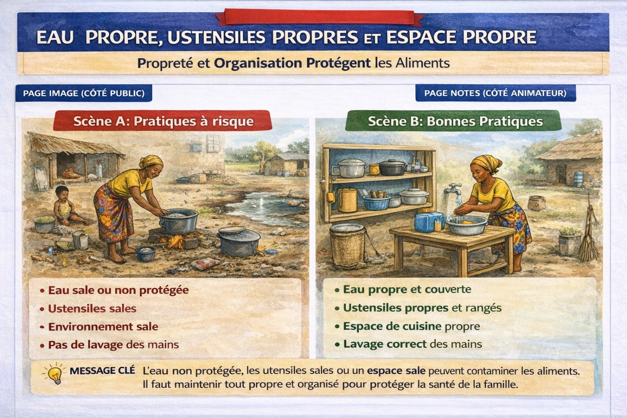
- Module 6 : Rôle du ménage et engagement au changement
1. Intitulé du module
Toute la famille a un rôle dans la sécurité des aliments
2. Objectif du module
Amener les participants à comprendre que l’adoption des bonnes pratiques d’hygiène dépend de l’ensemble du ménage, et favoriser un engagement concret pour le changement de comportement.
3. Résultat attendu
À la fin du module, les participants doivent être capables de :
- Identifier les personnes influentes dans le ménage ;
- Expliquer le rôle de chacun dans l’hygiène alimentaire ;
- Reconnaître que le changement dépend du soutien du ménage ;
- Prendre un engagement concret d’amélioration.
4. Durée proposée : 15 à 20 minutes
5. Méthode d’animation
Causerie participative + discussion + engagement
6. Matériel pédagogique
- 1 affiche du module 6
- éventuellement fiche engagement ménage
- stylo / carnet (optionnel)
7. Image ou affiche à utiliser
8. Déroulé détaillé de la causerie participative
Étape 1 : introduction du module
Animateur
« Nous avons vu beaucoup de choses importantes : les mains, les aliments, l’eau, les ustensiles. Mais une question reste : est-ce qu’une seule personne peut tout faire dans le ménage ? »
Question d’entrée
“Qui est responsable de l’hygiène des aliments dans le ménage ?”
Réponses attendues
- La femme
- Tout le monde
- La mère
- Les enfants
- Le chef de ménage
Étape 2 : observation de l’image
Question 1
“Qu’est-ce que vous voyez dans ces deux situations ?”
Réponses attendues
- Une femme seule / une famille impliquée
- Enfants qui touchent / enfants disciplinés
- Désordre / organisation
- Absence de soutien / collaboration
Étape 3 : rôle des différents membres du ménage
Question 2
“Quel est le rôle de la femme dans la préparation des aliments ?”
“Quel est le rôle du chef de ménage ?”
“Quel est le rôle des enfants ?”
“Quel est le rôle des grand-mères ou autres adultes ?”
Réponses attendues
Femme :
- Prépare les repas
- Gère l’eau
- Manipule les aliments
Chef de ménage :
- Décide des dépenses (savon, eau…)
- Peut soutenir ou non
Enfants :
- Peuvent contaminer
- Doivent être éduqués
Grand-mère :
- Influence les habitudes
- Transmet les pratiques
Étape 4 : identification des obstacles
Question 3
“Qu’est-ce qui empêche parfois un ménage d’adopter de bonnes pratiques ?”
Réponses attendues
- manque de moyens
- manque de savon
- habitudes anciennes
- décisions du chef
- manque de temps
- croyances
Étape 5 : solutions et responsabilisation
Question 4
“Que peut faire chaque membre du ménage pour améliorer l’hygiène alimentaire ?”
Réponses attendues
- femme : appliquer les bonnes pratiques
- chef : acheter savon / soutenir
- enfants : ne pas toucher les aliments
- famille : respecter les règles
- ménage ? »
Étape 6 : engagement du ménage
Question 5 (clé)
“À partir d’aujourd’hui, quel geste allez-vous changer dans votre ménage ?”
Réponses possibles
- Se laver les mains avant de cuisiner
- Couvrir les aliments
- Bien réchauffer
- Utiliser de l’eau propre
- Éloigner les enfants du repas
9. Message de synthèse (A faire par un participant)
« Nous avons vu que la sécurité des aliments ne dépend pas d’une seule personne. Elle dépend de toute la famille : la femme, le chef de ménage, les enfants et les autres membres. Lorsque chacun joue son rôle, il devient plus facile d’adopter de bonnes pratiques et de protéger la santé de tous. »

REMERCIEMENT POUR LE FINANCEMENT DU PROJET
La réalisation du stage ayant conduit à ce mémoire a été rendue possible grâce au soutien financier de VLIR-UOS, dans le cadre du projet OVILAC GreenLake.
Nous exprimons notre profonde reconnaissance à VLIR-UOS ainsi qu'à l'ensemble des institutions partenaires du projet pour leur engagement, leur accompagnement et leur contribution à la mise en œuvre de ce stage.
Cette collaboration associe notamment :
- L’Université d’Abomey-Calavi (UAC)
- Université de Namur
- Université de Gand
- Université d’Antwerp

Les logos des institutions partenaires figurent ci-dessous en reconnaissance de leur précieux soutien.



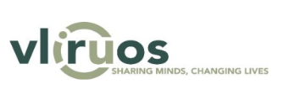




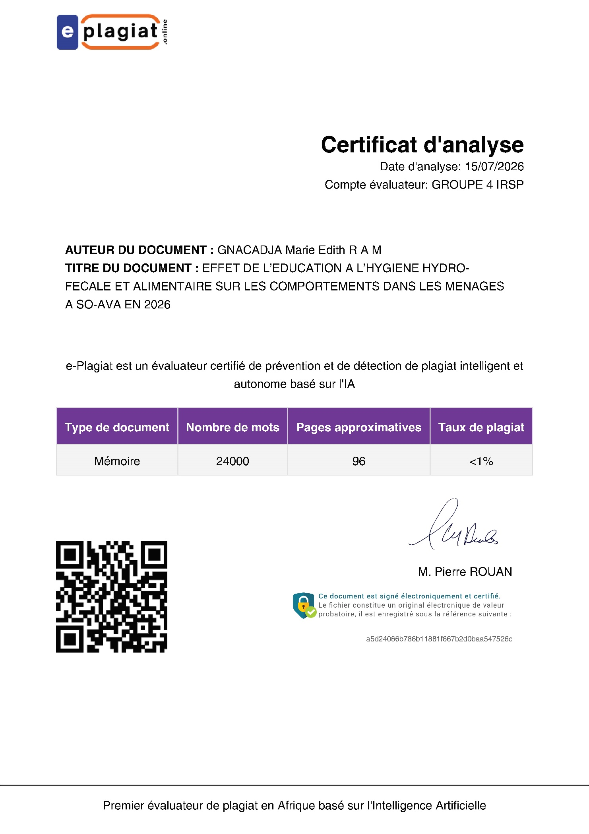

TABLE DES MATIERES
ACTION DE GRACE ii
DEDICACES iii
REMERCIEMENTS iv
RÉSUMÉ vi
LISTE DES SIGLES ET ABREVIATIONS viii
LISTE DES FIGURES ix
LISTE DES TABLEAUX x
SOMMAIRE xi
INTRODUCTION 2
I. PROBLEMATIQUE 5
1.1. Énoncé du problème 5
1.2. Cadre conceptuel 7
1.3. Hypothèse de recherche 12
1.4. OBJECTIFS 12
II. GENERALITES 14
2.1. Définition des concepts 14
2.2. Revue de littérature 18
III. MÉTHODES D’ÉTUDE 23
3.1 Cadre d’étude 23
3.2. Type d’étude 26
3.3. Population d’étude 27
3.4. Échantillonnage 28
3.4.1. Méthode d’échantillonnage 28
3.4.2. Technique d’échantillonnage 29
3.4.2.1. Échantillonnage 29
3.4.2.2. Variables et aspects opérationnels 32
3.5. Collecte des données 44
3.6. Traitement et analyse des données 49
3.7. Aspects éthiques et déontologiques 53
IV. RÉSULTATS 55
4.1. Description de la population d’étude 55
4.1.1. Répartition des femmes selon l’âge 55
4.1.2. Description des facteurs sociodemographiqus 56
4.1.3. Répartition des femmes selon les caractéristiques sociodémographiques 57
4.2. Synthèse des scores des connaissances attitudes et pratiques liés aux comportements d’hygiène hydro-fécale et alimentaire 58
4.3. Positionnement des femmes selon les étapes du changement de comportement 59
4.4. Résultats issus de l’observation directe et des entretiens qualitatifs 61
4.5. Comparaison des scores avant et après l’intervention éducative 62
4.6. Facteurs associés aux pratiques favorables avant l’intervention 64
4.6.1. Modèle initial 64
4.6.2. Modèle final 65
4.7. Facteurs associés aux pratiques favorables après l’intervention 68
4.7.1. Modèle initial 68
4.7.2. Modèle final 70
4.8. Facteurs associés à l’amélioration des pratiques après l’intervention 72
4.8.1. Modèle initial 72
4.8.2. Modèle final 74
4.9. Effet ajusté de la période post-intervention sur les pratiques favorables 75
V. DISCUSSION 78
5.1. Atteinte des objectifs 78
5.2. Qualité et validité des résultats 80
5.3. Effet de l’intervention sur les connaissances, les attitudes et les perceptions 81
5.4. Effet de l’intervention sur les pratiques d’hygiène hydro-fécale et alimentaire 83
5.5. Facteurs environnementaux et contraintes matérielles 85
5.6. Apport des observations directes et des entretiens qualitatifs 87
5.7. Interprétation des résultats selon les étapes du changement de comportement 87
CONCLUSION 90
PERSPECTIVES 91
SUGGESTIONS 92
PLAN TACTIQUE DE RENFORCEMENT DES COMPORTEMENTS D’HYGIÈNE HYDRO-FÉCALE ET ALIMENTAIRE DANS LES MÉNAGES DE SÔ-AVA 96
REFERENCES 104
ANNEXES a
TABLE DES MATIERES uuu

